Заказчик: ООО «Авангард»
Договор № 108 от 17 августа 2016 г.

Проект планировки территории и проект межевания территории, включающей земельный участок с кадастровым номером 47:07:0506001:12, и расположенной в г. п. Токсово
муниципального образования Токсовское городское поселение
Всеволожского муниципального района Ленинградской области

Проект планировки территории

Материалы по обоснованию

Генеральный директор С. Д. Митягин

Главный инженер проекта Д. В. Морозов

Главный архитектор проекта С. А. Орешкова

Санкт-Петербург
2018

Состав материалов по обоснованию проекта планировки территории
Текстовые материалы:
- Материалы по обоснованию проекта планировки территории

Графические материалы:
- Карта планировочной структуры территории поселения. Схема расположения проектируемой территории на фрагменте генерального плана;
- Схема использования территории в период подготовки проекта планировки. Схема зон с особыми условиями использования территории;
- Схема организации улично-дорожной сети и схема движения транспорта;
- Схема границ зон с особыми условиями использования территории;
- Схема вертикальной планировки, инженерной подготовки и инженерной защиты территории;
- Схема размещения инженерных сетей и сооружений;
- Разбивочный чертеж красных линий;
- Вариант планировочного решения застройки территории;
- Очередность планируемого развития территории.

Состав авторского коллектива и ответственных исполнителей
Генеральный директор | С. Д. Митягин
Руководитель проекта, главный архитектор проекта | С. А. Орешкова
Главный инженер проекта | Д. В. Морозов
Архитектор | Е. О. Соловьева
Архитектор | Е. В. Демина
Инженер | Д. С. Кирсанов
Инженер | М. С. Лазарева
Инженер по градостроительному кадастру | Ю. И. Ефимова
Экономист | О. А. Друзина

Оглавление
Состав материалов по обоснованию проекта планировки территории 2
Состав авторского коллектива и ответственных исполнителей 3
Введение 6
1. Общие сведения о территории проектирования 9
2. Природные условия 11
2.1. Физико-географическая характеристика 11
2.2. Климат 11
2.3 Гидрографическая сеть 13
2.4. Геоморфологические особенности территории 14
2.5 Растительность 14
2.6. Выводы 14
3. Современное использование территории 15
4. Зоны с особыми условиями использования территории 15
5. Архитектурно-планировочное решение 24
6. Жилищный фонд 25
7. Население 28
8. Культурно-бытовое обслуживание 28
9. Красные линии 33
10. Организация транспортного обслуживания территории 33
11. Инженерная инфраструктура 41
11.1 Водоснабжение 41
11.2 Хозяйственно-бытовая и дождевая канализация 44
11.3 Теплоснабжение 50
11.4 Газоснабжение 52
11.5 Электроснабжение 53
11.6 Информатизация и связь 55
11.7 Объекты капитального строительства инженерной инфраструктуры 55
12. Вертикальная планировка и инженерная подготовка территории 57
13. Озеленение и благоустройство 57
14. Санитарная очистка 58
15. Санитарно-экологическое состояние окружающей среды 61
16. Охрана окружающей среды 62
17. Инженерно-технические мероприятия гражданской обороны, мероприятия по предупреждению чрезвычайных ситуаций и обеспечению пожарной безопасности (ИТМ ГОЧС) 63
17.1 Возможные последствия воздействия современных средств поражения и чрезвычайных ситуаций техногенного и природного характера 63
17.2 Основные показатели по существующим ИТМ ГОЧС 66
17.3 Мероприятия по гражданской обороне 67
18. Технико-экономические показатели проекта планировки территории 70
Приложения 74
1. Распоряжение комитета по архитектуре и градостроительству Ленинградской области от 21.03.2018 № 69 о подготовке проекта планировки территории и проекта межевания территории 75
2. Техническое задание на разработку проекта планировки территории и проекта межевания территории 79
3. Ответы на запросы исходных данных по разделу «Инженерная инфраструктура» 81

Введение
Проект планировки территории и проект межевания территории, включающей земельный участок с кадастровым номером 47:07:0506001:12, и расположенной в г.п. Токсово муниципального образования Токсовское городское поселение Всеволожского муниципального района Ленинградской области выполнен ООО «НИИ ПГ» на основании договора № 108 от 17 августа 2016 г. по заказу ООО «Авангард».
Настоящая работа выполняется в соответствии с действующими законодательными и нормативно-правовыми документами:
- Градостроительный кодекс Российской Федерации от 29.12 2004 № 190-ФЗ;
- Земельный кодекс Российской Федерации от 25.10.2001 № 136-ФЗ;
- Водный кодекс Российской Федерации от 03.06.2006 № 74-ФЗ;
- Лесной кодекс Российской Федерации от 04.12.2006 № 200-ФЗ;
- Федеральный закон от 06.10.2003 № 131-ФЗ «Об общих принципах организации местного самоуправления в Российской Федерации»;
- Федеральный закон от 10.01.2002 № 7-ФЗ «Об охране окружающей среды»;
- Федеральный закон от 27.12.2002 № 184-ФЗ «О техническом регулировании»;
- Федеральный закон от 22.07.2008 № 123-ФЗ «Технический регламент о требованиях пожарной безопасности»;
- Федеральный закон от 17.11.1995 № 169-ФЗ «Об архитектурной деятельности в Российской Федерации»;
- Закон Российской Федерации от 21.02.1992 № 2395-1 «О недрах»;
- Федеральный закон от 15.02.1995 № 33-ФЗ «Об особо охраняемых природных территориях»;
- Федеральный закон от 24.06.1998 № 89-ФЗ «Об отходах производства и потребления»;
- Федеральный закон от 30.03.1999 № 52-Ф3 «О санитарно-эпидемиологическом благополучии населения»;
- Федеральный закон от 02.08.1995 № 122-ФЗ «О социальном обслуживании граждан пожилого возраста и инвалидов»;
- Федеральный закон от 24.11.1995 № 181-ФЗ «О социальной защите инвалидов в Российской Федерации»;
- Региональные нормативы градостроительного проектирования Ленинградской области, утвержденные постановлением Правительства Ленинградской области от 22.03.2012 № 83 (с изменениями на 04.12.2017 № 524);
- Местные нормативы градостроительного проектирования Ленинградской области, утвержденные постановлением Правительства Ленинградской области от 04.12.2017 № 525;
- Постановление Правительства Российской Федерации от 03.11.1994 № 1233 «Об утверждении Положения о порядке обращения со служебной информацией ограниченного распространения в федеральных органах исполнительной власти и уполномоченном органе управления использованием атомной энергии»;
- СП 42.13330.2016. Свод правил. «Градостроительство. Планировка и застройка городских и сельских поселений». Актуализированная редакция СНиП 2.07.01-89*;
- СНиП 11-04-2003 «Инструкция о порядке разработки, согласования, экспертизы и утверждения градостроительной документации;
- СП 30.13330.2012 «Внутренний водопровод и канализация зданий», актуализированная редакция СНиП 2.04.01-85*;
- СП 31.13330.2012 «Водоснабжение. Наружные сети и сооружения», актуализированная редакция СНиП 2.04.02-84*;
- СП 32.13330.2012 «Канализация. Наружные сети и сооружения», актуализированная редакция СНиП 2.04.03-85;
- СП 23-101-2004 «Проектирование тепловой защиты зданий»;
- СП 31-110-2003 «Проектирование и монтаж электроустановок жилых и общественных зданий»;
- СП 10.13130.2009 «Системы противопожарной защиты. Внутренний противопожарный водопровод. Требования пожарной безопасности»;
- СП 8.13130.2009 «Системы противопожарной защиты. Источники наружного противопожарного водоснабжения. Требования пожарной безопасности»;
- СП 11-112-2001 Порядок разработки и состав раздела «Инженерно-технические мероприятия гражданской обороны. Мероприятия по предупреждению чрезвычайных ситуаций» градостроительной документации на территории городских и сельских поселений, других муниципальных образований»;
- СП 131.13330.2012 «Строительная климатология. Актуализированная редакция СНиП 23-01-99* (с изменением № 2)»;
- СНиП 11-02-96 «Инженерные изыскания для строительства. Основные положения»;
- СНиП 42-01-2002 «Газораспределительные системы»;
- СНиП 41-02-2003 «Тепловые сети»;
- СНиП 23-02-2003 «Тепловая защита зданий»;
- Правила устройства электроустановок. ПУЭ. Издание 7;
- РДС 30-201-98 «Инструкция о порядке проектирования и установления красных линий в городах и других поселениях Российской Федерации»;
- РД 45.120-2000 «Городские и сельские телефонные сети. Нормы технологического проектирования»;
- «Пособие по проектированию городских (местных) телефонных сетей и сетей проводного вещания городских и сельских поселений. Диспетчеризация систем инженерного оборудования»;
- СанПиН 2.11.564-96 «Планировка и застройка городских и сельских поселений»;
- СанПиН 2.2.1/2.1.1.1200-03 «Санитарно-защитные зоны и санитарная классификация предприятий, сооружений и иных объектов» Новая редакция (с изменениями и дополнениями от 10.04.2008, 6.10.2009, 9.09.2010, 25.04.2014);
- СанПиН «Гигиенические требования к охране атмосферного воздуха населенных мест»;
- СанПиН 2.1.4.1074-01 «Питьевая вода. Гигиенические требования к качеству воды централизованного питьевого водоснабжения. Контроль качества»;
- СанПиН 2.1.4.1110-02 «Зоны санитарной охраны источников водоснабжения и водопроводов питьевого назначения»;
- СанПиН 2.1.5.980-00 «Гигиенические требования к охране поверхностных вод»;
- СанПиН 2.1.6.1032-01 «Гигиенические требования к обеспечению качества атмосферного воздуха населенных мест»;
- СанПиН 2.1.7.1287-03 «Санитарно-эпидемиологические требования к качеству почвы»;
- СанПиН 2.1.7.1322-03 «Гигиенические требования к размещению и обезвреживанию отходов производства и потребления»;
- СанПиН 2.1.8/2.2.4.1383-03 «Гигиенические требования к размещению и эксплуатации передающих радиотехнических объектов»;
- СанПиН 2.2.1/2.1.1.1076-01 «Гигиенические требования к инсоляции и солнцезащите помещений жилых и общественных зданий и территорий»;
- СанПиН 2971-84 «Санитарные нормы и правила защиты населения от воздействия электрического поля, создаваемого воздушными линиями электропередачи переменного тока промышленной частоты»;
- СанПиН 42-128-4433-87 «Санитарные нормы допустимых концентраций химических веществ в почве»;
- СанПиН 42-128-4690-88 «Санитарные правила содержания территорий населенных мест».
Разработка проекта планировки осуществлялась с учетом положений документов территориального планирования и градостроительного зонирования:
- генерального плана муниципального образования Токсовское городское поселение Всеволожского муниципального района Ленинградской области, утвержденного решением Совета депутатов муниципального образования Токсовское городское поселение Всеволожского муниципального района Ленинградской области от 01.04.2014 № 17 (с изменениями на 28.12.2017 г. № 635);
- правил землепользования и застройки муниципального образования «Токсовское городское поселение» Всеволожского муниципального района Ленинградской области, утверждённых приказом комитета по архитектуре и градостроительству Ленинградской области от 18 июля 2018 года №44.
Проект планировки и проект межевания территории выполнен на основе актуальных результатов инженерно-геодезических, инженерно-геологических, инженерно-гидрометеорологических, инженерно-экологических изысканий. Топографо-геодезические изыскания выполнены в масштабе 1:500 ООО «ВИЗ Фронт» в 2016 году, инженерно-геологические, инженерно-гидрометеорологические, инженерно-экологические изысканий изыскания выполнены ООО «ГТО» в 2018 году (Приложения 1,2,3).
Проект выполнен с применением компьютерных геоинформационных технологий в формате mid/mif и AutoCAD.

Общие сведения о территории проектирования
Территория проектирования находится в г. п. Токсово в северной части Токсовского городского поселения Всеволожского муниципального района Ленинградской области и занимает земельный участок с кадастровым номером 47:07:0506001:12, 47:07:0506001:13 и часть участка 47:07:0502058:21. Земельные участоки относится к категории земель «земли населенных пунктов».
Территория проектирования ограничена:
- на севере, юге и западе индивидуальной застройкой;
- на востоке ул. Инженерной.
В 60 м к югу от проектируемой территории проходит автомобильная дорога регионального значения.
Проект планировки разрабатывается в целях выделения нового элемента планировочной структуры, связанного с основными планировочными осями г. п. Токсово.
Проектируемая территория, выделенная под малоэтажную жилую застройку, обладает высоким потенциалом развития, поскольку находится в непосредственной близости к инфраструктурному центру г. п. Токсово и железнодорожной станции.
Согласно изменениям в генеральный план муниципального образования «Токсовское городское поселение» Всеволожского муниципального района Ленинградской области, утвержденным Постановлением правительства Ленинградской области от 28.12.2017 г. № 635, указанный земельный участок расположен в зоне застройки малоэтажными жилыми домами.
Согласно правилам землепользования и застройки муниципального образования Токсовское городское поселение Всеволожского муниципального района Ленинградской области, утверждённым приказом комитета по архитектуре и градостроительству Ленинградской области от 18 июля 2018 года №44, участок с кадастровым номером 47:07:0506001:12 относится к территориальной зоне застройки малоэтажными жилыми домами, и включает в себя следующие виды разрешённого использования земельных участков и объектов капитального строительства и предельные (минимальные и (или) максимальные) размеры земельных участков и предельные параметры разрешённого строительства, реконструкции объектов капитального строительства:
Таблица 1-1 – Виды разрешённого использования земельных участков и объектов капитального строительства:
№  п\п | Наименование вида использования земельных участков и объектов капитального строительства | Код вида разрешенного использования
 | Основные виды разрешённого использования:
 | Малоэтажная многоквартирная жилая застройка | 2.1.1
 | Блокированная жилая застройка | 2.3
 | Коммунальное обслуживание | 3.1
 | Социальное обслуживание (*) | 3.2
 | Бытовое обслуживание (*) | 3.3
 | Амбулаторно-поликлиническое обслуживание | 3.4.1
 | Дошкольное, начальное и среднее общее образование | 3.5.1
 | Культурное развитие (*) | 3.6
 | Общественное управление | 3.8
 | Магазины (*) | 4.4
 | Банковская и страховая деятельность (*) | 4.5
 | Общественное питание (*) | 4.6
 | Спорт | 5.1
 | Обеспечение внутреннего правопорядка(*) | 8.3
 | Земельные участки (территории) общего пользования | 12.0
 | Обслуживание автотранспорта | 4.9
 | Условно разрешённые виды использования:
 | Объекты гаражного назначения (*) | 2.7.1
 | Религиозное использование | 3.7
 | Амбулаторное ветеринарное обслуживание | 3.10.1
 | Гостиничное обслуживание | 4.7
 | Вспомогательные виды разрешённого использования:
 | Площадки для занятия физкультурой и спортом
 | Детские площадки
 | Площадки отдыха
 | Хозяйственные площадки
 | Благоустройство и озеленение
 | Временные стоянки (парковки) автотранспорта
Примечание
Объекты видов использования, отмеченных знаком (*), могут размещаться только на земельных участках, непосредственно примыкающих к красным линиям улиц, дорог, площадей, проездов, бульваров, являющихся территориями общего пользования, за исключением внутриквартальных проездов, при отсутствии норм законодательства, запрещающих их размещение и иметь отдельный вход при размещении в многоквартирном жилом доме.
Таблица 1-2 – Предельные (минимальные и (или) максимальные) размеры земельных участков и предельные параметры разрешённого строительства, реконструкции объектов капитального строительства:
Предельные размеры земельных участков
Минимальная площадь земельного участка | Определяется проектной документацией при условии обеспечения нормируемой инсоляции и аэрации, соблюдения противопожарных и санитарных норм
Максимальная площадь земельного участка | Не устанавливается
Минимальные отступы от границ земельных участков в целях определения допустимого размещения зданий, строений, сооружений
Минимальный отступ от границ земельных участков | 3 м
Минимальный отступ от границ земельных участков коммунального обслуживания | 0 м
Предельное количество этажей или предельная высота зданий, строений, сооружений
Предельное количество этажей (включая мансардный) | 4
Максимальный процент застройки в границах земельного участка
Максимальный процент застройки | 40 %
Иные показатели
Устройство ограждений между участками многоквартирных домов, нежилых зданий и сооружений (кроме дошкольных образовательных учреждений) | Не допускается
Максимальная высота ограждений образовательных учреждений, учреждений здравоохранения | 2 м  (при условии соблюдения просматриваемости свыше 0,4 м.)

Природные условия

2.1. Физико-географическая характеристика
Токсовское городское поселение, включая территорию проектирования, находится на юге Всеволожского муниципального района Ленинградской области. Территория проектирования занимает одну из наиболее живописных местностей в Ленинградской области. Она представляет собой камовый ландшафт с чередованием округлых камовых холмов, сложенных мощными песками с гравием и галькой, котловин, часто заболоченных и участков волнистых песчаных равнин. Максимальные абсолютные высоты рельефа достигают 115–136 м, склоны часто круты, имеют относительные превышения до 40 м и чрезвычайно живописны. Ландшафт богат озерами. На склонах и вершинах холмов некогда господствовали сухие сосновые боры и ельники-зеленомошники, однако немалая их часть после вырубки заменена мелколиственными травяными лесами.

2.2. Климат
Климат территории проектирования является переходным от континентального к морскому вследствие близости к Финскому заливу и Ладожского озера. Данный климат характеризуется умеренно теплым летом и продолжительной умеренно-холодной, неустойчивой, с частыми оттепелями, зимой. Радиационные условия определяются положением участка в северных широтах и, следовательно, большой изменчивостью в течение года высоты стояния солнца над горизонтом и продолжительности дня.
Территория проектирования расположена в зоне избыточного увлажнения. Больше всего осадков выпадает на западных и юго-западных (наветренных) склонах возвышенностей и гряд.
Термические условия летних месяцев отличаются значительной однородностью по территории.
В течение года преобладают ветры западных и юго-западных направлений, несущие влажный атлантический воздух. Вхождение атлантических воздушных масс связано с циклонической деятельностью и сопровождаются ветреной пасмурной погодой. Летом увеличивается повторяемость северных и северо-восточных ветров, следствии чего летом часты небольшие заморозки ночью, затяжные дожди и общее кратковременное понижение температуры воздуха.
Основные характеристики климата Токсовского городского поселения, включая территорию проектирования, представлены на основании СП 131.13330.2012 «Строительная климатология» по данным ближайшей метеостанции Санкт-Петербург в таблице 1-2.
Таблица 2.2-1 – Климатическая характеристика на основании СП 131.13330.2012 по данным метеостанции Санкт-Петербург
№  п/п | Параметры | Показатели
1. Климатические параметры холодного периода года
1. | Температура воздуха наиболее холодных суток, °С, обеспеченностью  0,98  0,92 | -32  -27
2. | Температура воздуха наиболее холодной пятидневки, °С,  обеспеченностью  0,98  0,92 | -28  -24
3. | Температура воздуха, °С, обеспеченностью  0,94 | -11
4. | Абсолютная минимальная температура, °С, | -36
5. | Средняя суточная амплитуда температуры воздуха наиболее холодного месяца, °С, | 5,3
6. | Продолжительность (сут.) и средняя температура воздуха (°С) периода со средней суточной температурой воздуха  ≤ 0 °С, | 131  -4,6
 | ≤ 8 °С, | 213  -1,3
 | ≤10 °С, | 232  -0,4
7. | Средняя месячная относительная влажность воздуха наиболее холодного месяца, % | 86
8. | Средняя месячная относительная влажность воздуха в 15 час. наиболее холодного месяца, % | 84
9. | Количество осадков за ноябрь-март, мм | 202
10. | Преобладающее направление ветра за декабрь-февраль | З
11. | Максимальная из средних скоростей ветра по румбам за январь, м/с | 3,3
12. | Средняя скорость ветра, м/с за период со средней суточной температурой воздуха ≤8 °С, | 2,5
П. Климатические параметры теплого периода года
13. | Барометрическое давление, Па | 1013
14. | Температура воздуха, °С, обеспеченностью  0,95  0,98 | 22  25
15. | Средняя максимальная температура воздуха наиболее теплого месяца, °С | 22,1
16. | Абсолютная максимальная температура воздуха, °С | 37
17. | Средняя суточная амплитуда температуры воздуха наиболее теплого месяца, °С | 8,0
18. | Средняя месячная относительная влажность воздуха наиболее теплого месяца, % | 72
19. | Средняя месячная относительная влажность воздуха в 15 час. наиболее теплого месяца, % | 60
20. | Количество осадков за апрель-октябрь, мм | 423
21. | Суточный максимум осадков, мм | 76
22. | Преобладающее направление ветра за июнь-август | З
23. | Минимальная из средних скоростей ветра по румбам за июль, м/с | 2,8
Таблица 2.2-2 – Средняя месячная и годовая температура воздуха по данным метеостанции Санкт-Петербург, °С
I | II | III | IV | V | V1 | VII | VIII | IX | X | XI | XII | Год
-6,6 | -6,3 | -1,5 | 4,5 | 10,9 | 15,7 | 18,3 | 16,7 | 11,4 | 5,7 | 0,2 | -3,9 | 5,4
Таблица 2.2-3 – Климатическая характеристика по данным метеостанции Санкт-Петербург (за 2016 год отдельно по месяцам)
Месяц | Средняя температура | Максимальная температура | Минимальная температура | Средняя скорость ветра | Осадков всего | Максим. глубина снега | Преобладающее направление ветра, румб
1.2017 | -3,8 ° | +3,1° | -20,6 | 5 м/с | 35 мм | 4,4 см | ЮЗ
2.2017 | -3,5 ° | +5,6° | -18,1° | 2 м/с | 33 мм | 5,3 см | З
3.2017 | +1,3 | +8,1 | -6,4 | 2,3 | 30 мм | 0,3 см | ЮЗ
4.2017 | +2,8 | +16,1 | +6,0 | 2,2 | 86 | 3,1 | ЮЗ
5.2017 | +9,4 | +21,7 | -0,2 | 1,9 | 13 | - | З
6.2017 | 13,6 | +23,1 | +3,5 | 2,0 | 69 | - | З
7.2017 | +16,5 | +26,0 | +9,7 | 1,6 | 123 | - | З
8.2017 | +17,4 | +27,2 | +7,9 | 1,9 | 148 | - | ЗЮЗ
9.2017 | +12,5 | +21,7 | +6,5 | 1,4 | 79 | - | СВ
10.2017 | +5,6 | +11,5 | -1,9 | 1,9 | 93 | - | Ю
11.2017 | +2,3 | +8,1 | -4,7 | 2,4 | 35 | 1,3 | Ю
12.2017 | +0,4 | +4,9 | -3,7 | 2,3 | 81 | 4,1 | ЮЮЗ
Согласно приведенным данным и схематической карте климатического районировании для строительства территории России Токсовское городское поселение Ленинградской области, включая территорию проектирования, приурочено к району – II, подрайону – II В, т. е. умеренный с частыми оттепелями зимой, по СП 131.13330.2012 данный подрайон относится к благоприятному району для строительства.
Из неблагоприятных атмосферных явлений следует отметить метели и туманы. Среднее число дней с метелями составляет около 20 за год.

2.3 Гидрографическая сеть
Речная сеть Всеволожского муниципального района принадлежит к бассейнам Ладожского озера и р. Невы и развита неравномерно. На территории проектирования поверхностные водные объекты отсутствуют. Исключением являются болота, расположенные в межкамовых понижениях. Питание болот внутреннее, в основном, за счет водной системы Токсовских озер (Кавголовское озеро и озеро Хепоярви), расположенных на север – северо-восток от территории проектирования.

2.4. Геоморфологические особенности территории
Для рельефа, расположенного в границах Токсовского городского поселения Ленинградской области, включая территорию проектирования, характерна отчетливо выраженная ступенчатость и наличие трех крупных орографических единиц: восточной половины Центральной возвышенности Карельского перешейка (Лемболовская возвышенность), части Приладожской низменности и правобережной части Приневской низины. Территория проектирования расположена в северо-восточной части Приневской низменности и характеризуется ровным (до плоского) ступенчато-террасированным рельефом, где широко распространены болота.
Общий равнинный характер низменности в границах проектирования нарушается островными холмисто-камовыми возвышенностями. На западе территории проектирования расположена Токсовская холмисто-камовая возвышенность, абсолютные отметки которой не превышают 80–100 м, а относительные составляют 55–70 м. В низинах встречаются отдельные холмистые массивы и гряды, сложенные, в основном, мореной с включением валунно-галечного материала.
В межкамовых понижениях распрорастаненны болота (сплавины на бывших озерах), сложенные торфом мощностью до 1,2 м. Болота, представленные в границах проектирования, относятся к верховому типу.

2.5 Растительность
Преобладающая растительность, представленная в границах проектирования, – это вторичные березовые, еловые и осиновые леса, реже – сосняки. Растительность, представленная на болоте - низкобонитетные сосна, береза, ивняк. Растительность лугов представлена высоким сомкнутым травостоем с преобладанием лисохвоста лугового. На лесных полянах сформированы щучковые и разнотравно-мелкозлаковые луга из полевицы тонкой с участием разнотравья и бобовых. На насыпных валах значительно участие сорно-рудеральных растений.
На территории Токсовского городского поселения, включая территорию проектирования, встречаются несколько видов растений, включенных в Красную Книгу Ленинградской области (ККЛО) и Красную Книгу Российской Федерации (ККРФ): полушник озерный (ККЛО, ККРФ), лобелия Дортмана (ККЛО, ККРФ), ситник растопыренный (ККЛО).

2.6. Выводы
В целом, на основе открытых источников информации, участок проектирования по инженерно-геологическому районированию, материалам строительной климатологии, а также физико-географическому положению, можно отнести к территории, благоприятной для градостроительного освоения. Для дальнейшего развития территории рекомендуется сделать инженерно-геологические изыскания территории.

3. Современное использование территории
Территория проектирования находится в г. п. Токсово в северной части Токсовского городского поселения Всеволожского муниципального района Ленинградской области и занимает земельный участок с кадастровым номером 47:07:0506001:12, 47:07:0506001:13 и часть участка 47:07:0502058:21.
Общая площадь проектируемой территории – 17,9 га.
В настоящее время застройка территории хаотичная, представлена в основном сооружениями хозяйственно-бытового назначения, улично-дорожная сеть отсутствует.
Территория проектирования ограничена:
- на севере, юге и западе индивидуальной застройкой;
- на востоке ул. Инженерной.
В 60 м к югу от проектируемой территории проходит автомобильная дорога регионального значения.
Территория имеет сложный рельеф. Объекты культурного наследия на рассматриваемой территории отсутствуют. Особо охраняемых природных территорий нет.

4. Зоны с особыми условиями использования территории
Основными мероприятиями по охране окружающей среды и поддержанию благоприятной санитарно-эпидемиологической обстановки в условиях градостроительного развития, является установление зон с особыми условиями использования территорий.
Наличие тех или иных зон с особыми условиями использования территорий определяет систему градостроительных ограничений, от которых во многом зависят планировочная структура и условия развития территории.
В соответствии с Градостроительным кодексом РФ в границах территории проектирования были выделены следующие зоны с особыми условиями использования территории:
- санитарно-защитные зоны;
- охранные зоны объектов электросетевого хозяйства;
- охранные зоны линий и сооружений связи;
- зоны санитарной охраны источников питьевого и хозяйственно-бытового водоснабжения;
- санитарные разрывы от железных дорог.
Санитарно-защитные зоны
В целях обеспечения безопасности населения и в соответствии с Федеральным законом от 30.03.1999 № 52-ФЗ «О санитарно-эпидемиологическом благополучии населения» вокруг объектов и производств, являющихся источниками воздействия на среду обитания и здоровье человека устанавливается специальная территория с особым режимом использования – санитарно-защитная зона (СЗЗ), размер которой обеспечивает уменьшение воздействия загрязнения на атмосферный воздух (химического, биологического, физического) до значений, установленных гигиеническими нормативами. По своему функциональному назначению санитарно-защитная зона является защитным барьером, обеспечивающим уровень безопасности населения при эксплуатации объекта в штатном режиме.
Санитарно-защитные зоны устанавливаются согласно СанПиН 2.2.1/2.1.1.1200-03 «Санитарно-защитные зоны и санитарная классификация предприятий, сооружений и иных объектов». К территории проектирования с восточной стороны непосредственно примыкает территория складских помещений. Размер СЗЗ от складов составляет 50 м.
На территории проектирования планируется строительство локальных очистных сооружений размер СЗЗ от которых составит 15 м.
Также на проектируемой территории СЗЗ организуются от планируемых к размещению локальные очистные сооружения дождевого стока. Согласно таблице 7.1.2 настоящего СанПина2.2.1/2.1.1.1200-0 СЗЗ от локальных очистных сооружений дождевого стока устанавливается в размере 15 м. Регламенты использования территории санитарно-защитной зоны представлены в таблице 3-1.
Таблица 4-1 – Регламенты использования территории санитарно-защитной зоны
Запрещается | Допускается
- Размещать жилую застройку, включая отдельные жилые дома, ландшафтно-рекреационные зоны, зоны отдыха, территории курортов, санаториев и домов отдыха, территорий садоводческих товариществ и коттеджной застройки, коллективных или индивидуальных дачных и садово-огородных участков, а также других территорий с нормируемыми показателями качества среды обитания.  -Размещать спортивные сооружения, детские площадки, образовательные и детские учреждения, лечебно-профилактические и оздоровительные учреждения общего пользования.  - Размещать объекты по производству лекарственных веществ, лекарственных средств и (или) лекарственных форм, склады сырья и полупродуктов для фармацевтических предприятий; объекты пищевых отраслей промышленности, оптовые склады продовольственного сырья и пищевых продуктов, комплексы водопроводных сооружений для подготовки и хранения питьевой воды, которые могут повлиять на качество продукции. | - Размещать нежилые помещения для дежурного аварийного персонала, помещения для пребывания работающих по вахтовому методу (не более двух недель), здания управления, конструкторские бюро, здания административного назначения, научно-исследовательские лаборатории, поликлиники, спортивно-оздоровительные сооружения закрытого типа, бани, прачечные, объекты торговли и общественного питания, мотели, гостиницы, гаражи, площадки и сооружения для хранения общественного и индивидуального транспорта, пожарные депо, местные и транзитные коммуникации, ЛЭП, электроподстанции, нефте- и газопроводы, артезианские скважины для технического водоснабжения, водохлаждающие сооружения для подготовки технической воды, канализационные насосные станции, сооружения оборотного водоснабжения, автозаправочные станции, станции технического обслуживания автомобилей

Охранные зоны объектов электросетевого хозяйства
Порядок установления охранных зон объектов электросетевого хозяйства, а также особые условия использования земельных участков, расположенных в пределах охранных зон, обеспечивающих безопасное функционирование и эксплуатацию указанных объектов, определяют «Правила установления охранных зон объектов электросетевого хозяйства и особые условия использования земельных участков, расположенных в границах таких зон», утвержденные Постановлением Правительства Российской Федерации от 24 февраля 2009 г. № 160 (Правила).
В соответствии с Правилами, охранные зоны электрических сетей устанавливаются вдоль воздушных линий электропередачи – в виде части поверхности участка земли и воздушного пространства (на высоту, соответствующую высоте опор воздушных линий электропередачи), ограниченной параллельными вертикальными плоскостями, отстоящими по обе стороны линии электропередачи от крайних проводов при не отклоненном их положении в зависимости от проектного номинального класса напряжения.
На проектируемой территории проходят воздушные линии электропередачи 6 кВ и 0,4 кВ, для которой устанавливается охранная зона 10 м и 2 м, соответственно. Также на территории проектирования проходят кабельные линии электропередачи 6 кВ для которой размер охранной зоной – 1 м.
Вне границ проектирования располагается трансформаторная подстанция 6/0,4 кВ, охранная зона которой устанавливается от центра сооружения радиусом 10 м из расчета высшего класса напряжения подстанции. Данная охранная зона частично накладывается на территорию проектирования.
Регламенты использования территории охранной зоны объектов электросетевого хозяйства в соответствии с требованиями п. 8 и п. 9 Правил представлены в таблице 4-2.

Таблица 4-2 – Регламенты использования территории охранной зоны объектов электросетевого хозяйства
Запрещается | Допускается
Осуществлять любые действия, которые могут нарушить безопасную работу объектов электросетевого хозяйства, в том числе привести к их повреждению или уничтожению, и (или) повлечь причинение вреда жизни, здоровью граждан и имуществу физических или юридических лиц, а также повлечь нанесение экологического ущерба и возникновение пожаров, в том числе:  а) набрасывать на провода и опоры воздушных линий электропередачи посторонние предметы, а также подниматься на опоры воздушных линий электропередачи;  б) размещать любые объекты и предметы (материалы) в пределах созданных в соответствии с требованиями нормативно-технических документов проходов и подъездов для доступа к объектам электросетевого хозяйства, а также проводить любые работы и возводить сооружения, которые могут препятствовать доступу к объектам электросетевого хозяйства, без создания необходимых для такого доступа проходов и подъездов;  в) находиться в пределах огороженной территории и помещениях распределительных устройств и подстанций, открывать двери и люки распределительных устройств и подстанций, производить переключения и подключения в электрических сетях (указанное требование не распространяется на работников, занятых выполнением разрешенных в установленном порядке работ), разводить огонь в пределах охранных зон вводных и распределительных устройств, подстанций, воздушных линий электропередачи, а также в охранных зонах кабельных линий электропередачи;  г) размещать свалки;  д) производить работы ударными механизмами, сбрасывать тяжести массой свыше 5 тонн, производить сброс и слив едких и коррозионных веществ и горюче-смазочных материалов (в охранных зонах подземных кабельных линий электропередачи).  В охранных зонах, установленных для объектов электросетевого хозяйства напряжением свыше 1000 вольт запрещается:  а) складировать или размещать хранилища любых, в том числе горюче-смазочных, материалов;  б) размещать детские и спортивные площадки, стадионы, рынки, торговые точки, полевые станы, загоны для скота, гаражи и стоянки всех видов машин и механизмов, проводить любые мероприятия, связанные с большим скоплением людей, не занятых выполнением разрешенных в установленном порядке работ (в охранных зонах воздушных линий электропередачи);  в) использовать (запускать) любые летательные аппараты, в том числе воздушных змеев, спортивные модели летательных аппаратов (в охранных зонах воздушных линий электропередачи);  г) бросать якоря с судов и осуществлять их проход с отданными якорями, цепями, лотами, волокушами и тралами (в охранных зонах подводных кабельных линий электропередачи);  д) осуществлять проход судов с поднятыми стрелами кранов и других механизмов (в охранных зонах воздушных линий электропередачи).  В охранных зонах, установленных для объектов электросетевого хозяйства напряжением до 1000 вольт, без письменного решения о согласовании сетевых организаций запрещается:  а) размещать детские и спортивные площадки, стадионы, рынки, торговые точки, полевые станы, загоны для скота, гаражи и стоянки всех видов машин и механизмов, садовые, огородные и дачные земельные участки, объекты садоводческих, огороднических или дачных некоммерческих объединений, объекты жилищного строительства, в том числе индивидуального (в охранных зонах воздушных линий электропередачи);  б) складировать или размещать хранилища любых, в том числе горюче-смазочных, материалов;  в) устраивать причалы для стоянки судов, барж и плавучих кранов, бросать якоря с судов и осуществлять их проход с отданными якорями, цепями, лотами, волокушами и тралами (в охранных зонах подводных кабельных линий электропередачи).  Без письменного решения о согласовании сетевых организаций запрещается:  а) строительство, капитальный ремонт, реконструкция или снос зданий и сооружений;  б) горные, взрывные, мелиоративные работы, в том числе связанные с временным затоплением земель;  в) посадка и вырубка деревьев и кустарников;  г) дноуглубительные, землечерпальные и погрузочно-разгрузочные работы, добыча рыбы, других водных животных и растений придонными орудиями лова, устройство водопоев, колка и заготовка льда (в охранных зонах подводных кабельных линий электропередачи);  д) проход судов, у которых расстояние по вертикали от верхнего крайнего габарита с грузом или без груза до нижней точки провеса проводов переходов воздушных линий электропередачи через водоемы менее минимально допустимого расстояния, в том числе с учетом максимального уровня подъема воды при паводке;  е) проезд машин и механизмов, имеющих общую высоту с грузом или без груза от поверхности дороги более 4,5 метра (в охранных зонах воздушных линий электропередачи);  ж) земляные работы на глубине более 0,3 метра (на вспахиваемых землях на глубине более 0,45 метра), а также планировка грунта (в охранных зонах подземных кабельных линий электропередачи);  з) полив сельскохозяйственных культур в случае, если высота струи воды может составить свыше 3 метров (в охранных зонах воздушных линий электропередачи);  и) полевые сельскохозяйственные работы с применением сельскохозяйственных машин и оборудования высотой (в охранных зонах воздушных линий электропередачи) или более 4 метров полевые сельскохозяйственные работы, связанные с вспашкой земли (в охранных зонах кабельных линий электропередачи). | Доступ к объектам электросетевого хозяйства для их эксплуатации и плановых (регламентных) работ осуществляется в соответствии с гражданским и земельным законодательством.  Для обеспечения безаварийного функционирования и эксплуатации объектов электросетевого хозяйства в охранных зонах сетевыми организациями или организациями, действующими на основании соответствующих договоров с сетевыми организациями, осуществляются:  а) прокладка и содержание просек вдоль воздушных линий электропередачи и по периметру подстанций и распределительных устройств в случае, если указанные зоны расположены в лесных массивах и зеленых насаждениях;  б) вырубка и опиловка деревьев и кустарников в пределах минимально допустимых расстояний до их крон, а также вырубка деревьев, угрожающих падением.  Сетевые организации при содержании просек обязаны обеспечивать:  а) содержание просеки в пожаробезопасном состоянии в соответствии с требованиями правил пожарной безопасности в лесах;  б) поддержание ширины просек в размерах, предусмотренных проектами строительства объектов электросетевого хозяйства и требованиями, определяемыми в порядке, установленном законодательством Российской Федерации, путем вырубки, обрезки крон деревьев (кустарников) и иными способами;  в) вырубку или обрезку крон деревьев (лесных насаждений), произрастающих на просеках, высота которых превышает 4 метра.

Охранные зоны линий и сооружений связи
Охранные зоны линий и сооружений связи установлены в соответствии с требованиями Федерального закона от 07.06.2003 № 126-ФЗ «О связи» и «Правилами охраны линий и сооружений связи Российской Федерации, утвержденными постановлением Правительства Российской Федерации от 09.06.1995 № 578.
Охранные зоны линий и сооружений связи устанавливаются для обеспечения сохранности действующих кабельных, радиорелейных и воздушных линий связи и линий радиофикации, а также сооружений связи.
На трассах кабельных и воздушных линий связи и линий радиофикации:
а) устанавливаются охранные зоны с особыми условиями использования:
– для подземных кабельных и для воздушных линий связи и линий радиофикации, расположенных вне населенных пунктов на безлесных участках, – в виде участков земли вдоль этих линий, определяемых параллельными прямыми, отстоящими от трассы подземного кабеля связи или от крайних проводов воздушных линий связи и линий радиофикации не менее чем на 2 метра с каждой стороны;
Все работы в охранных зонах линий и сооружений связи, линий и сооружений радиофикации выполняются с соблюдением действующих нормативных документов по правилам производства и приемки работ.
На проектируемой территории, в настоящее время, линии и сооружения связи отсутствуют. Проектом предлагается строительство сетей связи, размер охранной зоны которых составит 2 м.
Регламенты использования территории охранной зоны линий и сооружений связи в соответствии с требованиями Правил представлены в таблице 4-3.
Таблица 4-3 – Регламенты использования территории охранной зоны линий и сооружений связи
Запрещается | Допускается
- Юридическим и физическим лицам запрещается производить всякого рода действия, которые могут нарушить нормальную работу линий связи и линий радиофикации, в частности:  а) производить снос и реконструкцию зданий и мостов, осуществлять переустройство коллекторов, туннелей метрополитена и железных дорог, где проложены кабели связи, установлены столбы воздушных линий связи и линий радиофикации, размещены технические сооружения радиорелейных станций, кабельные ящики и распределительные коробки, без предварительного выноса заказчиками (застройщиками) линий и сооружений связи, линий и сооружений радиофикации по согласованию с предприятиями, в ведении которых находятся эти линии и сооружения;  б) производить засыпку трасс подземных кабельных линий связи, устраивать на этих трассах временные склады, стоки химически активных веществ и свалки промышленных, бытовых и прочих отходов, ломать замерные, сигнальные, предупредительные знаки и телефонные колодцы;  в) открывать двери и люки необслуживаемых усилительных и регенерационных пунктов (наземных и подземных) и радиорелейных станций, кабельных колодцев телефонной канализации, распределительных шкафов и кабельных ящиков, а также подключаться к линиям связи (за исключением лиц, обслуживающих эти линии);  г) огораживать трассы линий связи, препятствуя свободному доступу к ним технического персонала;  д) самовольно подключаться к абонентской телефонной линии и линии радиофикации в целях пользования услугами связи;  е) совершать иные действия, которые могут причинить повреждения сооружениям связи и радиофикации (повреждать опоры и арматуру воздушных линий связи, обрывать провода, набрасывать на них посторонние предметы и другое).  - Без письменного согласия и присутствия представителей предприятий, эксплуатирующих линии связи и линии радиофикации, юридическим и физическим лицам запрещается:  а) осуществлять всякого рода строительные, монтажные и взрывные работы, планировку грунта землеройными механизмами (за исключением зон песчаных барханов) и земляные работы (за исключением вспашки на глубину не более 0,3 метра);  б) производить геолого-съемочные, поисковые, геодезические и другие изыскательские работы, которые связаны с бурением скважин, шурфованием, взятием проб грунта, осуществлением взрывных работ;  в) производить посадку деревьев, располагать полевые станы, содержать скот, складировать материалы, корма и удобрения, жечь костры, устраивать стрельбища;  г) устраивать проезды и стоянки автотранспорта, тракторов и механизмов, провозить негабаритные грузы под проводами воздушных линий связи и линий радиофикации, строить каналы (арыки), устраивать заграждения и другие препятствия;  д) устраивать причалы для стоянки судов, барж и плавучих кранов, производить погрузочно-разгрузочные, подводно-технические, дноуглубительные и землечерпательные работы, выделять рыбопромысловые участки, производить добычу рыбы, других водных животных, а также водных растений придонными орудиями лова, устраивать водопои, производить колку и заготовку льда. Судам и другим плавучим средствам запрещается бросать якоря, проходить с отданными якорями, цепями, лотами, волокушами и тралами;  е) производить строительство и реконструкцию линий электропередач, радиостанций и других объектов, излучающих электромагнитную энергию и оказывающих опасное воздействие на линии связи и линии радиофикации;  ж) производить защиту подземных коммуникаций от коррозии без учета проходящих подземных кабельных линий связи. | - Предприятиям, в ведении которых находятся линии связи и линии радиофикации, в охранных зонах разрешается:  а) устройство за свой счет дорог, подъездов, мостов и других сооружений, необходимых для эксплуатационного обслуживания линий связи и линий радиофикации на условиях, согласованных с собственниками земли (землевладельцами, землепользователями, арендаторами), которые не вправе отказать этим предприятиям в обеспечении условий для эксплуатационного обслуживания сооружений связи;  б) разрытие ям, траншей и котлованов для ремонта линий связи и линий радиофикации с последующей их засыпкой;  в) вырубка отдельных деревьев при авариях на линиях связи и линиях радиофикации, проходящих через лесные участки, осуществляется в уведомительном порядке, в соответствии со ст.45 Лесного кодекса Российской Федерации и правилами использования лесов для строительства, реконструкции, эксплуатации линейных объектов. Полученная при этом древесина используется согласно действующему гражданскому и лесному законодательству.  - Работы по прокладке, докладке и ремонту кабельных линий связи и линий радиофикации, проходящих по сельскохозяйственным угодьям, садовым и дачным участкам, должны производиться, как правило, в период, когда эти угодья не заняты полевыми культурами, а работы по ликвидации аварий и эксплуатационному обслуживанию линий связи и линий радиофикации – в любой период.  - Юридические и физические лица, ведущие хозяйственную деятельность на земельных участках, по которым проходят линии связи и линии радиофикации, обязаны:  а) принимать все зависящие от них меры, способствующие обеспечению сохранности этих линий;  б) обеспечивать техническому персоналу беспрепятственный доступ к этим линиям для ведения работ на них (при предъявлении документа о соответствующих полномочиях).

Зоны санитарной охраны источников питьевого и хозяйственно-бытового водоснабжения
В целях предохранения источников водоснабжения от возможного загрязнения в соответствии с требованиями СанПиН 2.1.4.1110-02, утвержденные постановлением Министерства здравоохранения Российской Федерации, Главным государственным санитарным врачом Российской Федерации от 14.03.2002 № 10, предусматривается организация зон санитарной охраны (далее – ЗСО) из трех поясов: первый пояс (строгого режима) включает территорию расположения водозаборов, площадок всех водопроводных сооружений и водопроводящего канала с целью защиты места водозабора и водозаборных сооружений от случайного или умышленного загрязнения и повреждения. Второй и третий пояса (пояса ограничений) включают территорию, предназначенную для предупреждения загрязнения воды источников водоснабжения.
В каждом из трех поясов ЗСО, соответственно их назначению, устанавливается специальный режим и определяется комплекс мероприятий, направленных на предупреждение ухудшения качества воды, которые определены СанПиН 2.1.4.1110-02 «Зоны санитарной охраны источников водоснабжения и водопроводов питьевого назначения» и СП 31.13330.2012 «Водоснабжение. Наружные сети и сооружения».
Граница I пояса устанавливается на расстоянии не менее 30 м от подземного водозабора – при использовании защищенных подземных вод и на расстоянии не менее 50 м – при использовании недостаточно защищенных подземных вод. Граница II и III поясов ЗСО определяется на основании гидродинамических расчетов.
На территории проектирования (в её северной части) расположены два подземных источника хозяйственно-бытового водоснабжения – скважины. Размер первого пояса ЗСО скважин, согласно проекту организации ЗСО скважин, составляет 15 м.
Регламенты хозяйственной деятельности на территории ЗСО и магистральных водоводов представлены в таблице 4-4.
Таблица 4-4 – Регламенты использования территории зон санитарной охраны подземных источников водоснабжения
Наименование зон и поясов | Запрещается | Допускается
I пояс ЗСО | все виды строительства;  выпуск любых стоков;  размещение жилых и хозяйственно-бытовых зданий;  проживание людей;  загрязнение питьевой воды через оголовки и устья скважин, люки и переливные трубы резервуаров | ограждение и охрана;  озеленение;  отвод поверхностного стока на очистные сооружения;  твердое покрытие на дорожках;  оборудование зданий канализацией с отводом сточных вод на канализационные очистные сооружения;  оборудование водопроводных сооружений с учетом предотвращения загрязнения питьевой воды через оголовки и устья скважин и т. д.;  оборудование водозаборов аппаратурой для контроля дебита
II и III пояса ЗСО | закачка отработанных вод в подземные горизонты, подземного складирования твердых отходов и разработки недр земли;  размещение складов горюче-смазочных материалов, накопителей промышленных стоков, шламохранилищ, кладбищ. | выявление, тампонирование или восстановление всех старых, бездействующих или неправильно эксплуатируемых скважин, представляющих опасность в загрязнении водоносных горизонтов;  благоустройство территории населенных пунктов (оборудование канализацией, устройство водонепроницаемых выгребов, организация отвода поверхностного стока);  в III поясе при использовании защищенных подземных вод, выполнении спецмероприятий по защите водоносного горизонта от загрязнения: размещение складов горюче-смазочных материалов, ядохимикатов, накопителей промышленных стоков, шламохранилищ и др.

Санитарные разрывы от железных дорог
За границами проектирования, вдоль северной и восточной границы, проходят железные дороги. Согласно СанПиН 2.2.1/2.1.1.1200-03 «Санитарно-защитные зоны и санитарная классификация предприятий, сооружений и иных объектов» и СП 42.13330.2011 «Градостроительство. Планировка и застройка городских и сельских поселений» жилую застройку необходимо отделять от железных дорог санитарным разрывом, значение которого определяется расчетом с учетом санитарных требований.
Согласно письму Объединенного стратегического командования Западного военного округа (от 11.02.2014 № 28/752) санитарный разрыв от железнодорожной ветки ведущей к территории войсковой части к северу от территории проектирования составляет 10 м. Санитарный разрыв от железной дороги направлением Санкт-Петербург – Приозерск, в графической части отражен условно, согласно генеральному плану МО «Токсовское городское поселение» Всеволожского муниципального района Ленинградской области и составляет 100 м.
Регламент использования территории санитарного разрыва от железных дорог вне границ полос отвода допускает (при условии обязательного озеленения не менее 50 % площади санитарного разрыва) размещение автомобильных дорог, гаражей, стоянок автомобилей, складов, учреждений коммунально-бытового назначения.

5. Архитектурно-планировочное решение
Архитектурно-планировочное решение по застройке проектируемой территории выполнено с учетом решений генерального плана, правил землепользования и застройки, а также с учетом инженерно-геологических и экологических ограничений.
Основным принципом организации проектируемой территории является повышение эффективности ее использования в связи с размещением на ней многоквартирных жилых домов, объектов социальной инфраструктуры, а также проведения комплекса мероприятий по благоустройству и озеленению проектируемой территории.
Основными направлениями территориального развития проектируемой территории являются:
- рациональная организация территории;
- формирование улично-дорожной сети;
- организация отвода поверхностных и талых вод;
- устройство пешеходных тротуаров;
- размещение объектов транспортной инфраструктуры, объектов инженерной инфраструктуры и жизнеобеспечения для создания комфортных условий проживания.
Общественно-деловая застройка
В границах проектируемой территории предусмотрено размещение детского сада на 80 мест, спортивного комплекса и магазина.
Жилая застройка
Жилая застройка планируемой территории представлена 4-этажными многоквартирными жилыми домами. Дома в границах проектируемой территории представлены двух типов, что позволяет наиболее рационально использовать территорию земельного участка, образуя обособленные жилые группы и общественные пространства.
Средний размер земельного участка для размещения многоквартирной малоэтажной жилой застройки составляет 3392 м², количество – 18 шт.

6. Жилищный фонд
Современное положение
Территория свободна от застройки. Объекты капитального строительства отсутствуют.
Проектные предложения
Жилая застройка в границах территории проектирования предусматривается малоэтажными многоквартирными жилыми домами высотой до 4 этажей.
Проектом предусматривается строительство 18 малоэтажных многоквартирных жилых домов.
Объем нового жилищного строительства составит 41,8 тыс. м², в том числе на 1 очередь – 10,6 тыс. м².
Плотность жилищного фонда составит 3766 м²/га. Обеспеченность территорией 1 м² жилищного фонда составит 2,6 м², что соответствует показателям, установленным Местными нормативами градостроительного проектирования Ленинградской области, утвержденными постановлением Правительства Ленинградской области от 04.12.2017 г. № 525 для городских населенных пунктов, входящих в зону Б (минимально допустимый уровень обеспеченности территорией для размещения многоквартирной жилой застройки 2,5 м² территории на 1 м² жилищного фонда для городского населенного пункта с численностью населения до 20 тыс. человек на расчетный срок).
Объекты капитального строительства планируемой жилой застройки представлены на чертеже «Вариант планировочного решения застройки территории».
В объектах малоэтажной многоквартирной жилой застройки № 3 и № 18 предусматриваются встроенные нежилые помещения, что, в свою очередь, формирует уличный фронт застройки с притяжением мест оказания услуг населению.
В таблице 6-1 представлены расчетные показатели объектов капитального строительства планируемой жилой застройки.

Таблица 6-1 – Расчетные показатели объектов капитального строительства планируемой жилой застройки
№ ОКС на схеме | № земельного участка на схеме | Вид разрешенного использования земельного участка | Код по Классификатору видов разрешенного использования | Объект капитального строительства | Площадь застройки, м² | Площадь всех этажей здания, м² | Общая площадь квартир, м² | Общая площадь встроенных нежилых помещений, м² | Общая площадь внутридомовых помещений, м² | Этажность | Расчетная численность населения, человек
1 | 1 | Малоэтажная многоквартирная жилая застройка | 2.1.1 | Малоэтажный многоквартирный жилой дом | 1488,0 | 5952,0 | 4166,4 |  | 1785,6 | 4 | 126
2 | 2 | Малоэтажная многоквартирная жилая застройка | 2.1.1 | Малоэтажный многоквартирный жилой дом | 545,0 | 2180,0 | 1526,0 |  | 654,0 | 4 | 46
3 | 4 | Малоэтажная многоквартирная жилая застройка | 2.1.1 | Малоэтажный многоквартирный жилой дом | 1488,0 | 5952,0 | 3416,7 | 749,7 | 1785,6 | 4 | 105
4 | 3 | Малоэтажная многоквартирная жилая застройка | 2.1.1 | Малоэтажный многоквартирный жилой дом | 545,0 | 2180,0 | 1526,0 |  | 654,0 | 4 | 46
5 | 7 | Малоэтажная многоквартирная жилая застройка | 2.1.1 | Малоэтажный многоквартирный жилой дом | 1488,0 | 5952,0 | 4166,4 |  | 1785,6 | 4 | 126
6 | 8 | Малоэтажная многоквартирная жилая застройка | 2.1.1 | Малоэтажный многоквартирный жилой дом | 545,0 | 2180,0 | 1526,0 |  | 654,0 | 4 | 46
7 | 9 | Малоэтажная многоквартирная жилая застройка | 2.1.1 | Малоэтажный многоквартирный жилой дом | 545,0 | 2180,0 | 1526,0 |  | 654,0 | 4 | 46
8 | 10 | Малоэтажная многоквартирная жилая застройка | 2.1.1 | Малоэтажный многоквартирный жилой дом | 1488,0 | 5952,0 | 4166,4 |  | 1785,6 | 4 | 126
9 | 11 | Малоэтажная многоквартирная жилая застройка | 2.1.1 | Малоэтажный многоквартирный жилой дом | 545,0 | 2180,0 | 1526,0 |  | 654,0 | 4 | 46
10 | 13 | Малоэтажная многоквартирная жилая застройка | 2.1.1 | Малоэтажный многоквартирный жилой дом | 545,0 | 2180,0 | 1526,0 |  | 654,0 | 4 | 46
11 | 14 | Малоэтажная многоквартирная жилая застройка | 2.1.1 | Малоэтажный многоквартирный жилой дом | 545,0 | 2180,0 | 1526,0 |  | 654,0 | 4 | 46
12 | 15 | Малоэтажная многоквартирная жилая застройка | 2.1.1 | Малоэтажный многоквартирный жилой дом | 545,0 | 2180,0 | 1526,0 |  | 654,0 | 4 | 46
13 | 16 | Малоэтажная многоквартирная жилая застройка | 2.1.1 | Малоэтажный многоквартирный жилой дом | 1488,0 | 5952,0 | 4166,4 |  | 1785,6 | 4 | 126
14 | 18 | Малоэтажная многоквартирная жилая застройка | 2.1.1 | Малоэтажный многоквартирный жилой дом | 545,0 | 2180,0 | 1526,0 |  | 654,0 | 4 | 46
15 | 19 | Малоэтажная многоквартирная жилая застройка | 2.1.1 | Малоэтажный многоквартирный жилой дом | 545,0 | 2180,0 | 1526,0 |  | 654,0 | 4 | 46
16 | 22 | Малоэтажная многоквартирная жилая застройка | 2.1.1 | Малоэтажный многоквартирный жилой дом | 545,0 | 2180,0 | 1526,0 |  | 654,0 | 4 | 46
17 | 20 | Малоэтажная многоквартирная жилая застройка | 2.1.1 | Малоэтажный многоквартирный жилой дом | 545,0 | 2180,0 | 1526,0 |  | 654,0 | 4 | 46
18 | 23 | Малоэтажная многоквартирная жилая застройка | 2.1.1 | Малоэтажный многоквартирный жилой дом | 1488,0 | 5952,0 | 3416,7 | 749,7 | 1785,6 | 4 | 105
 |  | Всего |  |  | 15468,0 | 61872,0 | 41811,0 | 1499,4 | 18561,6 |  | 1266

В таблице 6-2 представлены расчетные показатели объектов обслуживания, размещаемых на первых этажах объектов малоэтажной многоквартирной жилой застройки.
Таблица 6-2 – Расчетные показатели встроенных объектов обслуживания
№ ОКС на схеме | Объект капитального строительства | Общая площадь встроенных нежилых помещений, м²
3 | Малоэтажный многоквартирный жилой дом, в том числе встроенные помещения: | 749,7
 | аптека | 70,0
 | торговый объект по продаже непродовольственных товаров | 280,0
 | предприятие общественного питания | 250,0
 | предприятие бытового обслуживания | 149,7
18 | Малоэтажный многоквартирный жилой дом, в том числе встроенные помещения: | 749,7
 | торговый объект по продаже продовольственных товаров | 308,0
 | торговый объект по продаже непродовольственных товаров | 441,7
Итого | Объект малоэтажной многоквартирной жилой застройки | 1499,4

7. Население
Численность населения определена, исходя из объемов проектируемого жилищного фонда и жилищной обеспеченности.
В соответствии с Региональными нормативами градостроительного проектирования Ленинградской области, утвержденными постановлением Правительства Ленинградской области от 22.03.2012 № 83 (с изменениями от 04.12.2017 № 524) Токсовское городское поселение Всеволожского муниципального района расположено в зоне Б системы расселения, для которой на 2020 год установлен минимально допустимый уровень жилищной обеспеченности – 33 м²/чел.
Исходя из этого, проектная численность населения составит 1,266 тыс. чел. (41,8 тыс. м²/ 33 м²/чел. = 1,266 тыс. чел.), в том числе на 1 очередь составит 323 человека.

8. Культурно-бытовое обслуживание
Расчет необходимой ёмкости учреждений обслуживания размещаемых на территории проектирования осуществляется на основе Региональных и Местных нормативов градостроительного проектирования Ленинградской области (далее – МНГП).
В таблице 8-1 представлен расчет потребности в учреждениях культурно-бытового обслуживания.
Таблица 8-1 – Расчет потребности в учреждениях культурно-бытового обслуживания
Наименование объекта | Единица. измерения | Норматив на 1000 чел. | Расчётная потребность
Объекты образования
Дошкольные образовательные организации | место | 60 | 76
Общеобразовательные организации | место | 91 | 115
Объекты здравоохранения
Амбулаторно-поликлиническое учреждение | посещение в смену | 18,5 | 23
Аптека | м² | 50,0 | 63,0
Объекты физической культуры и массового спорта
Спортивные залы | м² | 350,0 | 443,0
Плоскостные спортивные сооружения | м² | 1950,0 | 2469,0
Предприятия торговли и общественного питания, бытового обслуживания и другие
Торговые объекты по продаже продовольственных товаров, всего | м² торговой площади | 290,2 | 367,0
Торговые объекты по продаже непродовольственных товаров, всего | м² торговой площади | 660,6 | 836,0
Предприятия общественного питания | посадочное место | 40 | 51
Предприятия бытового обслуживания населения | рабочее место | 5 | 6
Объекты капитального строительства планируемой общественно–деловой застройки представлены на чертеже «Вариант планировочного решения застройки территории».
Объекты образования
Дошкольные образовательные организации
Исходя из расчётной потребности населения в дошкольных образовательных организациях (76 мест), в границах территории проектирования размещается 1 дошкольная образовательная организация на 80 мест. Дошкольная образовательная организация размещена с соблюдением нормативного радиуса пешеходной доступности, который не превышает 500 м. Дошкольная образовательная организация расположена в центральной части территории проектирования, максимальное расстояние от объекта до самого удаленного жилого дома составляет 280 м.
В таблице 8-2 представлены расчетные параметры объекта капитального строительства дошкольной образовательной организации.
Таблица 8-2 – Расчетные параметры объекта капитального строительства дошкольной образовательной организации
№ ОКС на схеме | Объект капитального строительства | Площадь застройки, м² | Этажность | Общая площадь объекта, м²
1 | Дошкольная образовательная организация на 80 мест | 600,0 | 2 | 1200,0
Норматив потребности земельного участка дошкольной образовательной организации определен в соответствии с п. 2.1.4 МНГП и представлен в таблице 8-3.

Таблица 8-3 – Расчет потребности земельного участка дошкольной образовательной организации
№ земельного участка на схеме | Вид разрешенного использования земельного участка | Код  ВРИ | № ОКС на схеме | Объект капитального строительства | Нормативный размер земельного участка на 1 место, м² | Расчетная минимальная потребность площади земельного участка, м² | Площадь земельного участка по проекту, м²
12 | Дошкольное, начальное и среднее общее образование | 3.5.1 | 1 | Дошкольная образовательная организация на 80 мест | 45,00 | 3600 | 3631,65
Таким образом, площадь земельных участков дошкольных образовательных организаций по проекту планировки территории принята с превышением от расчетной минимальной потребности.

Общеобразовательные организации
Потребность планируемого населения в общеобразовательных организациях составляет 115 мест. По данным Комитета по образованию администрации Всеволожского муниципального района Ленинградской области (см. Приложение 4) общеобразовательные услуги в г.п. Токсово осуществляет МОУ «СОШ «Токсовский центр образования», расположенный по адресу г.п. Токсово, ул. Дорожников, 1. Количество вакантных мест в школе составляет 166 мест, что обеспечивает потребность планируемого населения в полном объеме. Расстояние от самого удаленного жилого дома до общеобразовательной организации составляет 800 м, проектом предусмотрено обеспечение участников специализированным транспортом.
Объекты здравоохранения
Расчет потребности в поликлинических учреждениях произведен в соответствии с РНГП.
Потребность населения в амбулаторно-поликлинических учреждениях составляет 23 посещения в смену. Амбулаторную и стационарную помощь население сможет получать в ближайшем учреждении: ГБУЗ Ленинградской области «Токсовская районная больница», расположенная по адресу: г. п. Токсово, ул. Буланова, д. 18.
Потребность населения в помещениях для размещения аптек составляет 63,0 м² общей площади. Размещение данных помещений общей площадью 70,0 м² предусматривается во встроенных нежилых помещениях объекта малоэтажной многоквартирной жилой застройки № 3 на земельном участке № 4.
Объекты физической культуры и массового спорта
Потребность населения в спортивных залах составляет 443,0 м².
Проектом предусматривается размещение спортивно-досугового комплекса, расчетные параметры которого представлены в таблице 8-4.
Таблица 8-4 – Расчетные параметры объекта капитального строительства спортивно-досугового комплекса
№ земельного участка на схеме | Вид разрешенного использования земельного участка | Код  ВРИ | Площадь земельного участка по проекту, м² | № ОКС на схеме | Объект капитального строительства | Площадь застройки, м² | Этажность | Общая площадь объекта, м²
25 | Спорт | 5.1 | 3362,85 | 3 | Спортивно-досуговый комплекс | 990,0 | 2 | 1980,0

В составе данного объекта предусматривается размещение:
- спортивных залов, общей ориентировочной площадью 900 м².

Потребность населения в плоскостных спортивных сооружениях составляет 2469,0 м².
Обеспечение потребности населения в плоскостных спортивных сооружениях будет осуществляться за счет плоскостного спортивного сооружения, планируемого генеральным планом на первую очередь (2020 г.) по ул. Привокзальная. Радиус доступности данного объекта для планируемого населения составляет 700 м.
Объекты культуры и искусства
Проектом предусматривается размещение помещений для культурно-массовой работы, центров обучения, самодеятельного творчества, клубов по интересам общей ориентировочной площадью 500 м² в объекте капитального строительства Спортивно-досуговой комплекс № 3 на земельном участке № 25.
Объекты общественно-делового и коммерческого назначения
Объекты торговли
Потребность населения в торговых объектах по продаже продовольственных товаров составляет 367,0 м², по продаже непродовольственных товаров – 836,0 м², всего – 1204 м².
Обеспечение потребности населения в объектах торговли будет осуществляться за счет отдельно стоящего объекта торговли, а также за счет торговых объектов во встроенных нежилых помещениях малоэтажных многоквартирных жилых домов.
Проектом предусматривается размещение одного отдельно стоящего объекта торговли ориентировочной торговой площадью 313 м². В таблице 8-5 представлены расчетные параметры объекта торговли.
Таблица 8-5 – Расчетные параметры объекта торговли
№ земельного участка на схеме | Вид разрешенного использования земельного участка | Код  ВРИ | Площадь земельного участка, м² | № ОКС на схеме | Объект капитального строительства | Площадь застройки, м² | Этажность | Общая площадь объекта, м²
31 | Магазины | 4.4 | 2171,86 | 2 | Магазин | 447,0 | 1 | 447,0

Проектом также предусматривается размещение торговых объектов во встроенных нежилых помещениях малоэтажных многоквартирных жилых домов.
Размещение торговых объектов по продаже продовольственных товаров предусматривается во встроенных нежилых помещениях малоэтажного многоквартирного жилого дома № 18. Суммарная площадь торговых площадей по продаже продовольственных товаров составляет 308,0 м².
Размещение торговых объектов по продаже непродовольственных товаров предусматривается во встроенных нежилых помещениях малоэтажных многоквартирных жилых домов №№ 3, 18. Суммарная площадь торговых площадей по продаже непродовольственных товаров составляет 721,7 м².
Суммарная торговая площадь объектов на территории в границах проектирования составляет 1342,7 м², что обеспечивает нормативную потребность в полном объеме.
Объекты общественного питания, бытового обслуживания
Потребность населения в объектах общественного питания составляет 51 посадочное место.
Размещение предприятия общественного питания на 50 посадочных мест предусматривается во встроенных нежилых помещениях малоэтажного многоквартирного жилого дома № 3.
Потребность населения в предприятиях бытового обслуживания составляет 6 рабочих мест.
Проектом предусматривается размещение предприятия бытового обслуживания на 6 рабочих мест во встроенных нежилых помещениях объекта малоэтажной многоквартирной жилой застройки № 3.

9. Красные линии
В красные линии вынесены улицы в жилой застройке в границах проектирования.
Привязка на местности осей улиц и проездов и проектируемых красных линий показана на Разбивочном чертеже красных линий с указанием координат, выполненном на территорию проектирования. Расчеты координат и элементов кривых выполнены в план-схеме в системе координат МСК-64. Ведомость координат поворотных точек красных линий представлена в таблице 9-1.
Таблица 9-1 – Ведомость координат поворотных точек красных линий

Номер | Х | У
1 | 118267,56 | 123804,84
2 | 118275,42 | 123876,24
3 | 118280,38 | 123921,35
4 | 118283,07 | 123949,86
5 | 118287,94 | 124001,53
6 | 118245,26 | 124004,53
7 | 118193,82 | 124006,90
8 | 118190,79 | 124007,25
9 | 118177,90 | 124008,78
10 | 118147,53 | 124028,68
11 | 118097,56 | 124061,44
12 | 118086,14 | 124068,92
13 | 118048,64 | 124093,50
14 | 118046,13 | 124095,14
15 | 117990,36 | 124131,70
16 | 117926,67 | 124173,46
17 | 117904,74 | 124144,76
18 | 117901,09 | 124138,42
19 | 117897,85 | 124129,88
20 | 117896,52 | 124118,48
21 | 117897,46 | 124112,59
22 | 117897,95 | 124109,53
23 | 117901,11 | 124102,05
24 | 117905,70 | 124095,36
25 | 117908,49 | 124091,29
26 | 117909,48 | 124089,85
27 | 117914,01 | 124083,24
28 | 117915,00 | 124081,80
29 | 117943,41 | 124040,36
30 | 117963,23 | 124011,45
31 | 117963,81 | 124010,60
32 | 117971,82 | 123998,92
33 | 117996,14 | 123963,45
34 | 118046,53 | 123889,95
35 | 118080,58 | 123840,29
36 | 118082,28 | 123837,81
37 | 118093,20 | 123821,89
38 | 118096,81 | 123818,83
39 | 118101,69 | 123816,26
40 | 118105,99 | 123815,81
41 | 118176,62 | 123810,82
42 | 118257,22 | 123805,14
43 | 118289,43 | 124017,40
44 | 118289,63 | 124019,50
45 | 118295,43 | 124073,40
46 | 118300,78 | 124123,10
47 | 118309,94 | 124164,73
48 | 118317,88 | 124199,24
49 | 118283,56 | 124233,14
50 | 118224,62 | 124291,83
51 | 118129,28 | 124309,76
52 | 118127,58 | 124303,60
53 | 118110,83 | 124311,00
54 | 118104,95 | 124312,12
55 | 118093,11 | 124311,76
56 | 118051,39 | 124318,93
57 | 118039,80 | 124321,69
58 | 118033,21 | 124318,57
59 | 117989,43 | 124283,94
60 | 117984,99 | 124280,50
61 | 117981,33 | 124277,30
62 | 117971,64 | 124287,39
63 | 117961,67 | 124285,92
64 | 117961,82 | 124287,24
65 | 117962,39 | 124292,21
66 | 117957,42 | 124292,79
67 | 117955,66 | 124293,08
68 | 117954,71 | 124284,90
69 | 117959,94 | 124267,51
70 | 117956,58 | 124248,92
71 | 117953,57 | 124238,98
72 | 117948,14 | 124219,70
73 | 117937,23 | 124193,43
74 | 117974,34 | 124169,11
75 | 117999,51 | 124152,61
76 | 118114,07 | 124077,51
77 | 118184,02 | 124031,67
78 | 118 195,23 | 124 027,86
79 | 118208,16 | 124023,47
80 | 118220,72 | 124022,59
81 | 118257,70 | 124020,02
82 | 118262,84 | 124019,59

10. Организация транспортного обслуживания территории
Внешний транспорт
Территория проектирования расположена в г. п. Токсово, который представляет собой транспортный узел с развитым автомобильным и железнодорожным транспортом.
Расстояние от территории проектирования до ж/д станции составляет 200 м. Ближайший аэропорт расположен в г. Санкт-Петербург, в 59 км от территории проектирования.
Улично-дорожная сеть
Существующее положение
В настоящее время территория проектирования не застроена. Улично-дорожная сеть отсутствует.
Ближайшие маршруты общественного транспорта проходят по улице Гагарина и улице Железнодорожная. В восточном и западном направлении расположены автобусные остановки муниципальных и межмуниципальных маршрутов.

Проектное решение
Основной целью при проектировании улично-дорожной сети является обеспечение удобной и рациональной связи всех участков жилой застройки с существующей улично-дорожной сетью (УДС). Также принципиальная конфигурация улицы и проездов принята в увязке с существующим рельефом.
Категории и параметры проектной УДС приняты в соответствии с СП 42.13330.2016 «Градостроительство. Планировка и застройка городских и сельских поселений».
На «Схеме организации улично-дорожной сети и схеме движения транспорта» указаны направления движения транспорта по улице и проездам. На пересечениях УДС отображены направления движения ТС.
Проектируемая улично-дорожная сеть представлена улицей в жилой застройке, основными и второстепенными проездами, общая протяженность которых составляет 3391 м. Основные геометрические параметры УДС приняты в соответствии с нормативной документацией. Для жилых улиц, основных и второстепенных проездов ширина проезжей части составляет 6 метров. Ширина тротуаров, располагаемых в большинстве случаев по обе стороны проезжей части, составляет 2 метра. Радиус закругления на пересечении проезжих частей улично-дорожной сети принят 6 метров. Покрытие улично-дорожной сети предлагается выполнить в асфальтобетонном исполнении. Поперечные профили проездов представлены на рис.
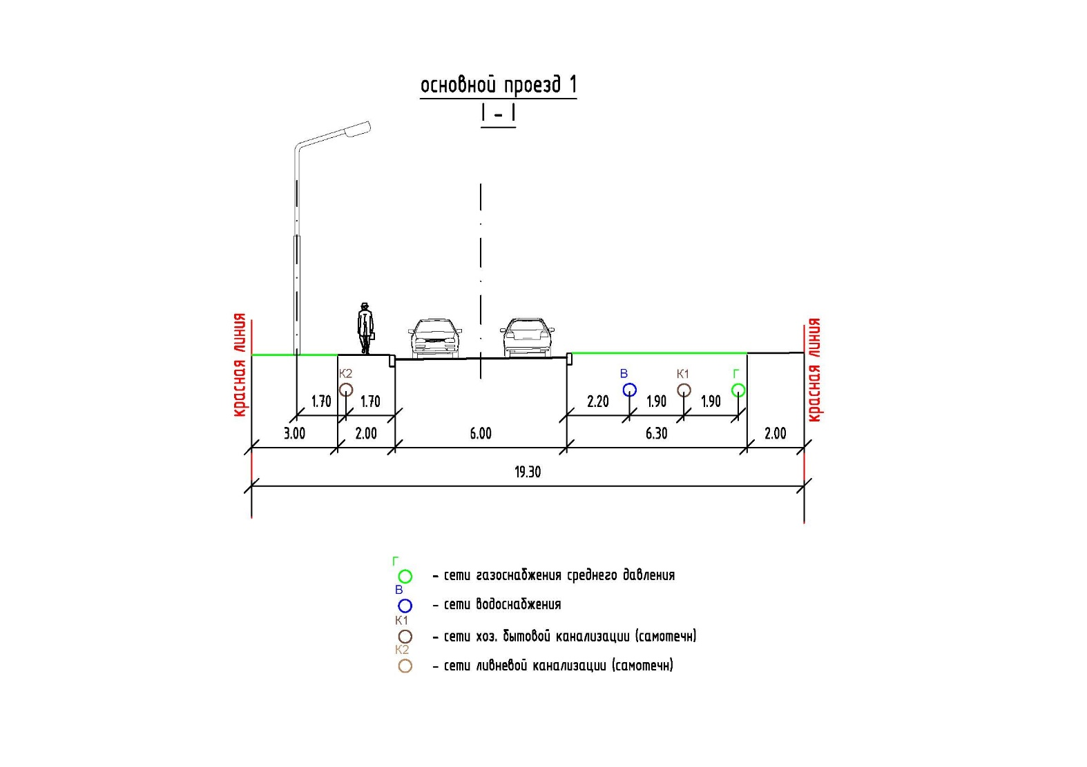
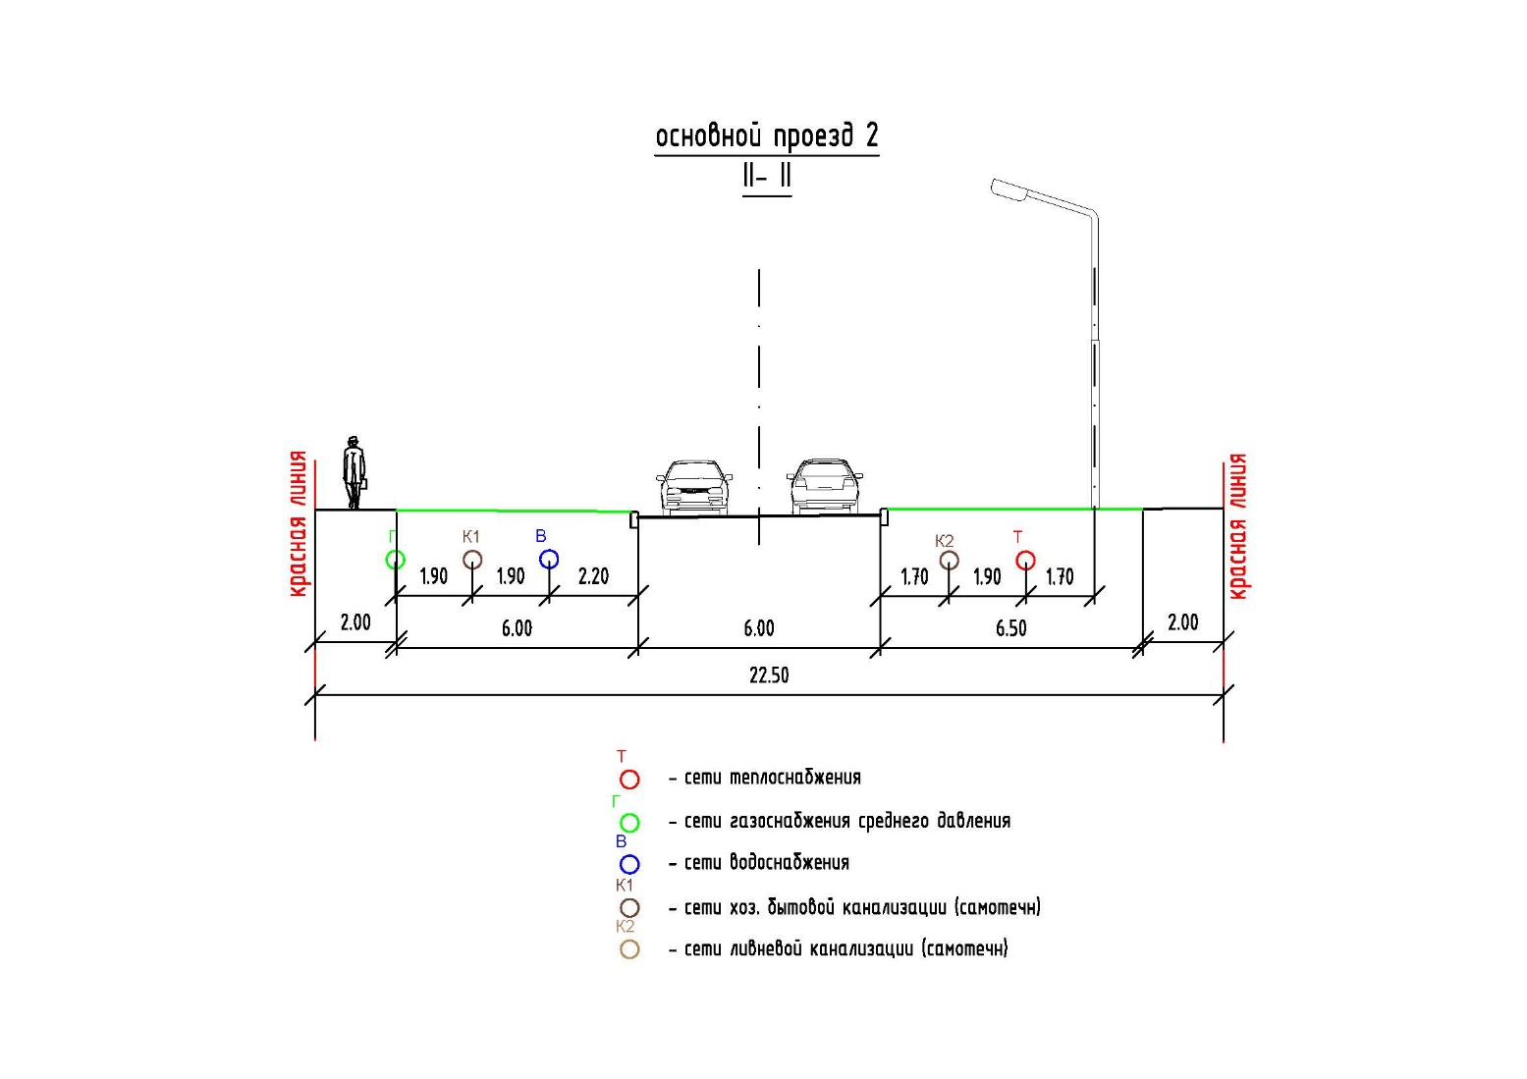
Рис. 1 Поперечные профили основных проездов

Организация уличного движения предусматривается техническими средствами (установка дорожных знаков, дорожных ограждений и т. д.).
Подъездными карманами обеспечиваются инженерные сооружения и площадки ТКО.
Расстояние до ближайших остановочных павильонов общественного транспорта не превышает нормативного значения 500 м.
Хранение транспортных средств
Расчет потребности парковочных автомобильных стоянок для жилой застройки
Расчет парковочных автомобильных стоянок для жилой застройки выполнен в соответствии с МНГП. Согласно п. 2.3.1 МНГП уровень автомобилизации населения муниципальных образований Ленинградской области принимается 500 индивидуальных легковых автомобилей на 1000 человек постоянного и временного (сезонного) населения.
Исходя из проектной численности населения, расчетный парк автомобилей жителей территории в границах проектирования определен в размере 642 автомобиля.
Согласно п. 2.3.24 МНГП минимально допустимая обеспеченность населения закрытыми и открытыми автостоянками для постоянного хранения индивидуальных легковых автомобилей, для которых устанавливается максимально допустимый уровень территориальной доступности (для новых кварталов и микрорайонов – не более 800 м), должна быть не менее 90 % расчетного показателя уровня автомобилизации, принимаемого в соответствии с пунктом 2.3.1 МНГП. Исходя из этого, на территории проектирования предусматривается размещение 574 машино-мест для постоянного хранения индивидуальных легковых автомобилей.
В объектах малоэтажной многоквартирной жилой застройки №№ 3, 18 предусматривается размещение объектов торгово-бытового обслуживания населения.
В соответствии с п. 2.3.37 МНГП при размещении на территории малоэтажной жилой застройки объектов торгово-бытового обслуживания, спортивных сооружений без мест для зрителей и других объектов массового посещения следует проектировать приобъектные автостоянки для парковки легковых автомобилей работающих и посетителей не более чем на 10 автомобилей.
Исходя из этого, на территории проектирования предусматривается размещение 20 машино-мест для парковки легковых автомобилей работающих и посетителей объектов торгово-бытового обслуживания, встроенных в объекты малоэтажной многоквартирной жилой застройки №№ 3, 18.
В таблице 10-1 приведен расчет обеспеченности объектов капитального строительства планируемой жилой застройки парковочными автомобильными стоянками.
Таблица 10-1 – Расчет обеспеченности объектов капитального строительства планируемой жилой застройки парковочными автомобильными стоянками
№ ОКС на схеме | Объект капитального строительства | Для постоянного хранения населением индивидуальных легковых автомобилей |  | Для объектов торгово-бытового обслуживания населения
 |  | Расчетная численность населения, человек | Расчетное количество парковочных машино-мест | Расчетное количество объектов | Расчетное количество парковочных машино-мест
1 | Малоэтажный многоквартирный жилой дом | 126 | 57
2 | Малоэтажный многоквартирный жилой дом | 46 | 21
3 | Малоэтажный многоквартирный жилой дом | 105 | 47 | 1 | 10
4 | Малоэтажный многоквартирный жилой дом | 46 | 21
5 | Малоэтажный многоквартирный жилой дом | 126 | 57
6 | Малоэтажный многоквартирный жилой дом | 46 | 21
7 | Малоэтажный многоквартирный жилой дом | 46 | 21
8 | Малоэтажный многоквартирный жилой дом | 126 | 57
9 | Малоэтажный многоквартирный жилой дом | 46 | 21
10 | Малоэтажный многоквартирный жилой дом | 46 | 21
11 | Малоэтажный многоквартирный жилой дом | 46 | 21
12 | Малоэтажный многоквартирный жилой дом | 46 | 21
13 | Малоэтажный многоквартирный жилой дом | 126 | 57
14 | Малоэтажный многоквартирный жилой дом | 46 | 21
15 | Малоэтажный многоквартирный жилой дом | 46 | 21
16 | Малоэтажный многоквартирный жилой дом | 46 | 21
17 | Малоэтажный многоквартирный жилой дом | 46 | 21
18 | Малоэтажный многоквартирный жилой дом | 105 | 47 | 1 | 10
 | Всего | 1266 | 574 | 2 | 20
Расчет потребности парковочных автомобильных стоянок общественно-деловых и коммерческих объектов обслуживания
Расчет потребности машино-мест для парковки автомобилей на приобъектных стоянках выполнен в соответствии с п. 2.3.36 МНГП.
В таблице 10-2 приведен расчет обеспеченности объектов капитального строительства планируемой общественно-деловой застройки парковочными автомобильными стоянками.
Таблица 10-2 – Расчет обеспеченности объектов капитального строительства планируемой общественно-деловой застройки парковочными автомобильными стоянками
№ ОКС на схеме | Объект капитального строительства | Мощность объекта | Нормы расчета стоянок автомобилей | Расчетное количество парковочных машино-мест
1 | Дошкольная образовательная организация | 80 мест | Не менее 2 машино-мест на объект | 2
2 | Магазин | 328 м² торговой площади | 7 машино-мест на 100 м² торговой площади | 22
3 | Спортивно-досуговый комплекс, в том числе |  |  | 24
 | спортивные залы | 60 посетителей | 6 машино-мест на 100 мест | 4
 | центры обучения, самодеятельного творчества, клубы по интересам | 500 м² общей площади | 1 машино-место на 20-25 м² общей площади* | 20
 | Итого |  |  | 48
*Принято по СП 42.13330.2016
Расчет потребности парковочных автомобильных стоянок для объектов коммунальной инфраструктуры
Для объектов коммунальной инфраструктуры размещение парковочных автостоянок не предусматривается, т. к. эксплуатационные особенности этих объектов не предусматривают необходимость временного или стационарного размещения транспортных средств.
Расчет потребности парковочных автомобильных стоянок для маломобильных групп населения
В соответствии со ст. 15 Федерального закона от 24.11.1995 г. № 181-ФЗ «О социальной защите инвалидов в Российской Федерации» на каждой стоянке (остановке) транспортных средств, в том числе около объектов социальной, инженерной и транспортной инфраструктур (жилых, общественных и производственных зданий, строений и сооружений, включая те, в которых расположены физкультурно-спортивные организации, организации культуры и другие организации), мест отдыха, выделяется не менее 10 % мест (но не менее одного места) для бесплатной парковки транспортных средств, управляемых инвалидами I, II групп, а также инвалидами III группы в порядке, установленном Правительством Российской Федерации, и транспортных средств, перевозящих таких инвалидов и (или) детей-инвалидов.
В соответствии с п. 5.2.1 СП 59.13330.2016 «Доступность зданий и сооружений для маломобильных групп населения» на стоянке (парковке) транспортных средств личного пользования, расположенной на участке около здания организации сферы услуг или внутри этого здания, следует выделять 10 % машино-мест (но не менее одного места) для людей с инвалидностью, в том числе количество специализированных расширенных машино-мест для транспортных средств инвалидов, передвигающихся на кресле-коляске, определять расчетом, при числе мест:
- до 100 включительно – 5 %, но не менее 1 места;
- от 101 до 200 – 5 мест и дополнительно 3 % от количества мест свыше 100;
- от 201 до 500 – 8 мест и дополнительно 2 % от количества мест свыше 200;
- 501 и более – 14 мест и дополнительно 1 % от количества мест свыше 500.
При этом согласно п. 5.2.2 СП 59.13330.2016 «Доступность зданий и сооружений для маломобильных групп населения» места для стоянки (парковки) транспортных средств, управляемых инвалидами или перевозящих инвалидов, следует размещать вблизи входа в предприятие, организацию или в учреждение, доступного для инвалидов, но не далее 50 м, от входа в жилое здание - не далее 100 м.

Таким образом, нормативная потребность парковочных автомобильных стоянок в целом по территории составляет 642 машино-места (100 %), в том числе:
- для жилой застройки – 574 машино-места (89,4 %);
- для парковки легковых автомобилей работающих и посетителей встроенных в объекты малоэтажной многоквартирной жилой застройки объектов торгово-бытового обслуживания – 20 машино-мест (3,1 %);
- для общественно-деловой застройки – 48 машино-мест (7,5 %);
- для объектов коммунальной инфраструктуры – 0 машино-мест (0 %).

Размещение парковочных автомобильных стоянок для жилой застройки
Хранение автомобильного транспорта в жилой застройке предусматривается осуществлять на стоянках автомобилей закрытого и открытого типа.
Проектом предусматривается размещение объекта капитального строительства, многоуровневой автостоянки закрытого типа на 300 машино-мест, расчетные показатели которого представлены в таблице 10-3.
Таблица 10-3 – Расчетные показатели объектов капитального строительства транспортной инфраструктуры
№ земельного участка на схеме | Вид разрешенного использования земельного участка | Код ВРИ | Площадь земельного участка, м² | Номер ОКС на схеме | Объект капитального строительства | Площадь застройки, м² | Этажность | Общая площадь объекта, м²
29 | Обслуживание автотранспорта | 4,9 | 5242,30 | 8 | Многоуровневая автостоянка | 3060 | 3 | 9180

Проектом также предусматривается размещение автомобильных стоянок открытого типа:
- 274 машино-мест для хранения индивидуальных легковых автомобилей;
- 20 машино-мест для парковки легковых автомобилей работающих и посетителей объектов торгово-бытового обслуживания, встроенных в объекты малоэтажной жилой застройки.
Размещение парковочных автомобильных стоянок общественно-деловых и коммерческих объектов обслуживания
Проектом предусматривается размещение автомобильных стоянок открытого типа:
- 2 машино-места для дошкольной образовательной организации;
- 24 машино-места на земельном участке спортивно-досугового комплекса;
- 22 машино-места на земельном участке магазина.
Размещение парковочных автомобильных стоянок для маломобильных групп населения
Исходя из потребности размещения парковочных автомобильных стоянок для маломобильных групп населения, определенной Федеральным законом от 24.11.1995 № 181-ФЗ «О социальной защите инвалидов в Российской Федерации», а также СП 59.13330.2016 «Доступность зданий и сооружений для маломобильных групп населения» в границах территории проектирования предусматривается размещение:
- на автомобильных стоянках для жилых зданий 15 парковочных машино-мест для людей с инвалидностью, в том числе 12 специализированных расширенных машино-мест для транспортных средств инвалидов, передвигающихся на кресле-коляске;
- на автомобильных стоянках около зданий сферы услуг 9 машино-мест для людей с инвалидностью, в том числе 4 специализированных расширенных машино-места для транспортных средств инвалидов, передвигающихся на кресле-коляске.

Таким образом, проектными решениями обеспечивается общее количество машино-мест – 642 (100,0 %), в том числе:
- в границах земельных участков жилой застройки – 10 машино-мест (1,6 %);
- в границах земельных участков общественно-делового назначения – 46 машино-мест (7,2 %);
- в многоуровневой автостоянке – 300 машино-места (46,7 %);
- в границах земельных участков обслуживания автотранспорта – 164 машино-места (25,5 %);
- на внутриквартальных территориях общего пользования – 122 машино-места (19 %);
- в границах улично-дорожной сети машиноместа отсутствуют (0 %).

Таким образом, потребность в автомобильных стоянках удовлетворяется в полном объеме.
Обеспечение доступности жилых объектов, объектов социальной инфраструктуры для маломобильных групп населения
Для обеспечения нормативных требований предусматриваются следующие технические решения:
- максимальный поперечный уклон тротуара – 10– 20 ‰;
- максимальный продольный уклон тротуара не более 50 ‰;
- высота бортового камня в конце рампы для проезда колясок в зоне пешеходного перехода – 0,04 м;
- покрытие тротуаров - асфальтобетонное.

11. Инженерная инфраструктура

11.1 Водоснабжение
Существующее положение
В северной части рассматриваемой территории проложены сети водоснабжения, запитанные от скважины и снабжающие водой существующую застройку в границах проектирования. Проектом предусматривается демонтаж данных сетей.
Централизованная система водоснабжения в г. п. Токсово, находится на балансе МП ТЭКК. Основным источником централизованного водоснабжения является Кавголовское озеро.
Проектные предложения
Расчет прогнозируемой потребности в воде на хозяйственно-питьевые нужды проектируемых объектов выполнен с учётом удельных среднесуточных норм водопотребления, установленных в соответствии с региональными нормативами градостроительного проектирования Ленинградской области, СП 31.13330.2012 «Водоснабжение. Наружные сети и сооружения», СП 30.13330.2016 «Внутренний водопровод и канализация зданий».
В проектируемой малоэтажной жилой застройке предусматривается полное санитарно-техническое благоустройство с внутренним водопроводом, канализацией и централизованным горячим водоснабжением.
Норма удельного среднесуточного водопотребления для малоэтажной жилой застройки принимается равной 230 л/сут на 1 жителя.
Коэффициент суточной неравномерности – 1,2.
Норма водопотребления на полив зеленых насаждений, тротуаров и проездов принята в соответствии с таблицей 3 СП 31.13330.2012 «Водоснабжение. Наружные сети и сооружения» равной 50 л/сут на 1 жителя. Дополнительно принимается количество воды в размере 10 % расхода на хозяйственно-питьевые нужды населения на неучтенные расходы.
Расчет расхода воды на хозяйственно-питьевые нужды для проектируемых объектов указаны в таблице 11.1-1.

Таблица 11.1-1 – Расчет расхода воды на хозяйственно-питьевые нужды
Наименование потребителей | Численность населения, чел. | Норма водопотребления, л/сут | Расход воды, м³/сут
 |  |  | Среднесуточное водопотребление | Максимальное водопотребление, К=1,2
I этап строительства
Малоэтажная многоквартирная жилая застройка | 322 | 230,00 | 74,12 | 88,95
Полив зеленых насаждений | 322 | 50,00 | 16,11 | 16,11
Неучтенные расходы 10 % |  |  | 7,41 | 8,9
Всего |  |  | 97,64 | 113,96
Всего с учетом объектов культурно-бытового обслуживания: |  |  | 107,04 | 123,36
II этап строительства
Малоэтажная многоквартирная жилая застройка | 482 | 230,00 | 111,0 | 133,51
Полив зеленых насаждений | 482 | 50,00 | 24,19 | 24,19
Неучтенные расходы 10 % |  |  | 11,1 | 11,1
Всего |  |  | 146,29 | 168,8
Всего с учетом объектов культурно-бытового обслуживания: |  |  | 152,9 | 174,8
III этап строительства
Малоэтажная многоквартирная жилая застройка | 460 | 230,00 | 106,03 | 127,24
Полив зеленых насаждений | 460 | 50,00 | 23,05 | 23,05
Неучтенные расходы 10 % |  |  | 10,6 | 12,72
Всего |  |  | 139,68 | 163,01
Всего с учетом объектов культурно-бытового обслуживания: |  |  | 149,08 | 172,41
IV этап строительства
Малоэтажная многоквартирная жилая застройка | - | - | - | -
Полив зеленых насаждений | - | - | - | -
Неучтенные расходы 10 % | - | - | - | -
Всего |  |  | - | -
Всего с учетом объектов культурно-бытового обслуживания: |  |  | 12,2 | 12,2
Итого на полное развитие: |  |  | 421,22 | 482,77
Расчет расхода воды для объектов культурно-бытового обслуживания указан в таблице 11.1-2.
Таблица 11.1-2 – Расчет расхода воды объектов культурно-бытового обслуживания
Наименование потребителей | Единица измерения | Количество | Расход воды, м³/сут
I этап строительства
Встроенные коммерческие помещения | объект | 1 | 9,4
Итого |  |  | 9,4
II этап строительства
Детский сад на 80 мест | объект | 1 | 6,0
Итого |  |  | 6,0
III этап строительства
Встроенные коммерческие помещения | объект | 1 | 9,4
Итого |  |  | 9,4
IV этап строительства
Объект торговли | объект | 1 | 5,0
Спортивно-досуговый комплекс | объект | 1 | 7,2
Итого |  |  | 12,2
Итого на полное развитие: |  |  | 37,0

Нормы расхода воды на наружное пожаротушение и расчетное количество пожаров приняты согласно СП 8.13130.2009 «Системы противопожарной защиты. Источники наружного противопожарного водоснабжения. Требования пожарной безопасности», расход воды на внутреннее пожаротушение принят согласно СП 10.13130.2009 «Системы противопожарной защиты. Внутренний противопожарный водопровод. Требования пожарной безопасности».
Расход воды на наружное пожаротушение здания требующего наибольшего расхода воды (на территории проектирования таким является жилой дом высотой 4 этажа и площадью 5952 м²) составит 15 л/с. Расход воды на внутреннее пожаротушение составит 2х2,5 л/с. Таким образом, общий максимальный расход воды на тушение 3-х часового наружного и внутреннего пожара на территории проектирования составит 216 м³.
Хранение аварийно-противопожарного запаса предусматривается в проектируемых резервуарах чистой воды. Также тушение пожаров предусматривается от сети хозяйственно-питьевого-противопожарного водоснабжения.
Система и схема водоснабжения
Система водоснабжения территории проектирования принята объединенная хозяйственно - питьевая – противопожарная, низкого давления.
В соответствии с техническими условиями на присоединение к сетям водоснабжения (письмо ПМ ТЭКК № 198 от 08.05.2018), подключение к сетям водопровода осуществляется от водозаборной очистной станции (ВОС). Ориентировочная протяженность сети 1500 м. Диаметр проектируемой сети принять 160 мм. В точке присоединения проектируемого водопроводного ввода предусмотреть ж/бетонный колодец с установкой запорной арматуры.
Материал труб рекомендуется принять полиэтилен ПЭ100, арматуру использовать с обрезиненным клином разместить в колодце. Соединение труб из полиэтилена между собой и фасонными элементами следует осуществлять с использованием сварочного аппарата с протоколом фиксации режима сварки стыка. Обеспечить контроль качества применяемых протоколом труб и фасонных частей в соответствии с требованиями стандарта ISO-9001.
Дополнительным источником централизованного водоснабжения рассматриваемой территории взможно использовать артезианские скважины, расположенные на данной территории. Использование скважин для централизованного водоснабжения возможно после проведения процедуры лицензирования согласно Закону РФ № 2395-1 от 21.02.1992 (ред. 30.09.2017) «О недрах».
В соответствии с письмом ООО «Гейзер-сервис» № 22-03/18 от 05 марта 2018 г., проведено гидрологическое обследование артезианской скважины, расположенной на кадастровом участке 47:07:0506001. Согласно гидрологическому заключению, исходя из особенностей геолого-гидрогеологических условий залегания эксплуатационного водоносного горизонта, для санитарной охраны подземных вод от поверхностного загрязнения достаточно организовать зону санитарной охраны первого пояса радиусом 15 м.
Для обеспечения бесперебойной подачи воды запроектирована кольцевая структура распределительной сети.
В местах присоединения ввода к наружной сети устанавливается запорная арматура в колодцах. На вводе в каждое здание устанавливается водомерный узел.
Установка пожарных гидрантов производится вдоль жилых улиц на расстоянии не более 2,5 м от края проезжей части, но не ближе 5,0 м от стен зданий.

11.2 Хозяйственно-бытовая и дождевая канализация
Существующее положение
В северной части рассматриваемой территории проложены сети хозяйственно-бытовой канализации. Проектом предусматривается демонтаж данных сетей.
В настоящее время в г. п. Токсово за границами проектирования существует централизованная система канализации с отводом сточных вод на канализационные очистные сооружения, расположенные в южной части населенного пункта.
Проектные предложения
Расчетные расходы хозяйственно-бытовых сточных вод
Удельные показатели водоотведения от проектируемой застройки принимаются равными нормам водопотребления. Объемы сточных вод равны расходам воды без учета поливочных нужд и указаны в таблицах 11.2-1 и 11.2-2.
Таблица 11.2-1 – Прогнозируемые объемы хозяйственно-бытовых стоков
Наименование потребителей | Численность населения, чел. | Норма водопотребления, л/сут | Расход воды, м³/сут
 |  |  | Среднесуточное водопотребление | Максимальное водопотребление, К=1,2
I этап строительства
Малоэтажная многоквартирная жилая застройка | 322 | 230,00 | 74,12 | 88,95
Неучтенные расходы 10 % |  |  | 7,41 | 8,9
Всего |  |  | 81,53 | 97,85
Всего с учетом объектов культурно-бытового обслуживания: |  |  | 90,93 | 107,25
II этап строительства
Малоэтажная многоквартирная жилая застройка | 482 | 230,00 | 111,0 | 133,51
Неучтенные расходы 10 % |  |  | 11,1 | 11,1
Всего |  |  | 122,1 | 144,61
Всего с учетом объектов культурно-бытового обслуживания: |  |  | 128,1 | 150,61
III этап строительства
Малоэтажная многоквартирная жилая застройка | 460 | 230,00 | 106,03 | 127,24
Неучтенные расходы 10 % |  |  | 10,6 | 12,72
Всего |  |  | 116,63 | 139,96
Всего с учетом объектов культурно-бытового обслуживания: |  |  | 126,03 | 149,36
IV этап строительства
Малоэтажная многоквартирная жилая застройка | - | - | - | -
Неучтенные расходы 10 % |  |  | - | -
Всего |  |  | 12,2 | 12,2
Всего с учетом объектов культурно-бытового обслуживания: |  |  | 357,26 | 419,42
Таблица 11.2-2 – Расчет объема стоков объектов культурно-бытового обслуживания
Наименование потребителей | Единица измерения | Количество | Расход воды, м³/сут
I этап строительства
Встроенные коммерческие помещения | объект | 1 | 9,4
Итого |  |  | 9,4
II этап строительства
Детский сад на 80 мест | объект | 1 | 6,0
Итого |  |  | 6,0
III этап строительств
Встроенные коммерческие помещения | объект | 1 | 9,4
Итого |  |  | 9,4
IV этап строительства
Объект торговли | объект | 1 | 5,0
Спортивно-досуговый комплекс | объект | 1 | 7,2
Итого |  |  | 12,2
Итого на полное развитие: |  |  | 37,0
Система и схема хозяйственно-бытовой канализации
Система канализации принята полная раздельная, при которой хозяйственно-бытовая сеть прокладывается для отведения стоков от жилой и общественной застройки. Поверхностные стоки отводятся по самостоятельной сети дождевой канализации.
Территория проектирования представляет собой два бассейна канализования:
Канализационные сети прокладываются самотечными, в сторону пониженной части бассейна канализования (юго-восточная окраина территории проектирования), за границу рассматриваемой территории, где проектируется канализационная насосная станция (КНС). Далее по напорному коллектору стоки направляются до точки подключения с обустройством перед подключением камеры гашения напора. В соответствии с письмом ПМ ТЭКК № 198 от 08.05.2018, сброс сточных вод может быть выполнен в смотровой колодец на сети хозяйственно-бытовой коммунальной канализации по ул. Дорожников. Очистка стоков осуществляется на существующих канализационных очистных сооружениях.
Согласно утвержденному Генеральному плану Токсовского городского поселения, сброс очищенных сточных вод будет осуществляться в реку Охта.
Проектируемые сети хозяйственно-бытовой канализации предлагается выполнить из полипропиленовых труб ø–160-250 мм согласно ТУ 2248-001-83855058-2009.
Рекомендуется при строительстве сетей водоотведения предусматривать колодцы из сборных железобетонных элементов и сборных полипропиленовых колодцев по ГОСТ 32972-2014.
Санитарно-защитная зона от канализационной насосной станции, в соответствии с СанПиНом 2.2.1/2.1.1.1200-03 "Санитарно-защитные зоны и санитарная классификация предприятий, сооружений и иных объектов", составит 15 м.
Дождевая канализация
Существующее положение
Территория в границах проектирования не имеет сетей дождевой канализации.
Проектные предложения
Расчетный расход дождевых вод qr с территории определяется по методу предельных интенсивностей, согласно СП 32.13330.2012.
В соответствии с п. 4.11 СП 32.13330.2012 на очистку отправляется наиболее загрязненная часть поверхностного стока, которая образуется в периоды выпадения дождей, таяния снега и от мойки дорожных покрытий в количестве не менее 70% среднегодового объёма стока.
Определение среднегодовых объемов поверхностных сточных вод выполняется в соответствии с рекомендациями по расчету систем сбора, отведения и очистки поверхностного стока с селитебных территорий, площадок предприятий и определению условий выпуска его в водные объекты, разработанными ФГУП «НИИ ВОДГЕО».
Таблицы 11.2-3 – Определение среднегодовых объемов поверхностных сточных вод
Площадь бассейна водосбора | F | га | 16,76
Слой осадков за теплый период года для г. Санкт-Петербург,  СП 131.13330.2012 |  | мм | 423
Слой осадков за холодный период года для г. Санкт-Петербург,  СП 131.13330.2012 |  | мм | 202
Общий коэффициент стока дождевых вод (п. 5.1.3 рекомендаций ФГУП «НИИ ВОДГЕО») |  | - | 0,59
Общий коэффициент стока талых вод (п.5.1.5 рекомендаций ФГУП «НИИ ВОДГЕО») |  | - | 0,6
Коэффициент стока поливомоечных вод (п.5.1.6 рекомендаций ФГУП «НИИ ВОДГЕО») |  | - | 0,5
Удельный расход воды на одну мойку дорожных покрытий (п.5.1.6 рекомендаций ФГУП «НИИ ВОДГЕО») |  | л/м² | 1,2
Площадь твердых покрытий, подвергающихся мойке |  | га | 3,3
Среднее количество моек в году |  | раз | 100
Среднегодовой объем дождевых вод |  | м³/год | 41827
Среднегодовой объем талых вод |  | м³/год | 20313
Годовой объем поливомоечных вод |  | м³/год | 1980
Среднегодовой объем поверхностных сточных вод |  | м³/год | 64120
Таблицы 11.2-4 – Определение расчетных объемов поверхностных сточных вод при отведении их на очистку
Объем дождевого стока от расчетного дождя |  | м³ | 692,2
Максимальный слой осадков за дождь, сток от которого подвергается очистке в полном объеме |  | мм | 7
Средний коэффициент стока для расчетного дождя |  |  | 0,59
Максимальный суточный объем талых вод, отводимых на локальные очистные сооружения |  |  | 1750
Суточный слой талого стока за 10 дневных часов | h_{c} | мм | 20
Общий коэффициент стока талых вод (п. 5.2.6 рекомендаций ФГУП «НИИ ВОДГЕО») |  |  | 0,6
Коэффициент, учитывающий частичный вывоз и уборку снега |  |  | 0,87
Площадь, очищаемая от снега (включая площадь кровель, оборудованных внутренними водостоками) | Fу | га | 2,18
Расчетный расход дождевых вод, направляемых на очистку
Производительность локальных очистных сооружений при очистке дождевых вод |  | л/с | 5,05
Нормативный период переработки объема дождевого стока от расчетного дождя, отводимого на локальные очистные сооружения | Т_{оч} | ч | 48
Минимальная продолжительность отстаивания поверхностных сточных вод в аккумулирующем резервуаре | Т_{отст} | ч | 4
Суммарная продолжительность технологических перерывов в работе локальных очистных сооружений (3 % от суммарной продолжительности непрерывной работы очистных) | Т_{т.п.} | ч | 2,16
Cуммарный объем загрязненных вод, образующихся при обслуживании технологического оборудования локальных очистных сооружений (10 % от объема очищенного стока) |  | м³ | 69,2
Расчетный расход талых вод, направляемых на очистку
Производительность локальных очистных сооружений при очистке талых вод |  | л/с | 29,24
Нормативный период переработки суточного объема талого стока |  | ч | 24
Минимальная продолжительность отстаивания поверхностных сточных вод в аккумулирующем резервуаре | Т_{отст} | ч | 6
Суммарная продолжительность технологических перерывов в работе локальных очистных сооружений | Т_{т.п.} | ч | 0,72
Таблицы 11.2-5 – Определение расчетных расходов дождевых и талых вод в коллекторах дождевой канализации

Наименование | Обозначение, расчетная формула | Ед. изм. | Количество
Расчетные расходы дождевых вод
Площадь бассейна водосбора | F | га | 16,76
Коэффициент стока  (п. 2.17, табл. 9, 10 СП 32.13330.2012) | z_{mid} | - | 0,61
Интенсивность дождя при  T=20 мин, Р=1 год  (рис. Б.1 СП 32.13330.2012) |  | л/с∙га
 | q₂₀ |  | 78,8
Период однократного превышения расчетной интенсивности дождя  (табл. 10 СП 32.13330.2012) | P | - | 1
Расчетные параметры
(табл. 4 СП 32.13330.2012)
- показатель степени | n | - | 0,62
- показатель степени | γ | - | 1,5
- среднее количество дождей | m_{r} | шт/год | 120
Параметр А  (п. 2.12 СП 32.13330.2012) |  | - | 505
Расчетная продолжительность дождя (п.п. 2.15, 2.16 СП 32.13330.2012) | t_{r} | мин. | 20
Расход дождевых вод в коллекторах дождевой канализации |  | л/с | 2604,3
Расходы талых вод в коллекторах дождевой канализации |  | л/с | 53,5

Локальные очистные сооружения дождевой канализации (ЛОСДК) планируется разместить в южной части территории проектирования. Проектная производительность ЛОСДК 30,0 л/с.
Для накопления дождевого стока с учетом притока дренажных вод и накопления ила в межрегламентный период принимается объем аккумулирующего резервуара 700 м³. В нем будут установлены насосы, которые подают стоки на локальные очистные сооружения.
Система и схема дождевой канализации
Прогнозируемый поверхностный сток, подлежащий отведению и очистке, формируется атмосферными осадками и расходами воды на полив дорожных покрытий.
Отведение поверхностного стока предполагается осуществлять самотеком по закрытой сети дождевой канализации.
Территория проектирования представляет собой 2 основных бассейна канализования. Сети дождевой канализации прокладываются самотечными в сторону пониженной части бассейнов канализования.
Поверхностный сток с большей части территории проектирования собирается закрытой сетью дождевой канализации на канализационную насосную станцию, располагаемую в западной части территории проектирования, от которой напорным коллектором перекачивается на восточную часть территории – и далее самотечной сетью на проектируемые ЛОСДК.
Согласно решению генерального плана Токсовского г.п., к юго-востоку от рассматриваемой территории (в непосредственной близости от р. Токса) предусматривается размещение ЛОСДК. Отвод поверхностных стоков с Инженерной улицы предусматривается на данные ЛОСДК.
Сброс очищенных дождевых стоков с данных ЛОСДК предусматривается в р. Токса, расположенную на юго-востоке от территории проектирования.
Санитарно-защитная зона от ЛОСДК располагаемой в границах проектирования, в соответствии с СанПиНом 2.2.1/2.1.1.1200-03 "Санитарно-защитные зоны и санитарная классификация предприятий, сооружений и иных объектов", по предварительным расчетам составит 20 м.
Санитарно-защитная зона от канализационных насосных станций поверхностного стока, в соответствии с СанПиНом 2.2.1/2.1.1.1200-03 "Санитарно-защитные зоны и санитарная классификация предприятий, сооружений и иных объектов", составит 15 м.

11.3 Теплоснабжение
Существующее положение
Территория в границах проектирования не имеет тепловых сетей.
Проектные предложения
Проектом предлагается централизованное теплоснабжение застройки посредством прокладки тепловых сетей от проектируемой газовой котельной, располагаемой в границах территории проектирования.
В соответствии с письмом № 370/У/2/ЖЭ(К)О№26/304 от 27.03.2018 г. Ж(Э)КО № 26 филиала ФГБУ «ЦЖКУ» Минобороны России (по ЗВО), централизованное обеспечение тепловой энергией объектов первого этапа строительства возможно осуществлять от котельной, расположенной в непосредственной близости на территории в/ч 33066, после проведения ее реконструкции.
Климатические данные приняты в соответствии с СП 131.13330.2012 «Строительная климатология»:
- расчетная температура наружного воздуха – минус 24 ºС;
- продолжительность отопительного периода – 213 суток;
- средняя температура отопительного периода – минус 1,3 °С.
Основные показатели теплоснабжения с учетом непроизводственных потерь, рассчитанные согласно СП 124.13330.2012 «Тепловые сети» и данных справочника под редакцией Р. В. Щекина – «Тепловые сети», 2001 г., а также взятые по аналогам представлены в таблице 11.3-1.
Расход тепла на отопление и горячее водоснабжение жилых зданий представлен в таблице 11.3-1. Основные показатели теплоснабжения для общественных зданий приведены в таблице 11.3-2.
Таблица 11.3-1 – Расход тепла на отопление и горячее водоснабжение жилых зданий
№ п/п | Наименование объекта | Расход тепла, кВт |  |  |  | Этап строительства
 |  | На отопление | На вентиляцию | На ГВС | Общий
1 | Жилое здание | 577,3 | - | 113,7 | 691,0 | 1
2 | Жилое здание | 211,5 | - | 41,5 | 253,0 | 1
3 | Жилое здание | 557,2 | - | 93,8 | 651,0 | 1
4 | Жилое здание | 211,5 | - | 41,5 | 253,0 | 1
5 | Жилое здание | 577,3 | - | 113,7 | 691,0 | 2
6 | Жилое здание | 211,5 | - | 41,5 | 253,0 | 2
7 | Жилое здание | 211,5 | - | 41,5 | 253,0 | 2
8 | Жилое здание | 577,3 | - | 113,7 | 691,0 | 2
9 | Жилое здание | 211,5 | - | 41,5 | 253,0 | 2
10 | Жилое здание | 211,5 | - | 41,5 | 253,0 | 2
11 | Жилое здание | 211,5 | - | 41,5 | 253,0 | 2
12 | Жилое здание | 211,5 | - | 41,5 | 253,0 | 3
13 | Жилое здание | 577,3 | - | 113,7 | 691,0 | 3
14 | Жилое здание | 211,5 | - | 41,5 | 253,0 | 3
15 | Жилое здание | 211,5 | - | 41,5 | 253,0 | 3
16 | Жилое здание | 211,5 | - | 41,5 | 253,0 | 3
17 | Жилое здание | 211,5 | - | 41,5 | 253,0 | 3
18 | Жилое здание | 557,2 | - | 93,8 | 651,0 | 3
Итого: |  | 5961,6 | - | 1140,4 | 7102,0
Расчет расхода тепла на отопление жилых зданий указан с учетом отопления встроенных помещений.
Таблица 11.3-2 – Основные показатели теплоснабжения для общественных зданий
№ п/п | Наименование объекта | Расход тепла, кВт | Этап строительства
1 | Детский сад на 80 мест | 312,0 | 2
2 | Объект торговли | 35,9 | 4
3 | Спортивно-досуговый комплекс | 187,9 | 4
Итого |  | 535,8
Итоговая нагрузка составит 7637,8 кВт.
Расход тепла объектов первой очереди строительства составит 1848,0 кВт.
Трубопроводы тепловых сетей приняты полимерные «Изопрофлекс-115А» с пенополиуретановой изоляции и стальные электросварные по ГОСТ 10704-91 в изоляции из минеральной ваты. В местах ответвления предусмотрены тепловые камеры.
Прокладка тепловых сетей – двухтрубная, подземная, бесканальная, участками - в непроходных каналах.
Нагрузки подлежат уточнению на последующих стадиях проектирования.

11.4 Газоснабжение
Существующее положение
Территория в границах проектирования не застроена и не имеет сетей канализации. В настоящее время в г. п. Токсово за границами проектирования существует централизованная система газоснабжения.
Проектные предложения
Проектом предусматривается использовать сетевой природный газ для нужд теплоснабжения проектируемой застройки, а также пищеприготовления. Теплоснабжение рассматриваемой территории будет осуществляться от котельной, к которой подводится газопровод среднего давления.
Ориентировочные часовой и годовой расходы газа для нужд теплоснабжения и пищеприготовления рассматриваемой территории приведены в таблице 11.4-1.
Таблица 11.4-1– Часовой и годовой расходы газа для нужд теплоснабжения
Наименование | Расход газа
 | м³/ч | тыс. м³/год
Пищеприготовление | 84,7 | 152,4
Теплоснабжение | 912,3 | 3169
Итого | 997,0 | 3321,4

Расходы газа необходимо уточнить на последующей стадии проектирования.
Таким образом, суммарный расход газа для нужд теплоснабжения составит 997 м³/ч и 3321,4 тыс. м³/год.
Прокладка газопроводов среднего давления по территории проектирования предусматривается подземная. Трубопроводы принять стальные по ГОСТ 10704-91.
В соответствии с письмом АО «Газпром газораспределение» № АА-20/2/1670/07 от 15 марта 2017 года, согласно утвержденной схеме газоснабжения г. п. Токсово, разработанной ПКЦ АО «Газпром газораспределение Ленинградская область», подключение объектов рассматриваемой застройки предусмотрено к проектируемому распределительному газопроводу среднего давления Ду 225 мм в объеме 1332,0 м³/ч.
Таким образом, расчетные объемы газа для данной территории находятся в пределах объемов, установленных схемой газоснабжения г.п. Токсово.
Технические условия на подключение (технологическое присоединение) могут быть выданы после ввода в эксплуатацию указанного распределительного газопровода при наличии согласия на подключение собственника газопровода (основного абонента) на момент обращения.

11.5 Электроснабжение
Существующее положение
В северной части территории проектирования проходят кабельная линия 6 кВ, а также кабельные и воздушные линии (ВЛ) 0,4 кВ. Проектом предусматривается перекладка кабельной линии 6 кВ и участков 0,4 кВ, а также демонтаж участков воздушных и кабельных линий 0,4 кВ.
Проектные предложения
Потребителями электроэнергии квартала являются жилые и общественные здания, наружное освещение.
По степени надежности электроснабжения потребители проектируемой жилой застройки относятся к потребителям II, III категории надежности электроснабжения.
Подсчет электрических нагрузок по коммунально-бытовым потребителям выполнен по удельным показателям в соответствии с «Инструкцией по проектированию городских электрических сетей» РД 34.20.185-94, СП 256.1325800.2016 "Электроустановки жилых и общественных зданий. Правила проектирования и монтажа".
Расходы электроэнергии жилыми зданиями приведен в таблице 11.5-1.
Таблица 11.5-1– Расходы электроэнергии потребителями
№ на плане | Наименование объекта | Единица измерения | Количество | Расход электро-энергии, кВт | Расход электро-энергии, кВА | Категория надежности электро-снабжения
Трансформаторная подстанция №1 (1000 кВА)
1 | Жилое здание | кв. | 95 | 83,13 | 84,82 | 3
2 | Жилое здание | кв. | 34 | 43,35 | 44,23 | 3
3 | Жилое здание | кв. | 83 | 77,61 | 79,19 | 3
- | Встроенные объекты | шт. | 1 | 117,0 | 123,21 | 3
4 | Жилое здание | кв. | 34 | 43,35 | 44,23 | 3
5 | Жилое здание | кв. | 95 | 83,13 | 84,82 | 3
6 | Жилое здание | кв. | 34 | 43,35 | 44,23 | 3
7 | Жилое здание | кв. | 34 | 43,35 | 44,23 | 3
8 | Жилое здание | кв. | 95 | 83,13 | 84,82 | 3
3 | Спортивно-досуговый комплекс | шт. | 1 | 33,0 | 35,9 | 3
- | Наружное освещение | - | - | 5,0 | 5,1 | 3
Итого: |  |  |  | 655,4 | 674,78
Трансформаторная подстанция №2 (2х400 кВА)
5 | Локальные очистные сооружения | шт. | 1 | 25,0 | 31,5 | 2
- | Насосная станция хозяйственно-бытовой канализации | шт. | 1 | 7 | 8,8 | 2
- | Насосная станция дождевой канализации | шт. | 1 | 32 | 41,6 | 2
1 | Детский сад на 80 мест | место | 80 | 36,8 | 37,9 | 2
6 | Станция водоподготовки, водопроводная насосная станция | шт. | 3 | 42,0 | 52,5 | 2
 | Котельная | шт. | 1 | 117,0 | 146,3 | 2
Итого: |  |  |  | 259,8 | 318,59
Трансформаторная подстанция №3 (1х1000 кВА)
9 | Жилое здание | кв. | 34 | 43,35 | 44,23 | 3
10 | Жилое здание | кв. | 34 | 43,35 | 44,23 | 3
11 | Жилое здание | кв. | 34 | 43,35 | 44,23 | 3
12 | Жилое здание | кв. | 34 | 43,35 | 44,23 | 3
13 | Жилое здание | кв. | 95 | 83,13 | 84,82 | 3
14 | Жилое здание | кв. | 34 | 43,35 | 44,23 | 3
15 | Жилое здание | кв. | 34 | 43,35 | 44,23 | 3
16 | Жилое здание | кв. | 34 | 43,35 | 44,23 | 3
17 | Жилое здание | кв. | 34 | 43,35 | 44,23 | 3
18 | Жилое здание | кв. | 83 | 77,61 | 79,19 | 3
- | Встроенные объекты | шт. | 1 | 126,28 | 149,82 | 3
1 | Многоуровневая автостоянка | шт. | 1 | 50,0 | 55,6 | 3
2 | Объект торговли | шт. | 1 | 100,0 | 117,7 | 3
- | Наружное освещение | - | - | 5,0 | 5,1 | 3
Итого: |  |  |  | 662,54 | 696,25
Всего: |  |  |  | 1704,02 | 1839,45
Численные значения расчетных показателей по сводным нагрузкам уточняются по результатам детального проектирования - разработки проектной и рабочей документации.
Обеспечение электроэнергией потребителей проектируемой застройки будет осуществляться от трех вновь возводимых ТП 6/0,4 кВ. Подключение трансформаторных подстанций предусматривает для обеспечения требований для 2 категории надежности электроснабжения (ТП№2) и 3 категории надежности электроснабжения (ТП№1, ТП№3).
Обеспечение электроэнергией потребителей проектируемой застройки будет осуществляться посредством:
- подключения проектируемых трансформаторных подстанций к электрическим сетям АО «Оборонэнерго»;
- строительства двух трансформаторных подстанций 6/0,4 кВ;
- реконструкции существующей трансформаторной подстанции 6/0,4 кВ № 302 (ТП №1);
- строительства в границах территории проектирования КЛ 0,4 кВ до энергопринимающих устройств объекта.

11.6 Информатизация и связь
Существующее положение
Сети связи на рассматриваемой территории отсутствуют.
Проектные предложения
Настоящий раздел разработан в соответствии с требованиями РД 45.120-2000 «Городские и сельские телефонные сети. Нормы технологического проектирования», СП 42.13330.2016 «Градостроительство. Планировка и застройка городских и сельских поселений».
На территории предусматривается стопроцентная телефонизация проектируемой застройки, стопроцентное покрытие радиосвязью, обеспечение широкополосного доступа к сети интернет. Кроме того, в объектах капитального строительства проектируемой застройки предусматриваются системы пожарной сигнализации, оповещения и управления эвакуацией.
Расчетное количество номеров стационарной связи по фонду нового строительства составит 957 единиц.
Предусматривается прокладка волоконно-оптического кабеля в каждое здание.
Предусмотрены самонесущие комплексные кабели связи, включающие в общей оболочке стальной трос для подвески на столбы, медный и волоконно-оптический кабеля.

11.7 Объекты капитального строительства инженерной инфраструктуры
Расчетные параметры объектов капитального строительства инженерной инфраструктуры представлены в таблице 11.7-1.

Таблица 11.7-1 – Расчетные показатели объектов капитального строительства инженерной инфраструктуры
№ земельного участка на схеме | Вид разрешенного использования земельного участка | Код ВРИ | Площадь земельного участка, м² | Номер ОКС на схеме | Объект капитального строительства | Площадь застройки, м² | Этажность | Общая площадь объекта, м²
26 | Коммунальное обслуживание | 3.1 | 1683,72 | 1 | Котельная | 120,0 | 1 | 120,0
На земельном участке с 47:07:0506001:13 |  |  |  | 2 | Трансформаторная подстанция* | 15,0 | 1 | 15,0
17 | Коммунальное обслуживание | 3.1 | 135,86 | 3 | Трансформаторная подстанция | 25,0 | 1 | 25,0
21 | Коммунальное обслуживание | 3.1 | 92,03 | 4 | Трансформаторная подстанция | 15,0 | 1 | 15,0
30 | Коммунальное обслуживание | 3.1 | 779,51 | 5 | Локальные очистные сооружения дождевой канализации | 345,0 | 1 | 345,0
5 | Коммунальное обслуживание | 3.1 | 2188,14 | 6 | Водозаборный узел | 136,5 | 1 | 136,5
27 | Коммунальное обслуживание | 3.1 | 1108,86 | 7 | Водозаборная скважина | – | – | –
32 | Коммунальное обслуживание | 3.1 | 49,21 | 8 | Канализационная насосная станция | – | – | –
*Реконструируемый объект

12. Вертикальная планировка и инженерная подготовка территории
Схема вертикальной планировки и инженерной подготовки территории проектирования решена на топографической основе масштаба 1:1000 с сечением рельефа горизонталями через 0,5 м и отметками нарушенного рельефа. Абсолютные отметки рельефа в границах проектирования 52,64÷67,32 м.
На схеме вертикальной планировки показаны существующие и проектные отметки в точках перелома уклонов по осям проезжих частей, определены продольные уклоны (находятся в пределах 4.0÷18.6 промилле).
Методами вертикальной планировки остальной территории созданы необходимые условия для осуществления на ней жилой застройки, устройство улиц с продольными и поперечными уклонами, обеспечивающими:
- удобное и безопасное движение транспорта и пешеходов;
- быстрый и полный поверхностный водоотвод.

Проектируемые улицы и проезды решены в основном в насыпи (с превышением отметок существующего рельефа на 0–3,2 м). Сопряжение подсыпанной территории с естественным рельефом осуществляется откосами 1:3, укрепленными засевом трав.
Отвод поверхностных вод осуществляется по спланированной территории к закрытой сети дождевой канализации, расположенной между проезжей частью и тротуарами. Для отвода ливневых стоков с территории в сторону очистных сооружений предусматривается устройство насосной станции и напорного коллектора.
Направление продольных уклонов проектируемой улично-дорожной сети решено в сторону понижения рельефа.

13. Озеленение и благоустройство
Озеленение
Зеленые насаждения играют важную градостроительную, экологическую и эстетическую роль в формировании жилой среды. Являясь органичной частью планировочной структуры, они выполняют санитарно-гигиенические, декоративно-планировочные и рекреационные функции.
Задачей проекта планировки является формирование системы зеленых насаждений различного функционального назначения, включение ее в единую непрерывную систему озеленения г. п. Токсово и объединение ее с окружающей природной средой.
Проектом планировки предусмотрено формирование зеленых насаждений общего пользования для жителей проектируемой территории, ограниченного пользования и специального назначения.
Зеленые насаждения общего пользования предназначены для повседневного отдыха жителей проектируемой территории и включают озелененные участки объектов общественно-делового назначения, озелененные площадки для игр детей и отдыха взрослых.
Зеленые насаждения ограниченного пользования включают озелененные территории дошкольной образовательной организации и внутридворовые территории.
Зеленые насаждения специального назначения включают посадки вдоль улиц, озеленение санитарно-защитных и охранных зон.
Зеленые насаждения вдоль улиц предназначены для защиты зданий и пешеходов от шума, пыли, выхлопных газов, а также ветра и снеговых заносов. Для данного вида насаждений рекомендуется использование многоярусных полупроницаемых конструкций посадок из газоустойчивых пород. При этом следует учитывать направление преобладающих ветров и возможности складирования снега на разделительных полосах.
Зеленые насаждения общего пользования
Согласно п. 2.6.8 МНГП удельные размеры озелененных территорий придомовой (дворовой) территории многоквартирных жилых домов составляют 5 м²/чел.
Соответственно, минимальная обеспеченность озелененными территориями в границах проектирования составляет 6330 м².
Проектом предусматривается размещение озелененных территорий придомовой (дворовой) территории общей площадью 25945 м², что обеспечивает потребность в полном объеме.
Благоустройство
Пункт 2.6.10 МНГП определяет минимальную обеспеченность объектами благоустройства придомовой (дворовой) территории многоквартирных жилых домов.
В таблице 13-1 представлена нормативная потребность населения в объектах благоустройства.
Таблица 13-1 – Расчетные параметры объектов благоустройства
Объекты благоустройства | Норматив обеспеченности м²/чел. | Расчетная потребность, м² | Размещено по проекту, м²
Площадки для игр детей дошкольного и младшего школьного возраста | 0,7 | 886,2 | 949,5
Площадки для отдыха взрослого населения | 0,1 | 126,6 | 160,0
Площадки для занятий физкультурой | 2,0 | 2532,0 | 2600,0
Площадки для хозяйственных целей | 0,2 | 253,2 | 294,0

Таким образом, потребность населения в площадках для игр детей, отдыха взрослого населения, для занятий физкультурой, а также в площадках для хозяйственных целей удовлетворяется в полном объеме.

14. Санитарная очистка
Раздел «Санитарная очистка территории» выполнен с учетом следующих документов:
- СанПиН 42-128-4690-88 «Санитарные правила содержания населенных мест»;
- Правила и нормы технической эксплуатации жилищного фонда МДК 2-03.2003, утв. постановлением Госстроя России от 27.09.2003 г. № 170.
Проектом планировки предусматривается развитие обязательной планово-регулярной системы санитарной очистки территории микрорайона. Организация очистки намечается ликвидационным методом с вывозом бытового мусора, смета с улиц к местам утилизации.
Норма накопления отходов для расчета образуемых объемов коммунальных отходов принимается усредненной по региону с учетом роста объемов ТКО на конец реализации проекта и составляет на 1 человека 2,92 м³/год для благоустроенного жилищного фонда.
В состав ТКО входят крупногабаритные отходы (КГО). К крупногабаритным отходам относятся отходы, по габаритам не помещающиеся в стандартные контейнеры вместимостью 1,1 м³. Согласно среднему показателю для благоустроенного жилищного фонда норма накопления таких отходов составляет 15% от общего объема ТКО от населения.
Помимо ТКО от населения, в проекте учитываются образуемые отходы от объектов торговли.
Проектом предусматривается планово-регулярная уборка усовершенствованных покрытий в летнее и зимнее время. Уличный смет при уборке территории принят 7 кг с 1 м² усовершенствованных покрытий. С учетом проведения механизированной уборки, объем смета не входит в общий объём вывозимых отходов.
Расчет укрупненных объемов отходов на территории проектирования приведен в таблице 14-1.
Таблица 14.1 – Годовой объем отходов
Показатель | Единица измерения | 1 очередь | 2 очередь | 3 очередь
Население | чел. | 323 | 482 | 461
Ежегодный объем ТКО от жилой застройки | м³/год | 943,16 | 1407,44 | 1346,12
Из них КГО | м³/год | 273,5 | 408,15 | 390,37
Ежегодный объем ТКО от торговли | м³/год | 840 | - | -
Из них КГО | м³/год | 243,6 | - | -
Итого вывозимых ТКО | м³/год | 4536,72
Смет с усовершенствованных покрытий | м³/год | 371,92
Общий годовой объем вывозимых отходов с территории проектирования, включая уличный смет, составит 4908,64 м³.
Исходя из расчета накопления ТКО от жилищного фонда, на образуемое количество ТКО при графике вывоза 5 р/неделю необходимое количество стандартных несменяемых контейнеров объемом 1,1 м³ составляет 30 единиц, из них 7 ед. на первую очередь.
Площадки для сбора и временного хранения ТКО должны быть предусмотрены с учетом санитарных расстояний и радиуса пешеходной доступности: контейнерные площадки должны быть удалены от окон жилых помещений и школ, территории ДДУ, спортивных площадок и мест отдыха населения на расстояние не менее 20 м, но не более 150 м от входа в здание. Контейнерные площадки могут быть сблокированы с объектами инженерной инфраструктурами и парковками. Площадки для установки контейнеров для сбора ТКО должны иметь ровное асфальтовое или бетонное покрытие, уклоном в сторону проезжей части 0,02 %, ограждены с трех сторон, чтобы не допускать попадания мусора на прилегающую территорию. Контейнерные площадки должны примыкать непосредственно к сквозным проездам и исключать необходимость маневрирования мусоровозных машин. Для поддержания необходимого санитарного состояния площадок контейнеры устанавливаются не ближе 1 м от ограждения, а друг от друга 0,35 м. Расстановка контейнеров должна отвечать условиям производства погрузочно-разгрузочных работ. Площадки должны иметь стоки в ливневую канализацию или специально оборудованный ливневый колодец.
На каждой контейнерной площадке рекомендуется предусматривать 10 м² (ориентировочно) свободной площади для сбора крупногабаритных отходов, не помещающихся в контейнер (упаковочный материал, пластмасса, линолеум, фаянсовые битые санитарно-технические изделия, холодильники, велосипеды, трубы, радиаторы и пр.). Данные отходы вывозятся по графику спецтранспортом.
Для вывоза твердых коммунальных отходов от населения территории проектирования достаточно 2 рейса мусоровоза при вместимости кузова 11 м³ при графике вывоза ТКО 5 раз в неделю.
Площадки для сбора ТКО от объектов образования и воспитания располагаются непосредственно при территории учреждения согласно рабочему проекту. Утилизация отходов от объектов образования и воспитания, а также прочих объектов общественно-делового и коммерческого назначения осуществляется по договору с лицензированной организацией непосредственно абонентом.
Для складирования мусора и отходов строительного производства на строительной площадке, в соответствии с проектом организации строительства (ПОС), должны быть оборудованы специально отведенные места или установлен бункер-накопитель и в установленном законодательством порядке получено разрешение на размещение отходов. Запрещается складирование мусора, грунта и отходов строительного производства вне специально отведенных мест.
Медицинские отходы утилизируются медицинскими учреждениями самостоятельно на лицензированные предприятия по обезвреживанию медицинских отходов Тосненского района. В соответствии с требованиями СанПиН 2.1.7.728-99 «Правила сбора, хранения и удаления отходов лечебно-профилактических учреждений» в сельских поселениях вывоз медицинских отходов класса А осуществляется на полигоны ТКО без ограничений. При малых объемах образующихся медицинских отходов классов Б и В предусматривается собирать отходы в специальные пакеты и отправлять на лицензированные предприятия обезвреживанию медицинских отходов Тосненского района.
Опасные отходы от населения и объектов общественно-делового назначения предлагается собирать в специальные контейнеры, установленные при нескольких площадках ТКО, с последующей передачей на основании договора администрации с предприятиями, занимающимися утилизацией и вывозом опасных отходов.

15. Санитарно-экологическое состояние окружающей среды
Загрязнение атмосферного воздуха
Современное состояние атмосферного воздуха на территории проектирования формируется преимущественно за счет переноса загрязняющих веществ от сопредельных территорий, источники выбросов в атмосферный воздух на территории проектирования отсутствуют. Ближайшими источниками выбросов являются железная дорога Приозерск – Санкт-Петербург и складские объекты на прилегающей с востока территории. Основными загрязняющими веществами атмосферы на территории Токсовского городского поселения являются: взвешенные вещества (пыль), окиси углерода, диоксид серы, диоксид азота.
Загрязнение поверхностных вод
Водные объекты и связанные с ними источники загрязнения на территории проектирования отсутствуют. Для очистки ливневых стоков проектом предусматривается строительство локальных очистных сооружений.
Загрязнение почв
Основными проблемами сохранения качества почв являются их замусоривание (образование несанкционированных свалок), загрязнение химическим веществами, нарушение целостности почвенного покрова. Основным источником загрязнения почв служат железнодорожный и автомобильный виды транспорта и промышленные предприятия, расположенные на близлежащих территориях. Значительная степень загрязнения почв на территории проектирования обусловлена характером использования данной территории ранее – военный склады горюче смазочных материалов. Из чего можно сделать вывод, что почвенный покров рассматриваемой территории имеет локальные загрязнения нефтепродуктами.
Помимо химического загрязнения, возможно также и физическое загрязнение территории – радиационное, электромагнитное, шумовое.
Радиационное загрязнение
Согласно данным доклада о состоянии окружающей среды в Ленинградской области за 2016 г. (далее – Доклад) радиационный фон на территории Ленинградской области находился в пределах 0,08-0,29 мкЗв/ч, что соответствует многолетним естественным среднегодовым значениям. По данным Доклада, источников техногенного радиационного загрязнения рядом с территорией проектирования нет, радиационный фон обусловлен природными источниками. Повышенные уровни радиационного фона в районе территории проектирования не выявлены, согласно данным радиационного мониторинга Ленинградской области.
Электромагнитное загрязнение
Электромагнитное загрязнение связано с деятельностью электроэнергетического комплекса и объектов связи, включая линии электропередачи, трансформаторные подстанции, трансляторы, телевышки и радиолокационные станции. К источникам электромагнитного загрязнения на территории проектирования относятся воздушные и кабельные линии электропередачи и трансформаторная подстанция, расположенная на соседнем земельном участке.
Шумовое загрязнение
Шумовые нормы допустимого уровня звука для территории, непосредственно прилегающей к жилым зданиям составляют 70 и 60 дБа для дневного и ночного времени, соответственно (СП 51.13330.2011 «Защита от шума»). В настоящее время на территории проектирования замеры по шуму не проводились. Основными источниками шумового загрязнения являются автомобильные и железные дороги. Для территории проектирования источниками шумя являются ул. Гагарина, г.п. Токсово и железная дорога Санкт-Петербург – Приозерск, данные объекты расположены на удалении 120 м и 150 м, соответственно.

16. Охрана окружающей среды
Проектные предложения проекта планировки территории направлены на обеспечение экологической безопасности и создание благоприятной среды жизнедеятельности человека.
Оптимизация экологической обстановки при разработке документации по планировке территории достигается градостроительными методами за счет архитектурно-планировочной организации территории, её инженерного обустройства и благоустройства. Проектные предложения разработаны с учетом зон с особыми условиями использования территории и установленных для них регламентов и оценки санитарно-экологического состояния окружающей среды.
Территория проектирования с точки зрения обеспечения экологической безопасности является благоприятной для размещения планируемых объектов, так как удалена на достаточное расстояние от крупных источников негативного воздействия.
Наибольшему негативному воздействию, на территории проектирования, был подвержен почвенный покров, поэтому для обеспечения безопасности населения проектом предусматриваются следующие мероприятия:
- проведение инженерно-экологических изысканий почвенного покрова;
- вывоз отходов с территории проектирования на лицензированные места размещения отходов;
- рекультивация нарушенных и загрязненных земель (в том числе вывоз и очистка загрязненного грунта).
В планировочных решениях проектируемой территории предусмотрено развитие системы зеленых насаждений ограниченного пользования, специального назначения, что благотворно скажется на санитарно-гигиеническое состояние территории.
Для обеспечения санитарных требований проектом предложена система мусороудаления для всех планируемых зданий, размещенных в границах проектирования. Благодаря выполнению современных экологических и нормативных требований, негативное влияние на окружающую среду от размещения планируемых объекты в границах проектирования будет минимизировано.

17. Инженерно-технические мероприятия гражданской обороны, мероприятия по предупреждению чрезвычайных ситуаций и обеспечению пожарной безопасности (ИТМ ГОЧС)

17.1 Возможные последствия воздействия современных средств поражения и чрезвычайных ситуаций техногенного и природного характера
Территория проектирования не отнесена к группе территорий по гражданской обороне. На территории проектирования и по близости от неё, объекты, отнесенные к категории по гражданской обороне, отсутствуют. Применения оружия массового поражения по территории проектирования не прогнозируется. Для проектируемой территории, согласно СП 165.1325800.2014 «Инженерно-технические мероприятия по гражданской обороне», устанавливается следующая зона возможной опасности – зона возможных разрушений при воздействии обычных средств поражения. В качестве наиболее вероятных чрезвычайных ситуаций в мирное время рассматриваются чрезвычайные ситуации, вызываемые опасными природными и техногенными процессами, а также чрезвычайные ситуации биолого-социального характера.
Возможные последствия современных средств поражения
Применения оружия массового поражения по территории проектирования не прогнозируется, возможно применение обычных средств поражения. Анализ последствий при воздействии обычных средств поражения выполнен согласно материалам учебного пособия «Инженерная защита населения и территорий в чрезвычайных ситуациях» издание Академии гражданской защиты, Институт развития МЧС России, г. Новогорск 2004 г. Поражающее действие обычных средств поражения на промышленные и жилые зоны оценивается степенью поражения этих зон. При этом под жилой зоной следует понимать отдельные объекты и жилые массивы.
Исходными данными для расчетов принимаем: степень поражения при действии обычных средств поражения – 0,2 (слабая); прогнозная численность населения – 1266 чел.; численность населения укрываемых в защитных сооружениях – 0 чел. (так как защитные сооружения гражданской обороны отсутствуют),
Результаты анализа последствий при воздействии обычных средств поражения:
- численность возможных людских потерь – общие потери 102 чел., санитарные потери 77 чел.;
- протяженность заваленных проездов – 0,1 км.
При укрытии всего населения на территории проектирования в защитных сооружениях, общие потери составят 13 чел., санитарные потери – 10 чел., количество людей, заваленных в защитных сооружениях составит 9 чел.
Чрезвычайные ситуации природного характера
Территория Всеволожского муниципального района Ленинградской области, в том числе и территория проектирования, подвержена следующим стихийным гидрометеорологическим явлениям:
- ураганные, шквалистые ветры;
- сильные морозы;
- сильные снегопады, обледенение, гололед;
- ливневые дожди, крупный град.
На территории проектирования отсутствуют зоны затопления и подтопления поверхностными водами, так как на территории проектирования и на близлежащей территории водные объекты отсутствуют.
Ураганный ветер, характеризуется скоростью 33 м/с и более, шквал – резкое кратковременное усиление ветра (скорость ветра 25 м/с и более). Сильные ветры приводят к разрушению построек, повреждению воздушных линий связи и электропередачи, падению деревьев, нарушению транспортного сообщения. Защита от ветрового воздействия – элементы зданий рассчитываются на восприятие ветрового давления не менее 30 кгс/ м² (СП 20.13330.2016 «Нагрузки и воздействия»).
Сильные морозы, главным образом, приводят к авариям на инженерных сетях. Основной защитой от сильных морозов является – теплоизоляция помещений, глубина заложения и конструкция теплоизоляции коммуникаций тепло-, газо- и водоснабжения выбираются в соответствии с требованиями СП 131.13330.2012 «Строительная климатология». Инженерные сети прокладываются ниже глубины промерзания грунтов.
Сильный снегопад характеризуется выпадением осадков 20 мм и более за 12 часов и менее. В среднем возникает 1 раз в 1–2 года. Сильный снегопад может приводить к обрыву воздушных линий электропередачи и связи, затрудняет работу транспорта. Мероприятия по защите от снежных заносов и гололедных явлений – расчистка территорий от снега и обработка автомобильных дорог противогололедными средствами. Нормативная толщина стенки гололеда для территории проектирования составляет 5 мм (СП 20.13330.2016). При прогнозировании неблагоприятных метеорологических условий все коммунальные и обслуживающие службы должны находиться в повышенной готовности. Для предотвращения разрушений зданий от снежных заносов, конструкции кровли зданий рассчитываются на восприятие нормативного веса снежного покрова в 200 кгс/ м², согласно СП 20.13330.2016 «Нагрузки и воздействия».
Ливневые дожди характеризуются выпадением осадков 120 мм и более за 12 часов и менее, что может приводить к подтоплению территории проектирования. Подтопление приводит к изменению характеристик грунтов, что может привести к деформациям и разрушениям подземных частей зданий, сооружений и коммуникаций. Для обеспечения защиты зданий и сооружений от подтопления поверхностными и грунтовыми водами предусматривается система дренажа. Целесообразно предусмотреть откачку дренажных вод из находящихся ниже уровня планировочной отметки земли помещений зданий и подземных сооружений со сбросом ее в дренажную сеть. Пропускная способность системы дренажа должна рассчитываться с учетом приема максимального количества дренажных вод. Для отвода поверхностных вод с проездов и прилегающей территории предусматривается использование сети дождевой канализации.

Чрезвычайные ситуации техногенного характера
На территории проектирования к чрезвычайным ситуациям техногенного характера могут привести:
- аварии на объектах транспортной инфраструктуры;
- аварии на объектах инженерной инфраструктуры;
- техногенные пожары.
Аварии на объектах транспортной инфраструктуры
На расстоянии 150 – 200 м к востоку от территории проектирования проходит железная дорога Санкт-Петербург – Приозерск. Железная дорога используется для транспортировки различных грузов, в том числе опасных грузов. Согласно генеральному плану Токсовского городского поселения по статистическим данным 96 % аварий происходит при транспортировке нефтепродуктов, 4 % – при транспортировке аварийно химически опасных веществ (АХОВ). Радиусы зон поражения для наиболее часто перевозимого опасного вещества (бензина), приведены в таблице 17.1-1.
Таблица 17.1-1 – Зоны поражения при взрыве опасных грузов на железнодорожном транспорте
Вещество | Масса, кг | Зона разрушения зданий, м |  |  |  | Зоны поражения людей, м
 |  | полные | сильные | средние | слабые | 99 % | 50 % | 10 % | 1 %
Бензин | 48000 | 63,3 | 77,9 | 111,2 | 216,6 | 42,7 | 108,7 | 175,6 | 261,5

Территория проектирования частично попадает в зону возможного слабых разрушений при авариях с участием нефтепродуктов (бензина).
При возникновении чрезвычайных ситуаций способных привести к травмам и гибели людей предусматривается эвакуация населения из зоны возможного поражения в безопасные районы до полной ликвидации источника и причины возникновения чрезвычайной ситуации.
Аварии на объектах инженерной инфраструктуры
Проведенный анализ случаев наиболее опасных аварий, способных привести к нарушению функционирования систем жизнеобеспечения, показывает, что их развитие начинается в большинстве случаев с ошибки персонала, отказа оборудования (по причине его технического износа), а также вследствие механического повреждения коммуникаций. При авариях на сетях электро-, тепло-, водоснабжения и канализации будет нарушена нормальная жизнедеятельность населения на проектируемой территории.

Техногенные пожары
Основной причиной возникновения пожаров в мирное время является невыполнение требований и правил технической эксплуатации и правил пожарной безопасности, несоблюдение противопожарных разрывов между зданиями. Последствиями пожаров являются причинение вреда жизни и здоровью людей и причинение материального ущерба зданиям и оборудованию. Основными мероприятиями по снижению пожарной опасности жилой и общественной застройки являются:
- возведение зданий и сооружений из несгораемых материалов;
- устройство противопожарных стен;
- соблюдение противопожарных разрывов, установленных нормами и правилами по пожарной безопасности;
- обеспечение территории противопожарным водоснабжением от пожарных гидрантов, установленных на водопроводной сети.
Чрезвычайные ситуации биолого-социального характера
Во Всеволожском муниципальном районе Ленинградской области эпидемиологическая ситуация по природно-очаговым инфекциям остаётся на удовлетворительном уровне. На территории проектирования возможна регистрация заболеваний переносчиками которых являются клещи – боррелиоз, энцефалит. Эпизоотическая обстановка среди животных по острым заразным инфекциям – благополучная. Чрезвычайные ситуации биолого-социального характера на проектируемой территории не прогнозируются.

17.2 Основные показатели по существующим ИТМ ГОЧС
Наличие и характеристики защитных сооружений гражданской обороны
В настоящее время на проектируемой территории защитные сооружения гражданской обороны отсутствуют. Ближайшее защитное сооружение – противорадиационное укрытие, расположено в г. п. Токсово, ул. Привокзальная, 16 А, на расстоянии около 1 – 1,5 км по дорогам общего пользования.
Наличие сборно-эвакуационных пунктов (СЭП) и приемных эвакуационных пунктов (ПЭП)
На территории проектирования СЭП и ПЭП не разворачиваются. На территории Токсовского городского поселения разворачиваются ПЭП (согласно генеральному плану Токсовского городского поселения), ближайший из которых расположен в здание школы – г. п. Токсово, ул. Дорожников, 1.
Наличие систем оповещения
В настоящее время система оповещения Токсовского городского поселения представлена 1 электросиреной, расположенной на здании администрации городского поселения в г. п. Токсово, ул. Ленинградское шоссе, 55 А. Зона действия системы оповещения составляет 1,4 км и полностью охватывает территорию проектирования. Территория проектирования полностью охвачена сигналами радио- и телевещания.
Мероприятия по пожарной безопасности
В настоящее время, на территории проектирования пожарная безопасность обеспечивается силами и средствами пожарной части № 94 ФГКУ «15 отряд федеральной противопожарной службы по Ленинградской области», которая расположена по адресу – г. п. Токсово, ул. Советов, 15. Расстояние по дорогам общего пользования, от пожарной части № 94 до территории проектирования составляет 3,5 – 4 км.
Согласно статье 76 Федерального закона от 22.07.2008 № 123-ФЗ «Технический регламент о требованиях пожарной безопасности», время прибытия первого подразделения к месту вызова в городских поселениях не должно превышать 10 минут. При условии расчетной скорости пожарного автомобиля в 40 км/ч в границах населенного пункта и времени на сбор и выезд пожарного автомобиля (1-2 мин.), можно сделать вывод, что вся территория проектирования охвачена нормативной зоной временной доступности прибытия первого подразделения к месту вызова.
Строительство дополнительных объектов пожарной охраны проектом планировки не предусматривается.
Противопожарное водоснабжение
На территории населенных пунктов должны быть предусмотрены источники наружного и внутреннего противопожарного водоснабжения. К источникам наружного противопожарного водоснабжения относятся:
- наружные водопроводные сети с пожарными гидрантами;
- водные объекты, используемые для целей пожаротушения;
- противопожарные резервуары.
На территории проектирования, в настоящее время, источники наружного противопожарного водоснабжения отсутствуют. Противопожарный водопровод в г.п. Токсово объединен с хозяйственно-питьевым. Забор воды для нужд пожаротушения происходит посредством пожарных гидрантов, установленных на водопроводных сетях, а также из искусственных пожарных водоемов. На территории городского поселения также находится большое количество естественных водоёмов, но места забора воды из них не оборудованы.
Учитывая характер планируемой застройки территории и её планируемое инженерное обеспечение, проектом планировки планируется в качестве источника наружного противопожарного водоснабжения будут использоваться наружные водопроводные сети с пожарными гидрантами. Согласно СП 8.13130.2009 «Системы противопожарной защиты. Источники наружного противопожарного водоснабжения», система противопожарного водоснабжения должна обеспечивать расход воды – 15 л/сек., расчетное количество одновременных пожаров – 1. При длительности пожара 3 часа, расход воды на пожаротушение составит – 162 м³.

17.3 Мероприятия по гражданской обороне
Защитные сооружения гражданской обороны
Территория проектирования находится за границами зон возможных разрушений, к группам территорий по гражданской обороне не отнесена, поэтому укрытие населения в «особый» период на территории проектирования необходимо осуществлять в противорадиационных укрытиях (далее – ПРУ), в соответствии с Постановлением Правительства Российской Федерации от 29.11.1999 № 1309 «О порядке создания убежищ и иных объектов гражданской обороны». ПРУ должны обеспечивать защиту укрываемых от воздействия ионизирующих излучений и допускать непрерывное пребывание в них расчетного количества укрываемых до двух суток.
Определение общей потребности в защитных сооружениях гражданской обороны осуществляется на основании прогнозной численности населения на проектируемой территории, которое должно укрываться в ПРУ. Прогнозная численность населения составляет 1266 чел., норма площади пола основных помещений в ПРУ на одного укрываемого – 0,5 м², при двухъярусном расположении нар (0,4 м² при трёх ярусном расположении нар), согласно СНиП II-11-77* «Часть II. Нормы проектирования. Глава 11. Защитные сооружения гражданской обороны». Таким образом общая потребность в ПРУ составит – 633 м² (507 м² при трёх ярусном расположении нар).
Места расположения и вместимость защитных сооружений гражданской обороны определяется исходя из радиуса сбора укрываемого населения. В соответствии с СП 165.1325800.2014 «Инженерно-технические мероприятия гражданской обороны» радиус сбора укрываемых в ПРУ равен не более 1 км, при подвозе укрываемых автотранспортом радиус сбора укрываемых допускается увеличивать до 20 км.
Создание фонда защитных сооружений осуществляется, главным образом, путем приспособления подвальных помещений существующих и строящихся зданий и сооружений различного предназначения. Помещения защитных сооружений гражданской обороны должны использоваться в мирное время для нужд народного хозяйства и обслуживания населения. Перевод этих помещений на режим защитных сооружений должен производиться в срок не более, чем за 12 часов.
План «желтых линий»
План «желтых линий» – максимально допустимые границы зон возможного образования завалов от зданий (сооружений) различной этажности (высоты). Согласно Приложению Д СП 165.1325800.2014 «Инженерно-технические мероприятия по гражданской обороне», размеры зоны возможного образования завалов на территории проектирования от зданий высотой:
- 2 этажа – 2,7 м;
- 3 этажа – 3,6 м;
- 4 этажа – 4,5 м.
Световая маскировка
Территория проектирования входит в зону проведения маскировочных мероприятий в виде световой маскировки в соответствии с СП 165.1325800.2014. Согласно СП 264.1325800.2016 «Световая маскировка населенных пунктов и объектов народного хозяйства» световая маскировка должна предусматриваться в двух режимах: частичного затемнения и ложного освещения. Режим частичного затемнения рассматривается как подготовительный этап к введению режима ложного освещения. В режиме ложного освещения все наружное освещение рассматриваемой территории должно быть выключено.
Управление мероприятиями по световой маскировке освещения территории предусматривается централизованным – телемеханическим или дистанционным способом из пунктов управления освещением территории. Управление световой маскировкой осуществляется дежурным персоналом эксплуатирующей организации.
Система оповещения
Территория проектирования входит в зону охвата региональной автоматизированной системы централизованного оповещения Ленинградской области. Все планируемые объекты на рассматриваемой территории будут охвачены системами радио- и телевещания, являющимися основным способами оповещения населения о ЧС.
Уличное оповещение на проектируемой территории планируется осуществлять за счет существующих технических средств оповещения – электросирены.

18. Технико-экономические показатели проекта планировки территории
№№ п/п | Наименование показателей | Единица измерения | Современное состояние | Период реализации
- Территория
1 | Территория в границах проектирования, в т. ч.: | га | 17,91 | 17,91
1.1 | Территория в границах красных линий | га | 0,00 | 14,07
1.2 | Зона малоэтажной многоквартирной жилой застройки | га | 0,00 | 5,77
1.3 | Зона размещения объектов образования и воспитания | га | 0,00 | 0,36
1.4 | Зона размещения объектов спорта | га | 0,00 | 0,34
1.5 | Зона размещения объектов торговли | га | 0,00 | 0,22
1.6 | Зона размещения объектов обслуживания автотранспорта | га | 0,00 | 1,25
1.7 | Зона размещения объектов коммунального обслуживания | га | 0,00 | 0,58
1.8 | Территории, не подлежащие градостроительному освоению | га | 5,55 | 5,55
1.9 | Территория общего пользования | га | 0,00 | 3,84
1.9.1 | - улицы, дороги, проезды | га | 0,00 | 3,84
1.10 | Из общей площади площадь нормируемых элементов дворовой территории
1.10.1 | площадки для игр детей | м² | 0,00 | 1016,5
1.10.2 | площадки для отдыха взрослого населения | м² | 0,00 | 160,0
1.10.3 | площадки занятий физкультурой | м² | 0,00 | 2610,0
1.10.4 | площадки для хозяйственных целей | м² | 0,00 | 294,0
2 | Плотность жилого фонда | м²/га | – | 3766
3 | Коэффициент застройки |  | – | 0,19
4 | Площадь всех зданий и сооружений | м² | 0,0 | 489653,2
5 | Коэффициент плотности застройки |  | – | 0,63
II. Население
1 | Численность населения | тыс. человек | 0,0 | 1,266
2 | Плотность населения | чел./га | – | 114
III. Жилищный фонд
1 | Жилищный фонд, в том числе: | тыс. м² | 0,0 | 41,8
1.1. | -малоэтажный многоквартирный | тыс. м² | 0,0 | 41,8
2. | Средняя этажность | этаж | – | 4
3. | Новое жилищное строительство, всего, в том числе | тыс. м² | 0,0 | 41,8
3.1 | - малоэтажное многоквартирное | тыс. м² | 0,0 | 41,8
4 | Средняя этажность | этаж | – | 4
5 | Жилищная обеспеченность | м²/чел. | – | 33
IV. Объекты капитального строительства
1 | Культурно-бытовое обслуживание
1.1 | Дошкольная образовательная организация | место/ на 1000 чел. | 0/0,0 | 80/63,2
1.1.1 | -количество объектов | ед. | 0 | 1
1.1.2 | -этажность | этаж | – | 2
1.1.3 | - площадь участка | га | 0,00 | 3631,65
1.1.4 | -доступность | м | – | 500,0
1.4 | Спортивно-досуговый комплекс, в том числе
1.4.1 | спортивные залы | м² | 0,0 | 900,0
1.4.2 | помещения для культурно-массовой работы | м² общей площади | 0,0 | 500,0
1.4.3 | -число объектов | объект | 0 | 1
1.4.4 | -этажность | этаж | – | 2
1.4.5 | - площадь участка | га | 0,0 | 3362,85
1.4.6 | -доступность | м | – | 800
1.5 | Магазин | м² торговой площади | 0,0 | 313,0
1.5.1 | -число объектов | объект | 0 | 1
1.5.2 | -этажность | этаж | – | 1
1.5.3 | - площадь участка | га | 0,00 | 2171,86
2 | Прочие объекты обслуживания, встроенные в нежилые помещения первых этажей объектов малоэтажной многоквартирной жилой застройки
2.1 | торговый объект по продаже продовольственных товаров | м² торговой площади | 0,0 | 308,0
2.1.1 | -число объектов | ед. | 0 | 1
2.2 | торговый объект по продаже непродовольственных товаров | м² торговой площади | 0,0 | 721,7
2.2.1 | -число объектов | ед. | 0 | 2
2.3 | предприятие общественного питания | посадочное место | 0 | 50
2.3.1 | -число объектов | ед. | 0 | 1
2.4 | предприятие бытового обслуживания | рабочее место | 0 | 6
2.4.1 | -число объектов | ед. | 0 | 1
2.5 | аптека | м² общей площади |  | 70
2.5.1 | -число объектов | ед. |  | 1
4 | Объекты коммунальной инфраструктуры
4.1 | Котельная | объект | 0 | 1
4.2 | Трансформаторная подстанция | объект | 0 | 3
4.3 | Локальные очистные сооружения дождевой канализации | объект | 0 | 1
4.4 | Водозаборный узел | объект | 0 | 1
4.5 | Водозаборная скважина | объект | 0 | 1
4.6 | Канализационная насосная станция | объект | 0 | 1
5 | Объекты транспортной инфраструктуры
5.1 | Многоуровневая автостоянка | объект | 0 | 1
V. Транспортная инфраструктура
1 | Протяжённость улично-дорожной сети, всего, в том числе | км | 0,00 | 3,39
1.1 | - улицы в зоне жилой застройки | км | 0,00 | 0,37
2 | - основные и второстепенные проезды | км | 0,00 | 3,02
3 | Стоянки для хранения легковых автомобилей многоквартирной застройки, в том числе: | машино-место | 0 | 4594
3.1 | открытые автомобильные стоянки | машино-место | 0 | 342
3.2 | закрытые автомобильные стоянки | машино-место | 0 | 300
VI. Инженерная инфраструктура
 | Водоснабжение
1. | Расходы воды на хоз-питьевые нужды | м³/сут | 0,00 | 458,20
2. | Расходы воды на пожаротушение | м³ | 0,00 | 216,00
3. | Протяженность сетей водоснабжения в границах проектирования | м | 0,00 | 1850,00
 | Канализация
1. | Объем хозяйственно-бытовых стоков | м³/сут | 0,00 | 394,26
2. | Среднегодовые объемы поверхностных сточных вод | м³/год | 0,00 | 64120
3. | Протяженность самотечных сетей х/б канализации в границах проектирования | м | 0,00 | 1000,00
4. | Протяженность напорных сетей х/б канализации в границах проектирования | м | 0,00 | 50,00
5. | Протяженность самотечных сетей дождевой канализации в границах проектирования | м | 0,00 | 2450,00
6. | Протяженность напорных сетей дождевой канализации в границах проектирования | м | 0,00 | 400,00
 | Теплоснабжение
1. | Мощность источника централизованного теплоснабжения | МВт | 0,00 | 7,60
2. | Протяженность сетей теплоснабжения | м | 0,00 | 1450,00
 | Газоснабжение
1. | Расход газа на нужды пищеприготовления | м³/ч | 0,00 | 84,70
2. | Расход газа на нужды централизованных источников тепловой энергии | м³/ч | 0,00 | 912,30
3. | Протяженность сетей газоснабжения среднего давления | м | 0,00 | 1700,00
 | Х. Электроснабжение
1. | Потребность в электроэнергии всего, в т. ч.: | кВА | 0,00 | 1840,0
2. | Протяженность сетей 6,0 кВ | м | 0,00 | 1150,00
3. | Протяженность сетей наружного освещения | м | 0,00 | 2120,00
 | Связь
1. | Охват населения телефонизацией | % от населения | - | 100
2. | Протяженность линии связи в границах проектирования | м |  | 1340,0
VII. Санитарная очистка и благоустройство территории
1. | Количество твердых коммунальных отходов от жилищного фонда | м³/год | 0,00 | 3696,72
2. | Количество твердых бытовых отходов от объектов торговли | м³/год | 0 | 840
3. | Смет с усовершенствованных покрытий | м³/год | 0,00 | 371,92
4. | Количество контейнерных площадок | ед. | 0 | 12
5. | Количество контейнеров объемом 1,1 м² | ед. | 0 | 30
VIII. Охрана окружающей среды
1. | Уровень загрязнения атмосферного воздуха | ПДК | <1 | <1
2. | Уровень загрязнения почв | ПДК | <1 | <1
3. | Уровень шумового воздействия от автотранспорта | дБА | <65 | <65

Приложения

1. Распоряжение комитета по архитектуре и градостроительству Ленинградской области от 21.03.2018 № 69 о подготовке проекта планировки территории и проекта межевания территории

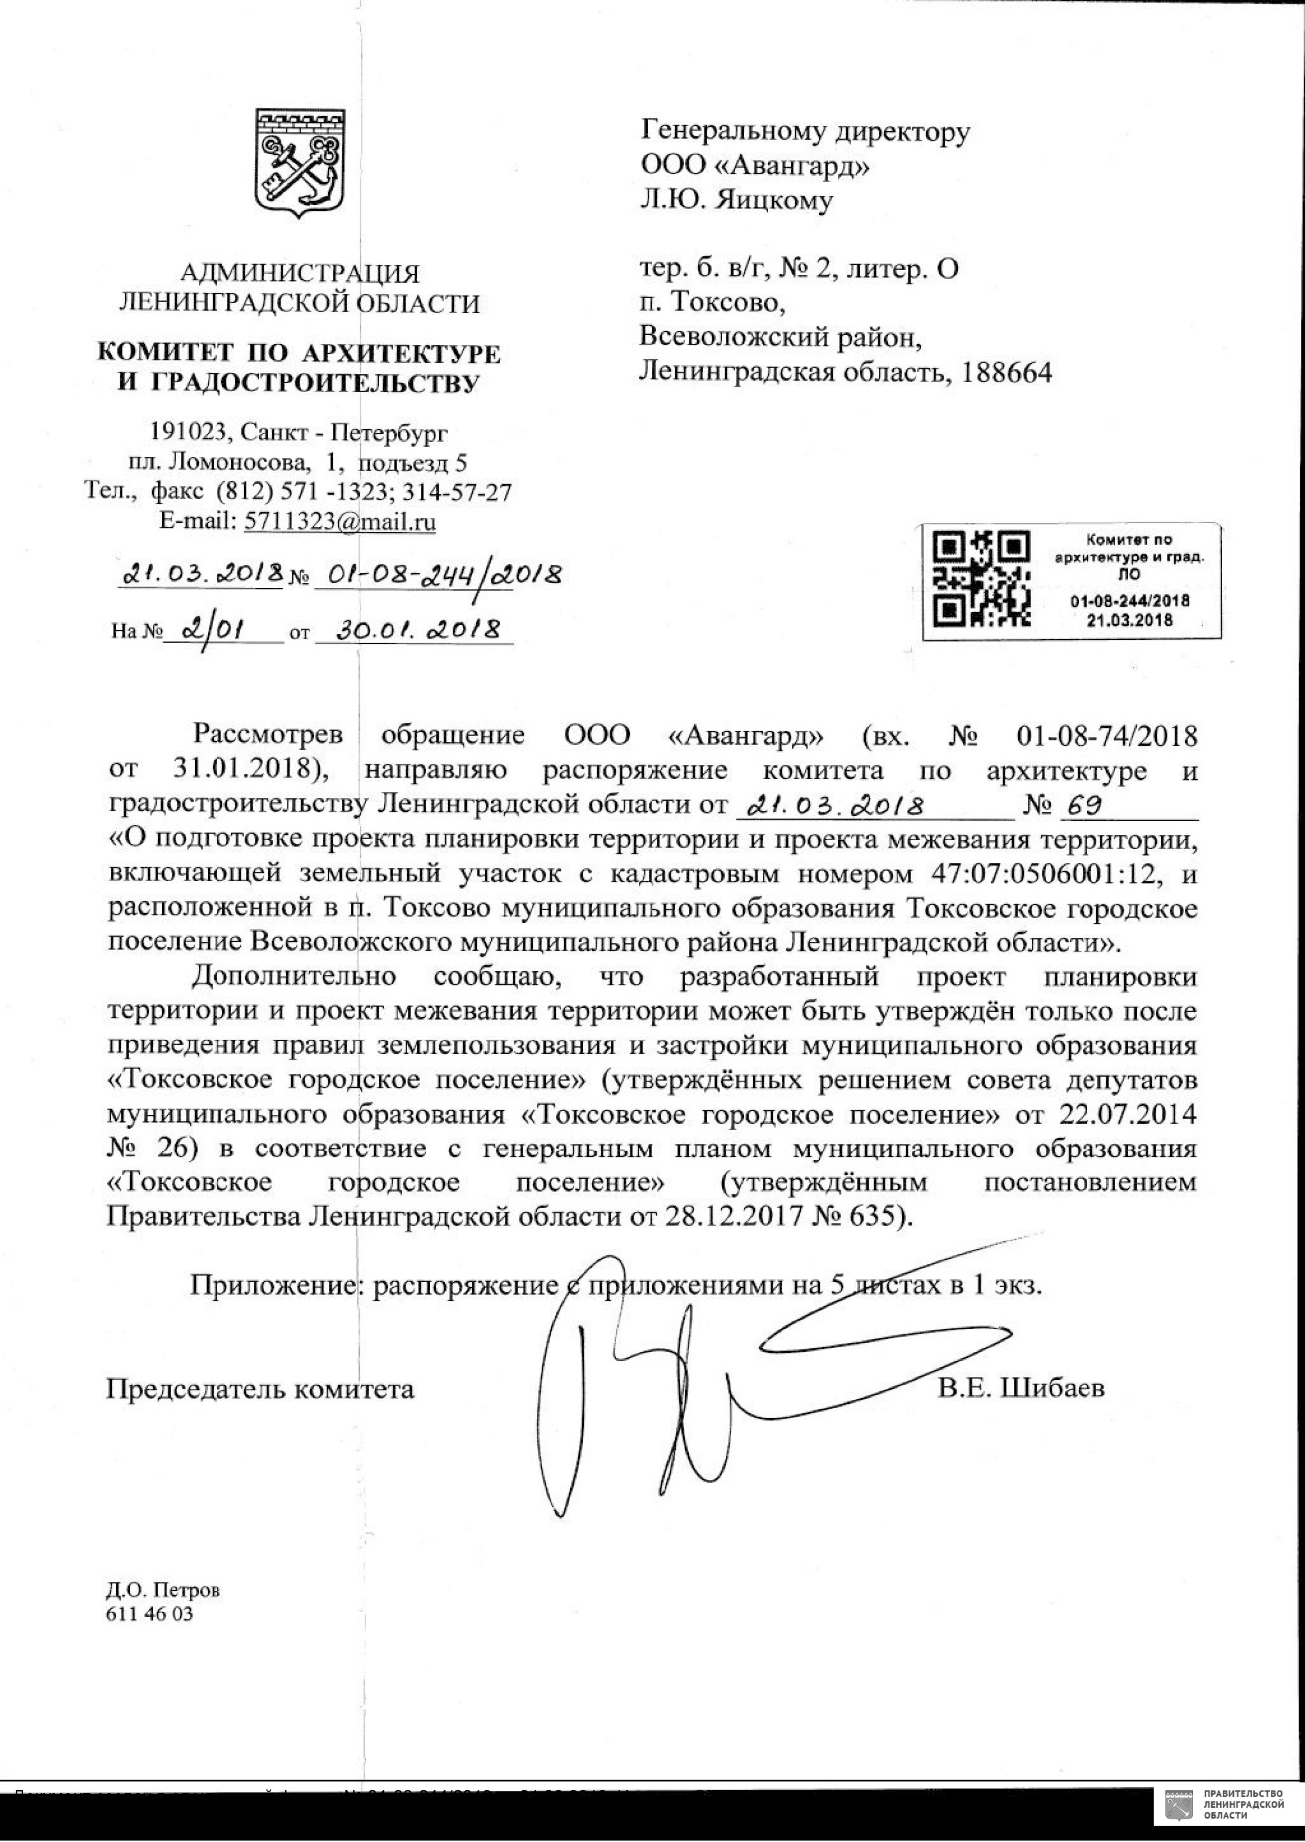

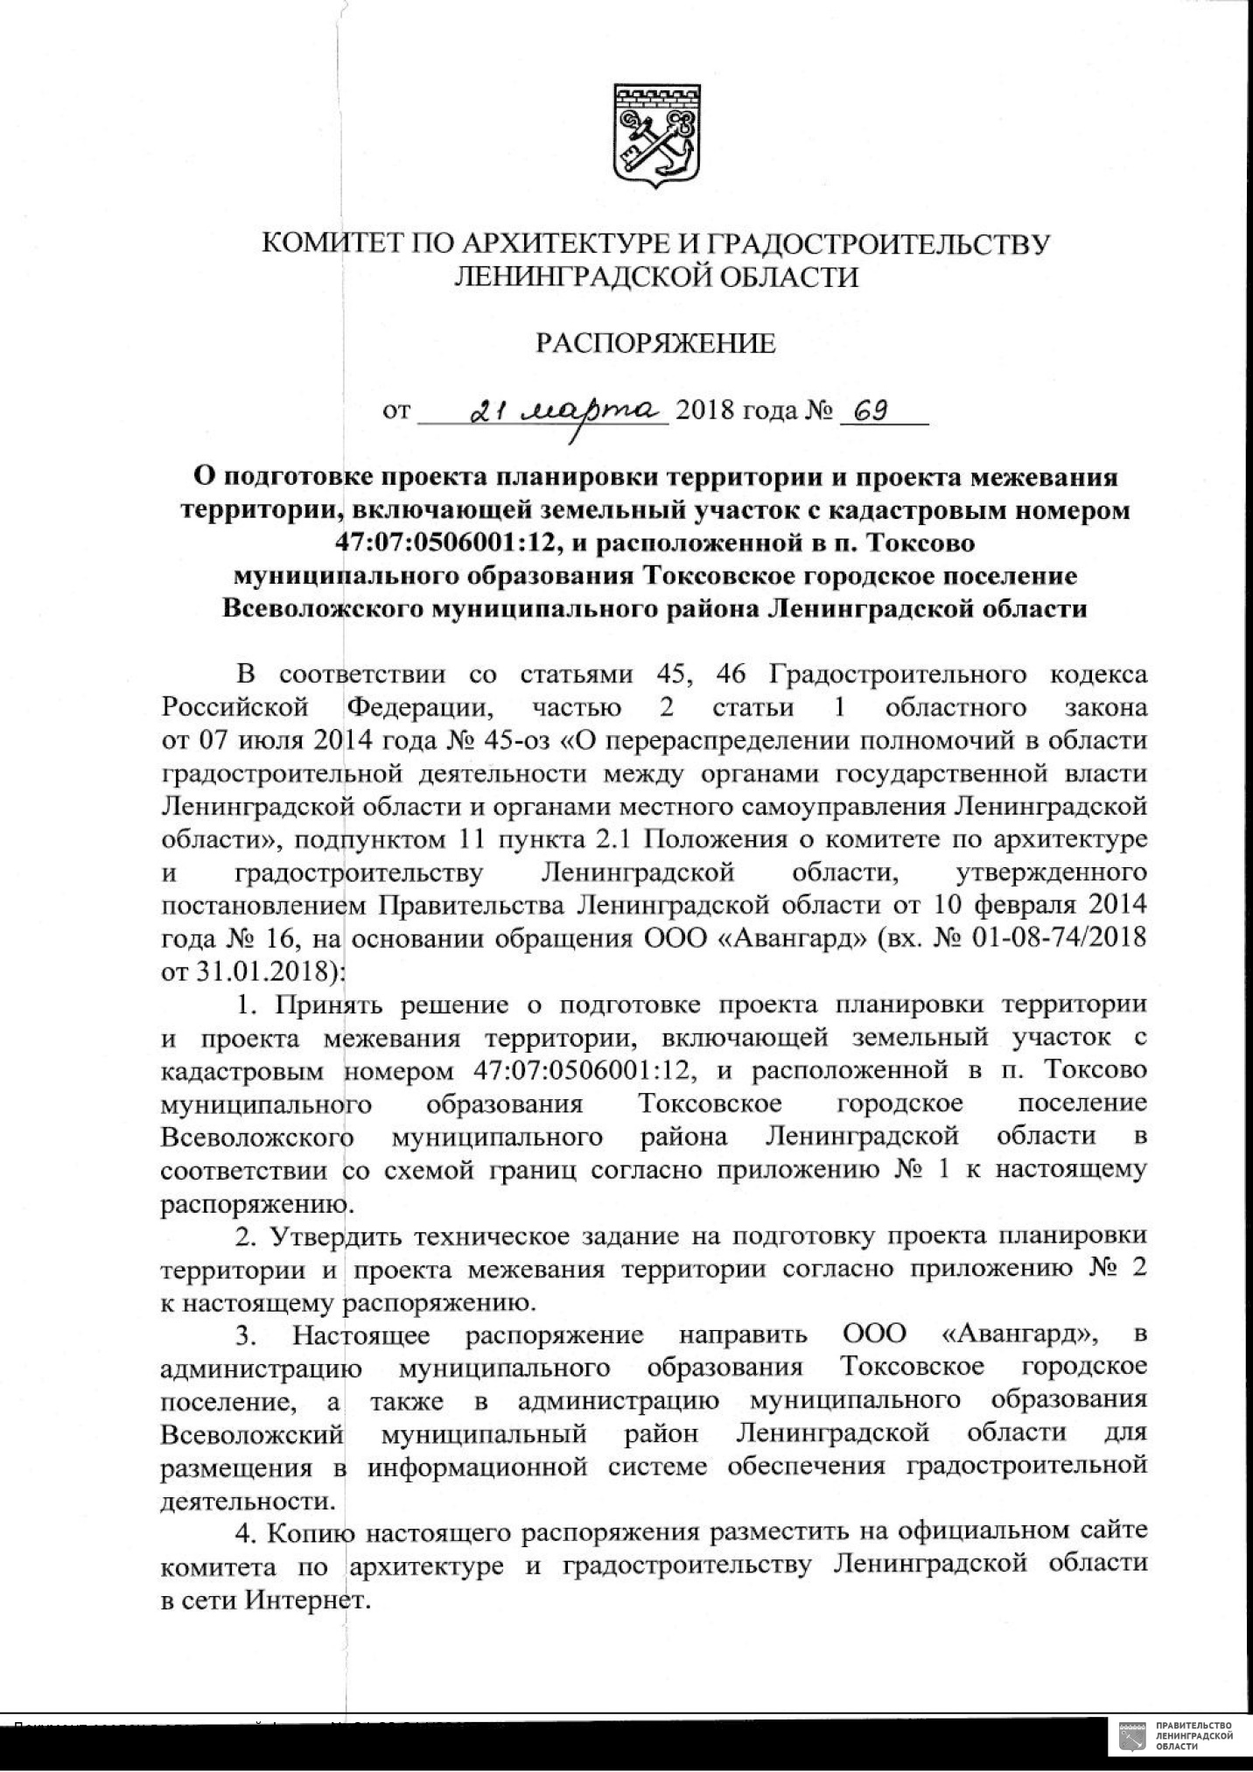

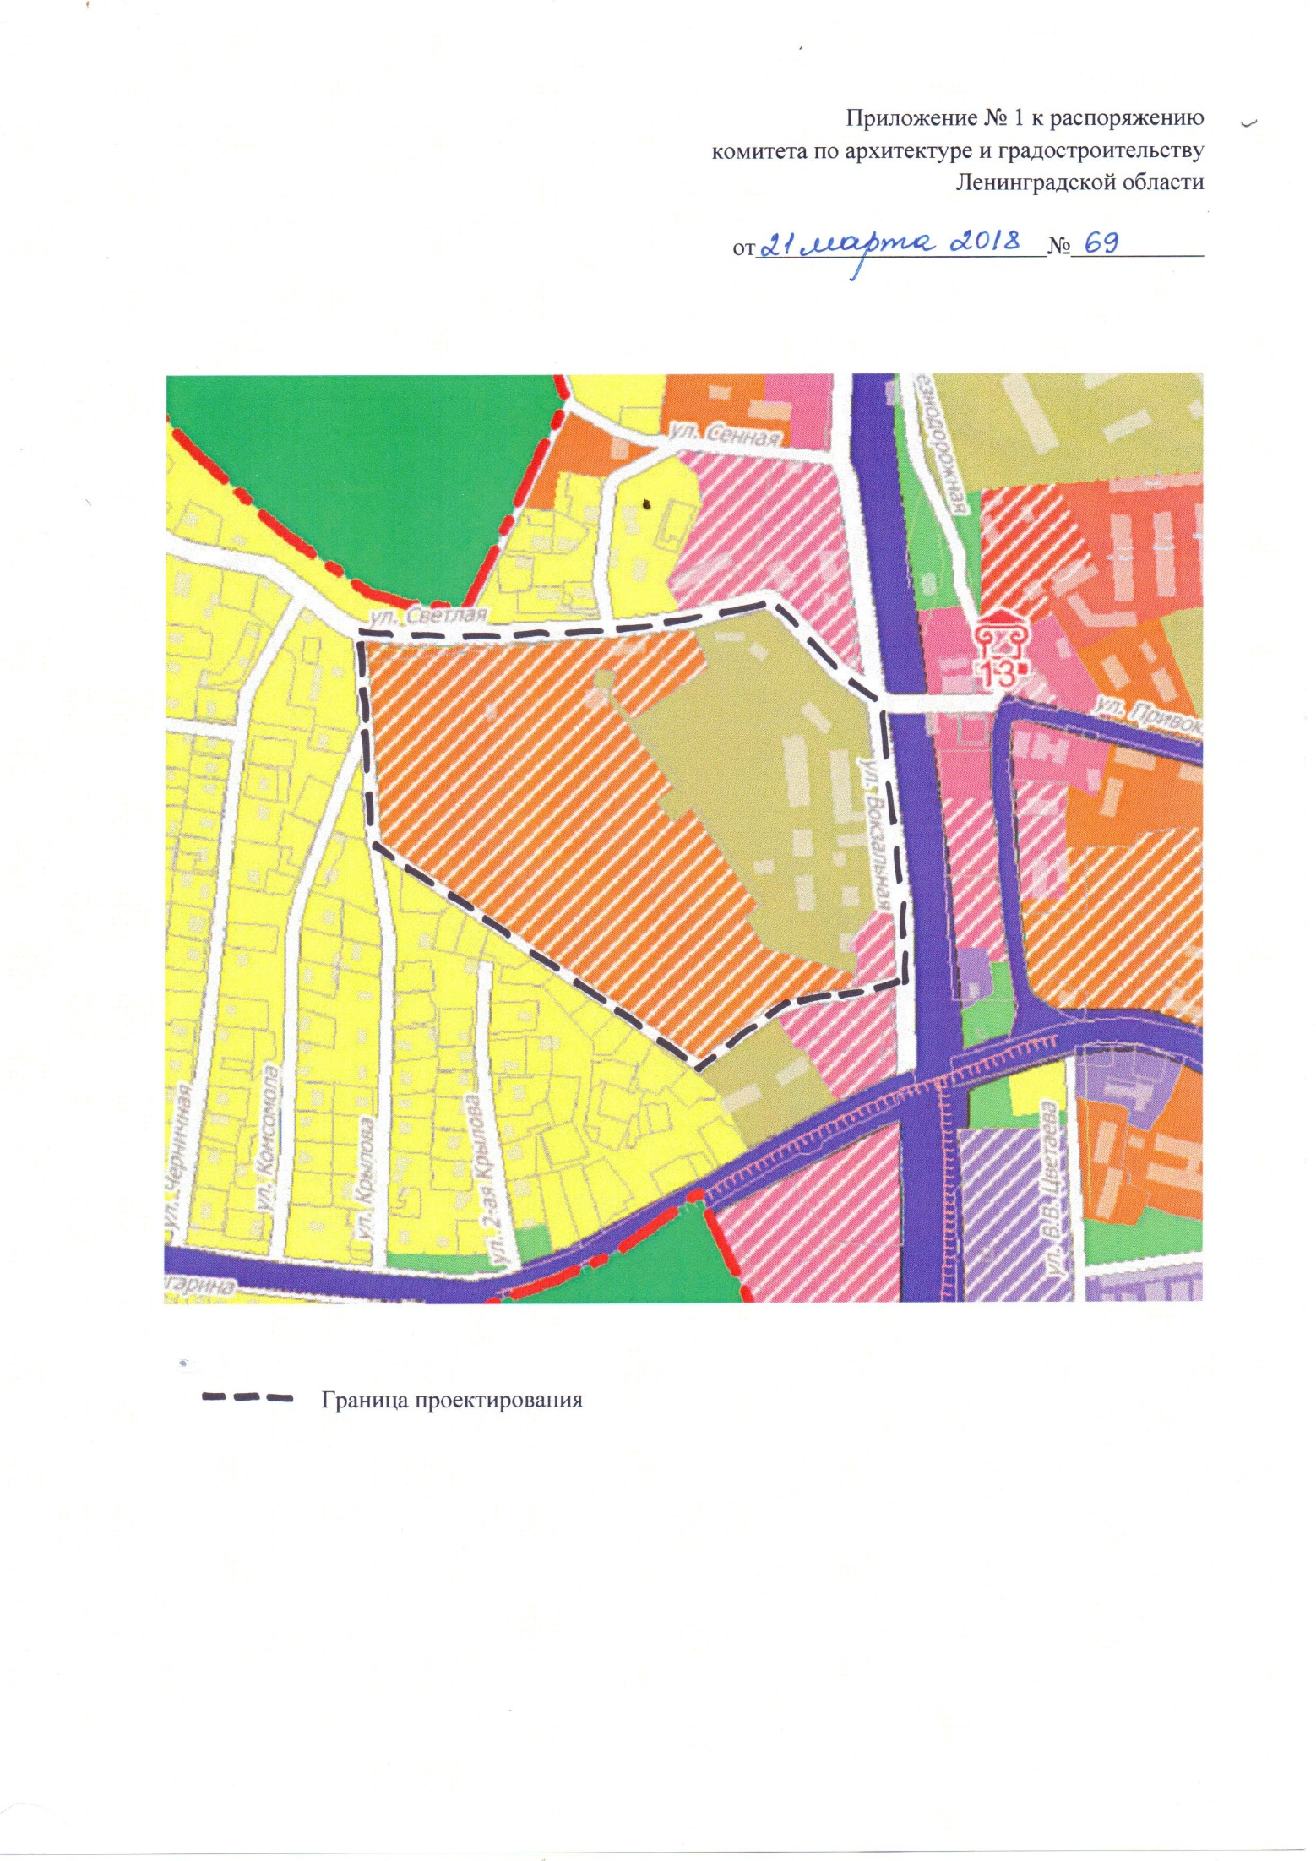

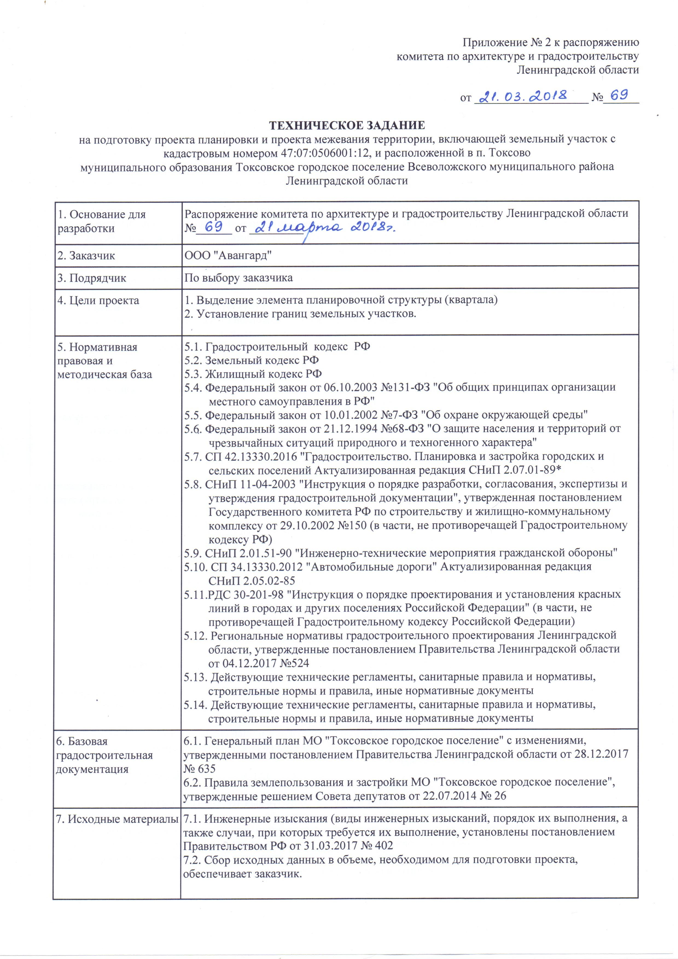
2. Техническое задание на разработку проекта планировки территории и проекта межевания территории

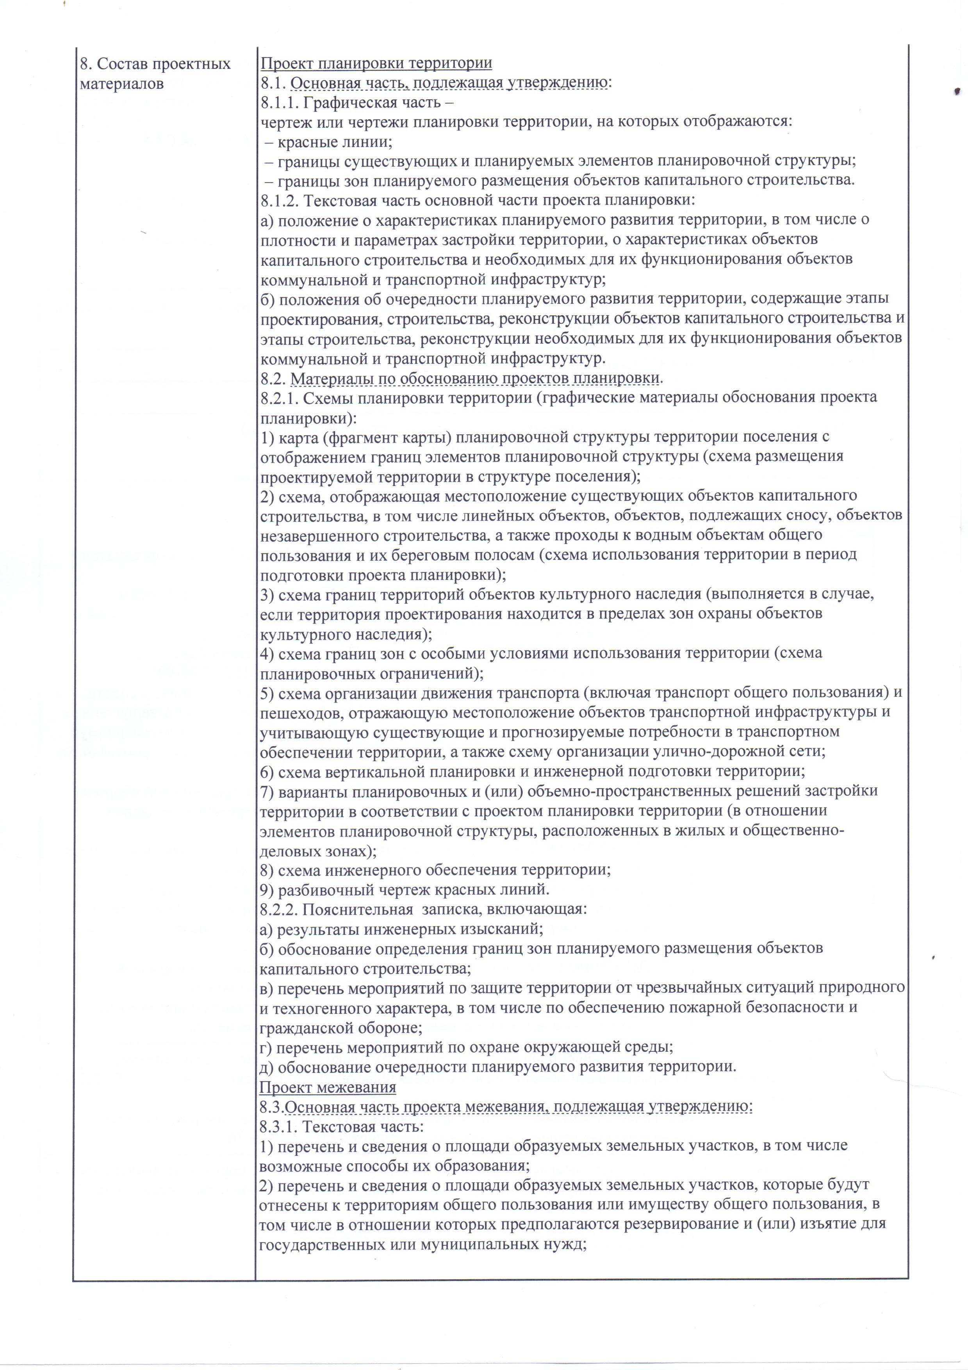

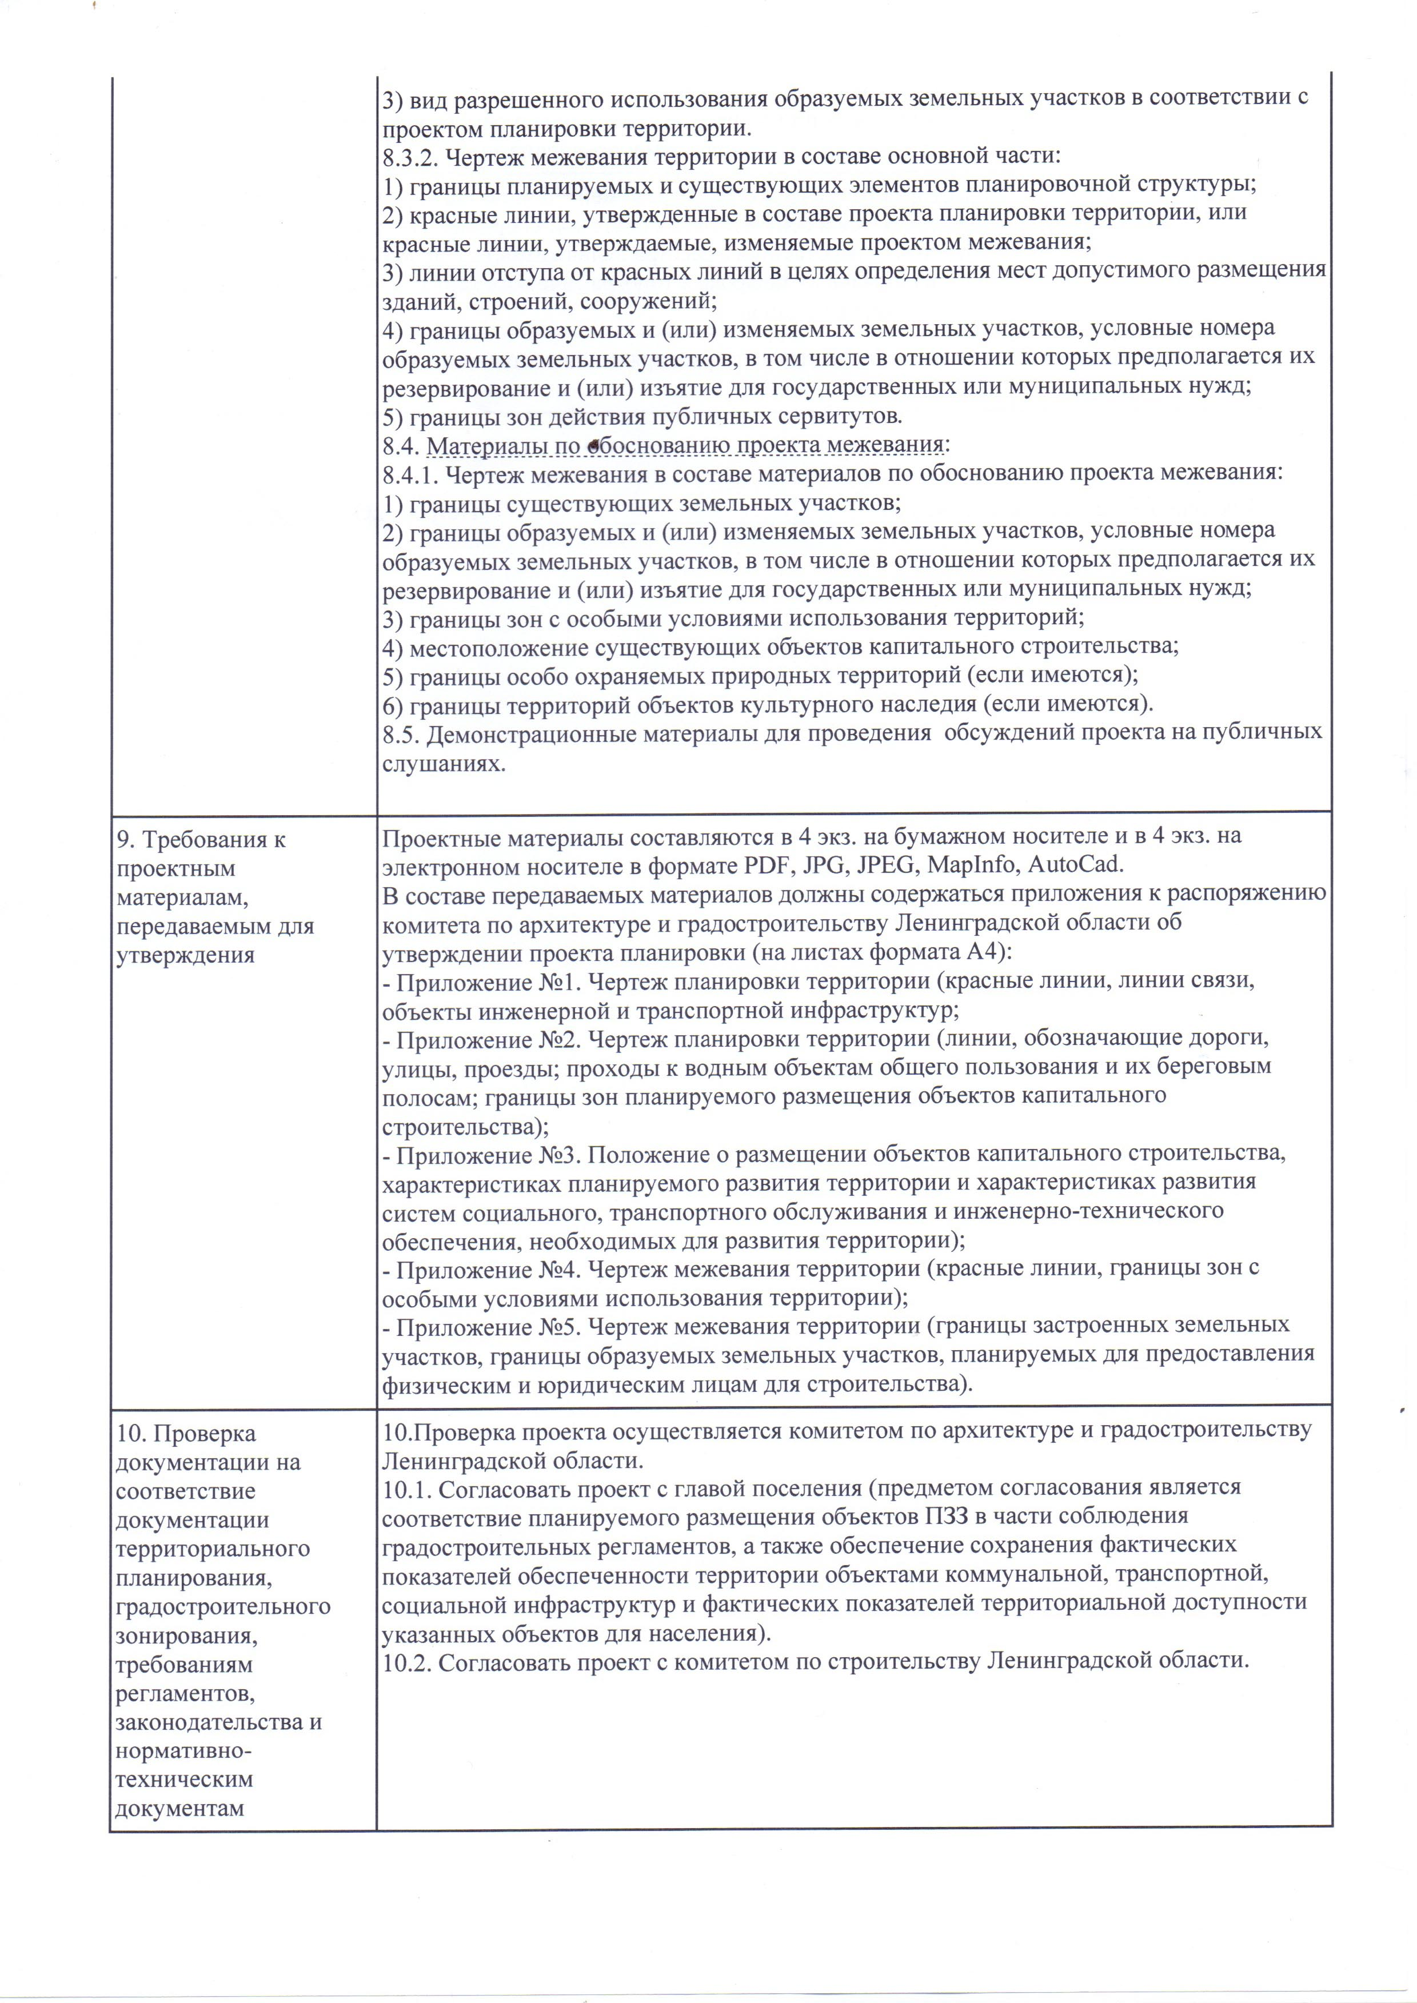

3. Ответы на запросы исходных данных по разделу «Инженерная инфраструктура»

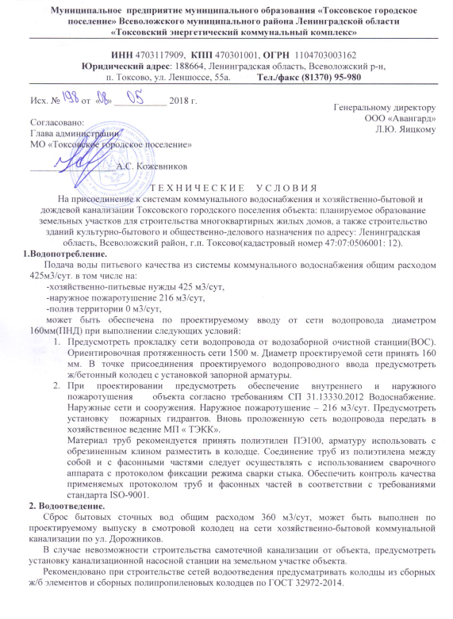
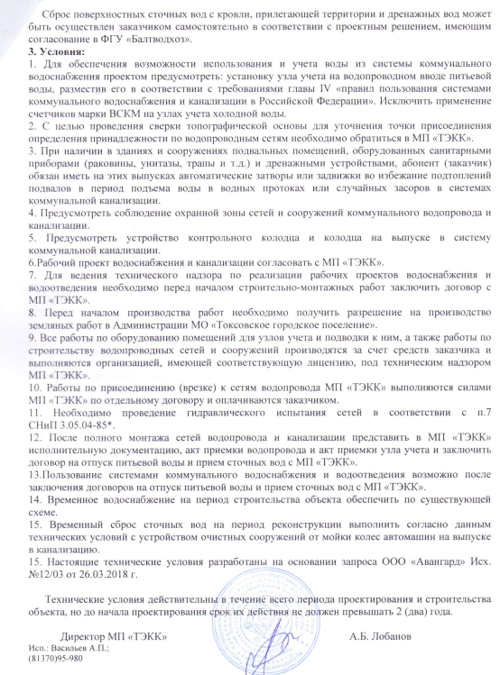

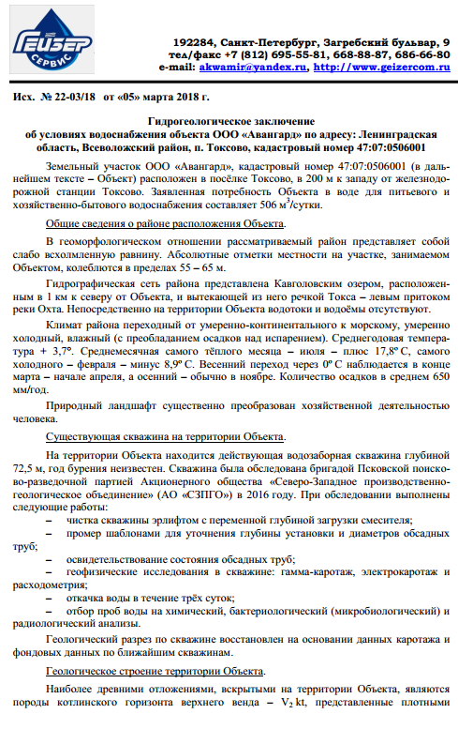
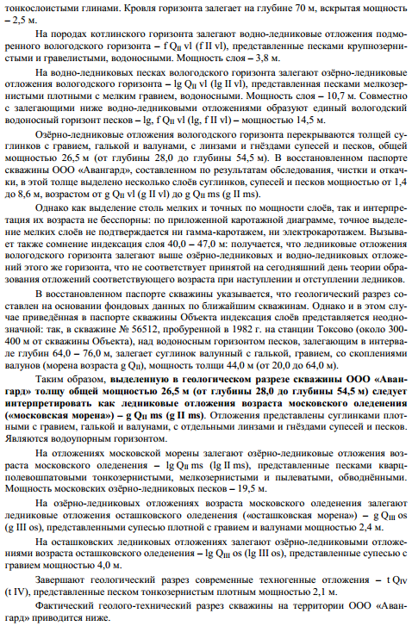
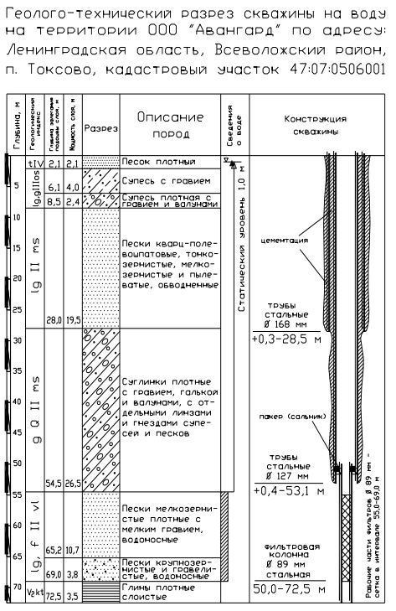

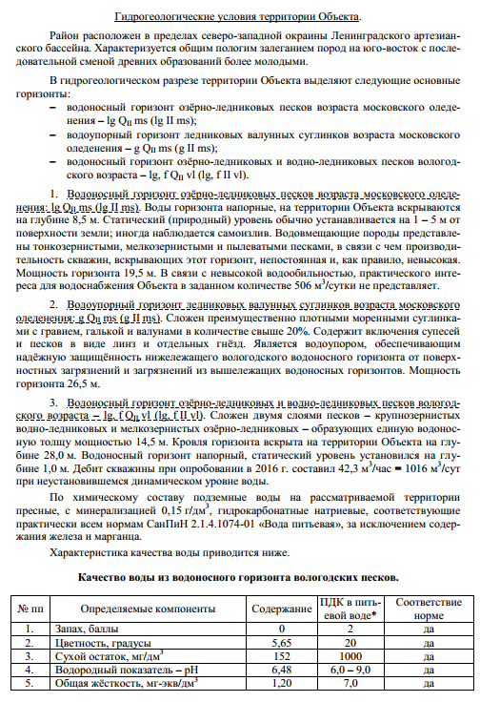

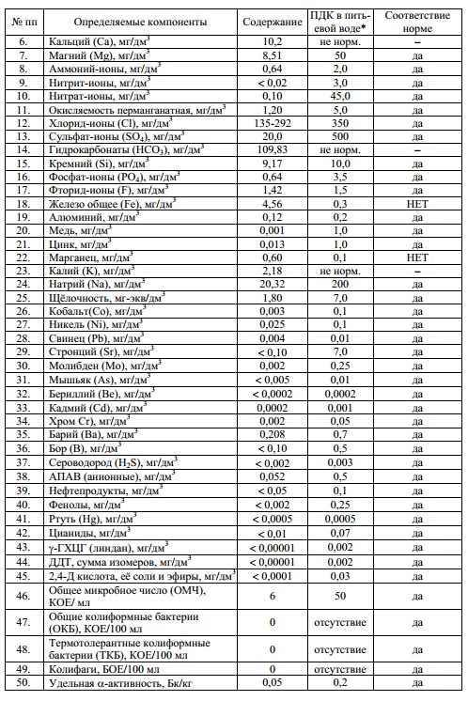

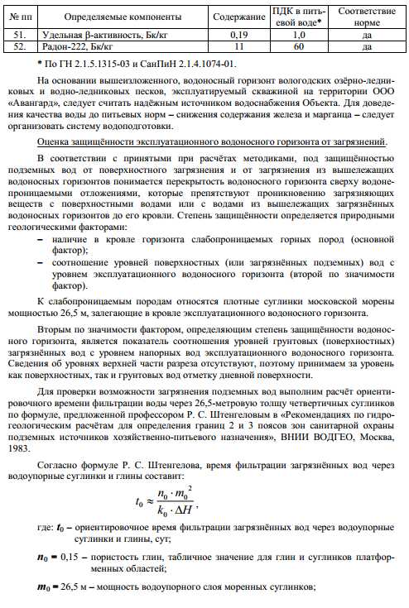
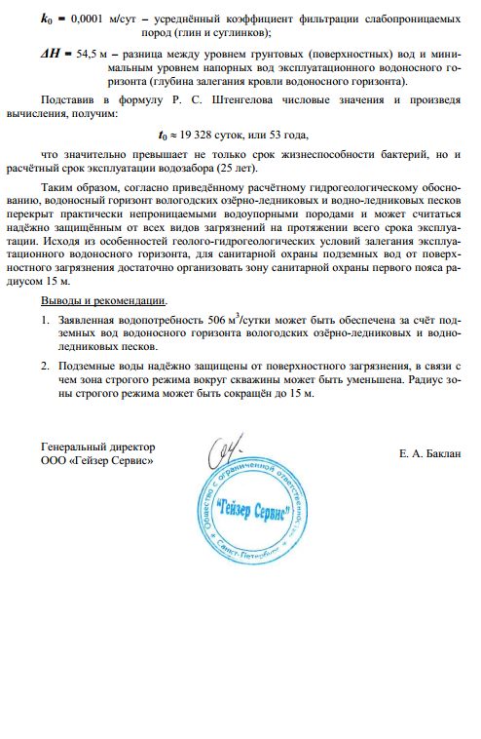
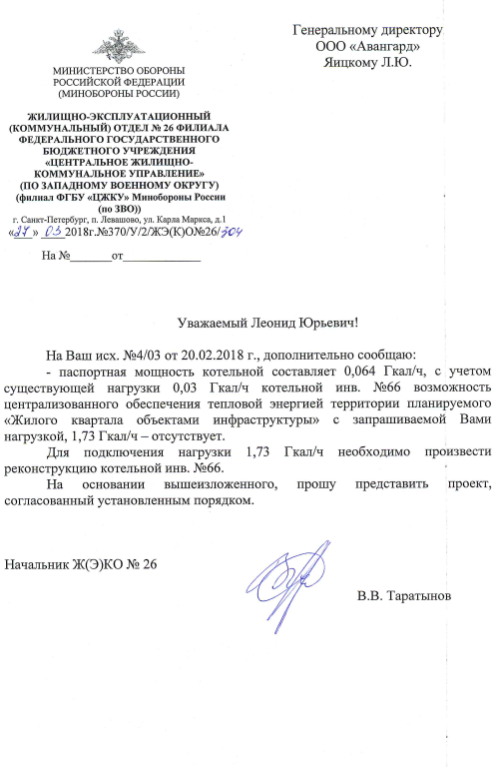
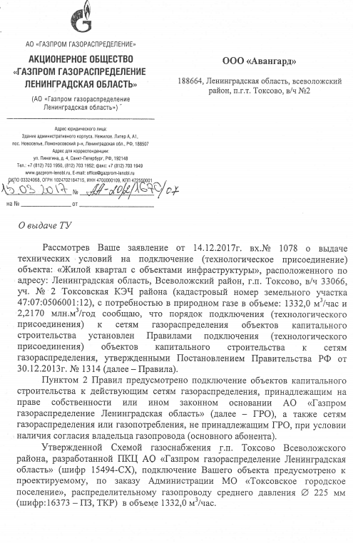

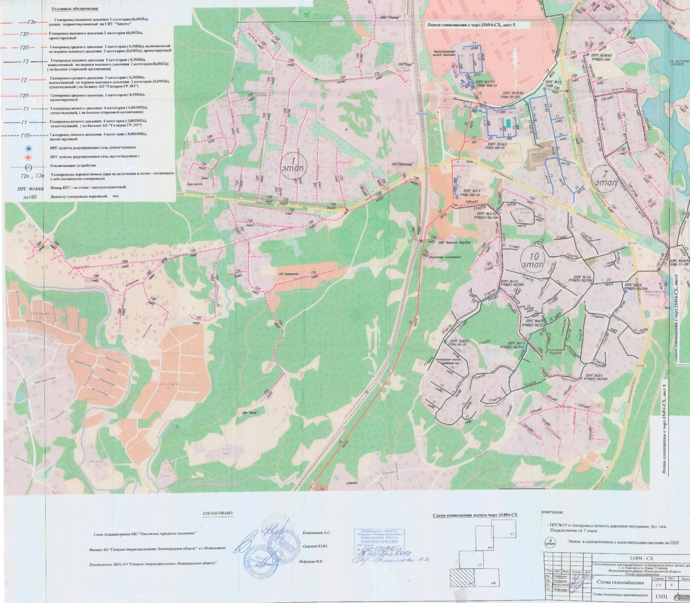

4. Ответы на запросы исходных данных по разделу «Культурно-бытовое обслуживание»
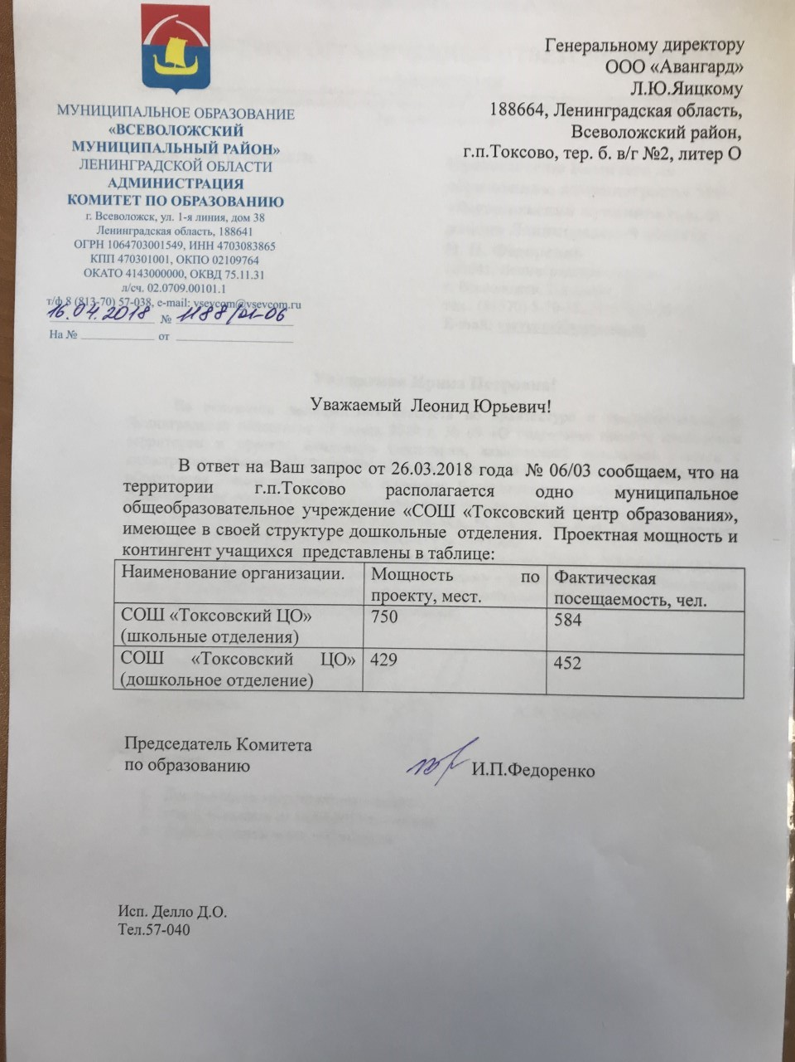

5. Технические отчеты по инженерным изысканиям
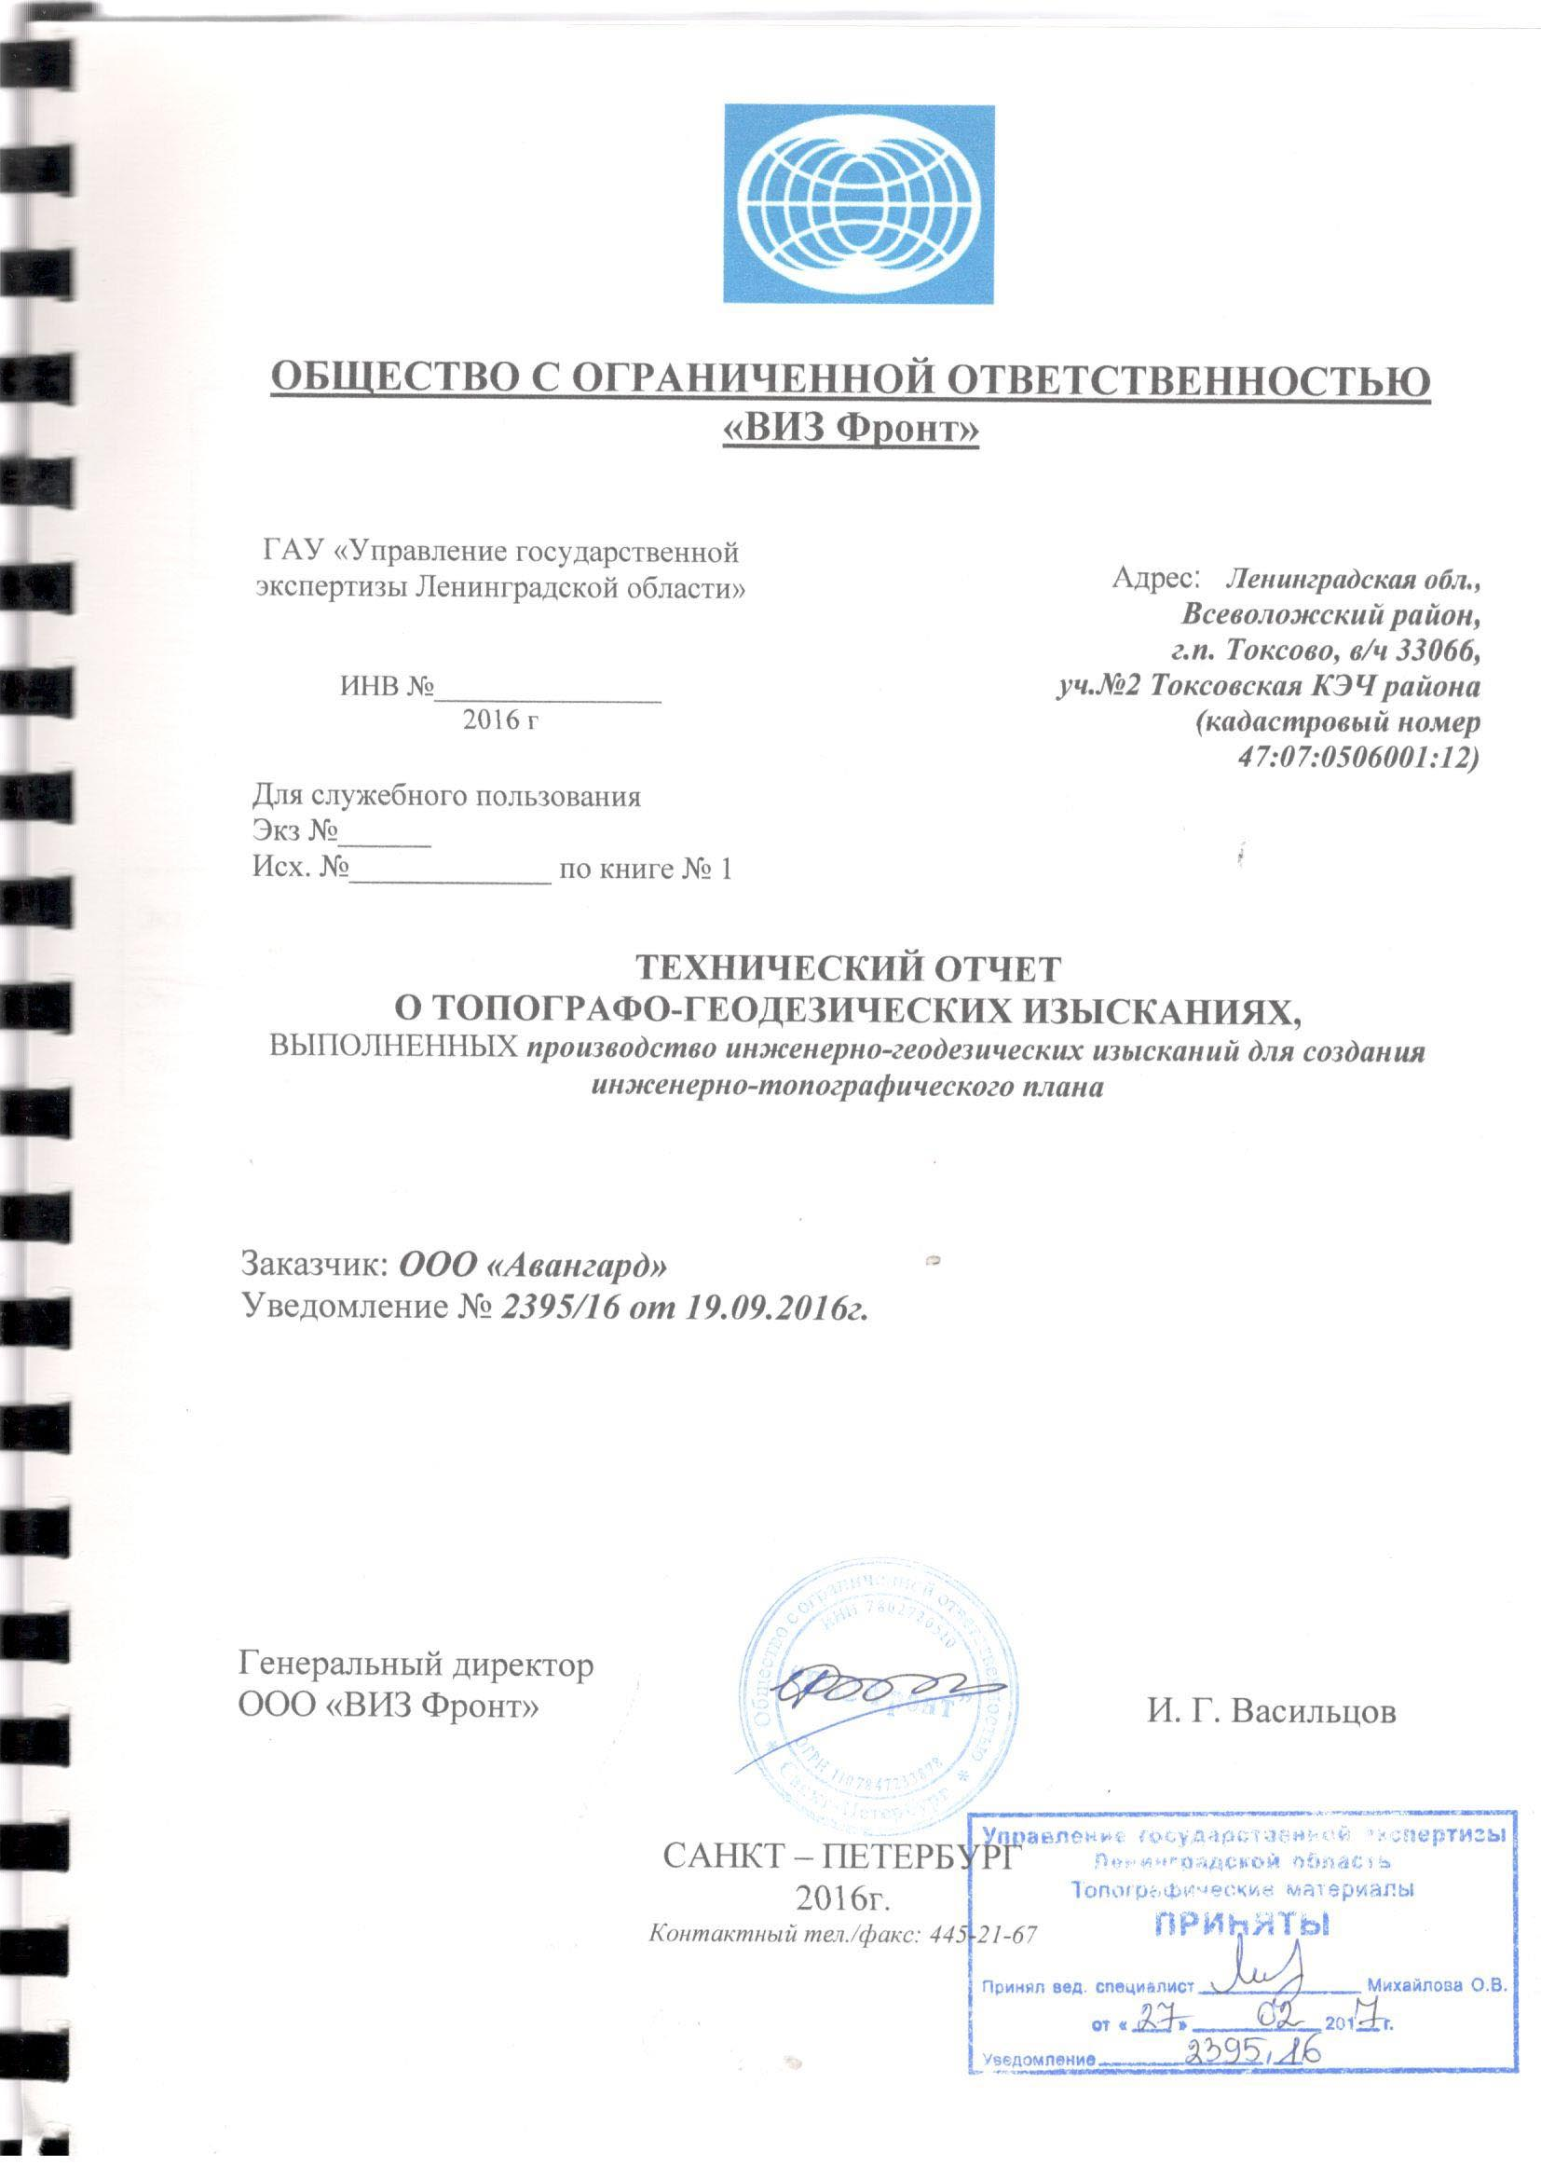

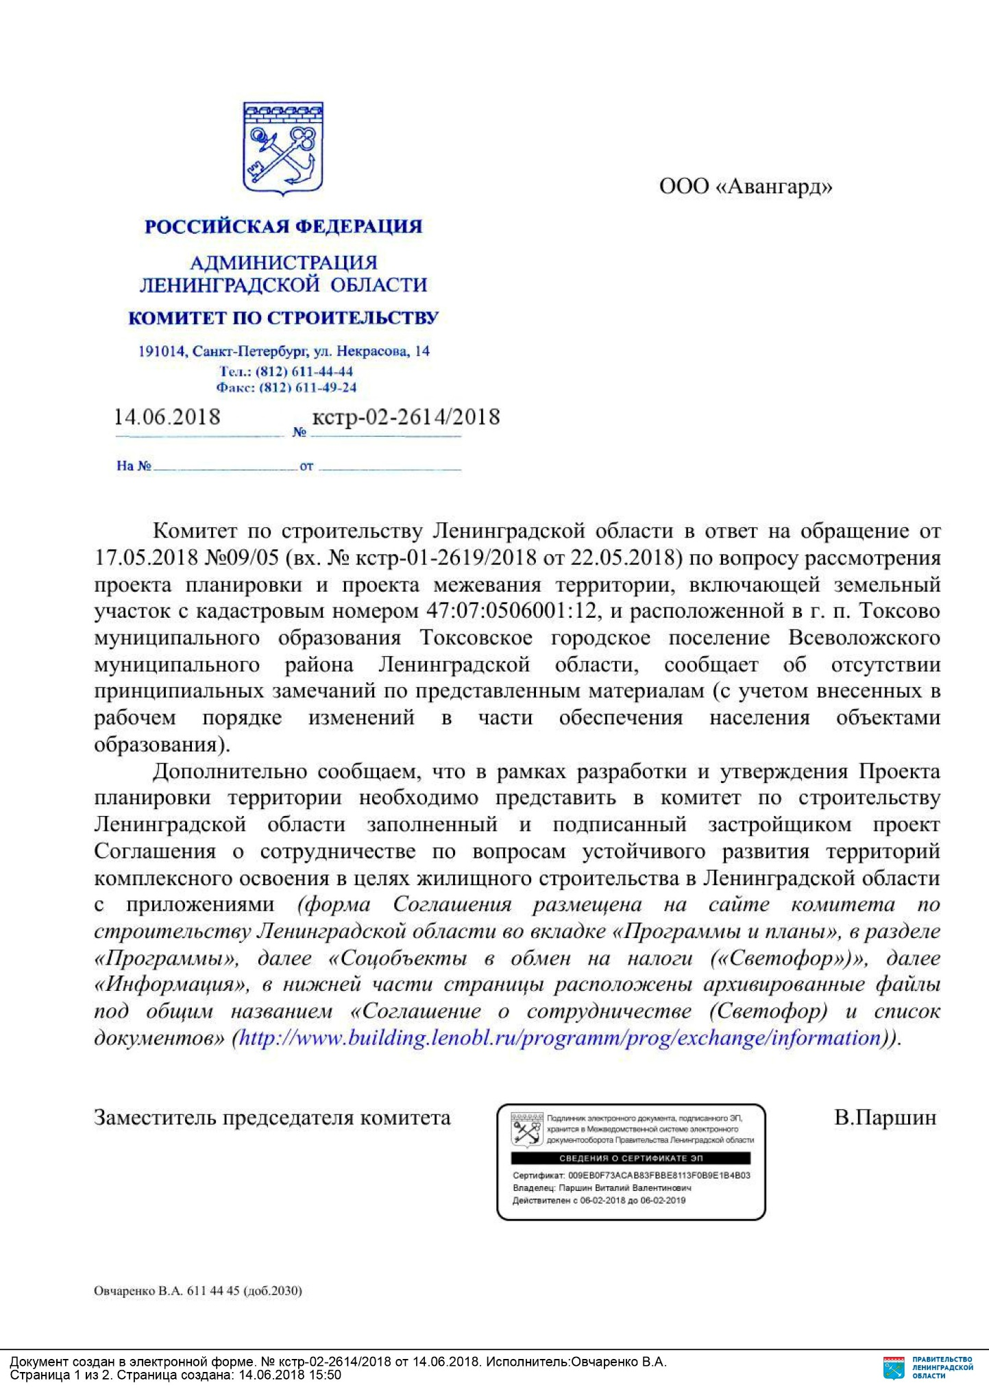
6. Согласование Комитета по строительству

7. Согласование главы администрации муниципального образования «Токсовское городское поселение» Всеволожского муниципального района Ленинградской области
